
Facultad de Ingeniería
Ingeniería de Software II
PROYECTO INGENIERÍA DE SOFTWARE II
Tercer Incremento
Sistema de Gestión Integral para Finet y Cable Mágico Litoral

Autores:
Matías Abarca Fuentes
Emilio Castillo Schmidt
Vicente Jiménez San Martín
Daniel Mass Jamet
Fernando Pavez Llantén
Marcelo Rozas Vidal

Profesor:
Paulo Quinsacara Jofré
Santiago, Chile
2026

Índice de Contenidos
1. Introducción 12
2. Propuesta de Solución e Incremento 13
2.1. Incremento 3 del Proyecto 13
3. Product Backlog y Planificación del Sprint 15
3.1. Product Backlog 15
3.2. Planificación del Sprint 16
4. Terminología 17
5. Metodología de Desarrollo Scrum++ y Vistas Arquitectónicas 26
5.1. Vista Lógica (Arquitectura de Datos) 26
5.1.1. Modelo Entidad-Relación Extendido (MERE) 27
5.1.2. Modelo Relacional 28
5.1.3. Modelo Físico 31
5.2. Vista de Desarrollo 32
5.2.1. Capa Visual 32
5.2.2. Capa de Controladores 33
5.2.3. Capa de Tablas 34
5.2.4. Diagrama de Componentes General del Sistema 35
5.2.5. Diagrama de Componentes Específico del Chatbot 36
5.3. Vista Física 37
5.3.1. Diagrama de Despliegue General del Sistema 37
5.3.2. Diagrama de Despliegue Específico del Chatbot 38
6. Desarrollo del Proceso de Casos de Uso Hasta Pruebas de Validación 39
6.1 Caso de Uso 06: Revisando historial de IPs bloqueadas por intentos fallidos 40
6.2 Caso de Uso 33: Ejecutando cambio de clave WiFi solicitado por el cliente 45
6.3 Caso de Uso 36: Accediendo a la herramienta de evaluación de red desde la página principal 47
6.4 Caso de Uso 46: Incorporando abonos de recaudación externa al saldo del cliente 53
6.5 Caso de Uso 48: Suspendiendo servicio por morosidad mediante SmartOLT 55
6.6 Caso de Uso 49: Aplicando recargo de reconexión al saldo del cliente suspendido 57
6.7 Caso de Uso 50: Reactivando servicio de cliente suspendido tras pago total 59
6.8 Caso de Uso 52: Generando comprobante de pago en formato PDF 61
6.9 Caso de Uso 58: Descargando reporte financiero generado 67
6.10 Caso de Uso 63: Solicitando RUT al inicio de la conversación 69
6.11 Caso de Uso 64: Consultando saldo y estado del servicio vía asistente 72
6.12 Caso de Uso 65: Respondiendo consultas mediante el asistente virtual 77
6.13 Caso de Uso 66: Reportando falla y generando solicitud de soporte 81
6.14 Caso de Uso 67: Despachando recordatorio de pago previo al vencimiento 86
6.15 Caso de Uso 68: Despachando aviso de corte inminente por morosidad 91
6.16 Caso de Uso 69: Despachando confirmación de pago registrado al cliente 97
6.17 Caso de Uso 70: Derivando conversación a operador humano 103
6.18 Caso de Uso 76: Gestionando consentimiento de cookies al primer ingreso 107
6.19 Caso de Uso 77: Creando ticket de soporte al escalar conversación del asistente 111
7. Árbol de Navegación 115
8. Vistas del Sistema, Manual de Usuario 116
8.1. Inicio de Sesión 116
8.2. Creación de Cuenta 117
8.3. Panel de Control de Cliente 118
8.4. Servicios Contratados por el Usuario desde el Portal 119
8.5. Deuda del Usuario desde el Portal 120
8.6. Tickets del Usuario desde el Portal 121
8.7. Perfil del Usuario desde el Portal 122
8.8. Página de Inicio 123
8.9. Sección de Planes 124
8.10. Sección de Ayuda y Preguntas Frecuentes 125
8.11. Consulta y Pago de Deuda 126
8.12 Validación del formato de la clave en el cambio de clave WI-FI 127
8.13 Selección de cuál servicio cambiar contraseña 128
8.14 Confirmación de envío de solicitud de cambio de clave WI-FI 129
8.15 Inicio de prueba de velocidad de red 130
8.16 Resultados de prueba de velocidad de red 131
8.17 Mapa de factibilidad técnica 132
8.18 Capas del mapa de factibilidad técnica 133
8.19 Zoom en mapa de factibilidad técnica 134
8.20 Desplazamiento en mapa de factibilidad técnica 135
8.21 Mapa de factibilidad técnica en dispositivo móvil. 136
8.22 Solicitud de soporte técnico 137
8.23 Categoría de solicitud de soporte técnico 138
8.24 Escribiendo comentario de la solicitud de soporte técnico 139
8.25 Confirmación de solicitud de soporte técnico enviada 140
8.26 Registrando historial de IPs bloqueadas por intentos fallidos 141
8.27 Accediendo a la herramienta de evaluación de red desde la página principal 142
8.28 Generando comprobante de pago en formato PDF 144
8.29 Solicitando RUT al inicio de la conversación 145
8.30 Consultando saldo y estado del servicio vía asistente 146
8.31 Respondiendo consultas mediante el asistente virtual 147
8.32 Reportando falla y generando solicitud de soporte 148
8.33 Despachando recordatorio de pago previo al vencimiento 149
8.34 Despachando aviso de corte inminente por morosidad 150
8.35 Despachando confirmación de pago registrado al cliente 151
8.36 Derivando conversación a operador humano 152
8.37 Gestionando consentimiento de cookies al primer ingreso 153
8.38 Creando ticket de soporte al escalar conversación del asistente 154
9. RETROSPECTIVA DEL INCREMENTO 155
9.1. Cierre del Sprint Planning 155
9.2. Tabla Comparativa de Tiempos 155
9.3. Gráficos de Rendimiento Ágil 157
9.3.1. Gráfico de Comparación de Esfuerzos 157
9.3.2. Gráfico Burn-Down 157
9.3.3. Gráfico Burn-Up 159
10. Anexos 160
10.1 Commits de Github 160
10.2 Video de Instalación 164
11. Referencias Bibliográficas 164

Índice de Figuras
Figura 2.1: Tabla de propuesta de incremento 3 14
Figura 3.1: Planificación del Sprint del incremento 3 16
Figura 5.1: Modelo Entidad-Relación Extendido (MERE) 27
Figura 5.2: Modelo Relacional en 3FN — Todos los equipos 28
Figura 5.3: Modelo Relacional en 3FN — Grupo 2 (relaciones FK a PK) 29
Figura 5.4: Modelo Relacional en 3FN — Tablas compartidas entre los grupos 30
Figura 5.5: Modelo Físico de Base de Datos 31
Figura 5.6: Diagrama de Componentes General del Sistema 35
Figura 5.7: Diagrama de Componentes Específicos del Chatbot 36
Figura 5.8: Diagrama de Despliegue General del Sistema 37
Figura 5.9: Diagrama de Despliegue Específico del Chatbot 38
Figura 6.1: Diagrama de secuencia de CU-06 “Registrando historial de IPs bloqueadas por intentos fallidos” 42
Figura 6.2: Diagrama de secuencia de CU-06 Excepción 1 “Registrando historial de IPs bloqueadas por intentos fallidos” 42
Figura 6.3: Diagrama de secuencia de CU-06 Excepción 2 “Registrando historial de IPs bloqueadas por intentos fallidos” 43
Figura 6.4: Vista “Registrando historial de IPs bloqueadas por intentos fallidos” 44
Figura 6.5: Diagrama de secuencia de CU-36 “Accediendo a la herramienta de evaluación de red desde la página principal” 49
Figura 6.6: Diagrama de secuencia de CU-36 Excepción 1 “Accediendo a la herramienta de evaluación de red desde la página principal” 50
Figura 6.7: Diagrama de secuencia de CU-36 Excepción 2 “Accediendo a la herramienta de evaluación de red desde la página principal” 51
Figura 6.8: Vista “Accediendo a la herramienta de evaluación de red desde la página principal” 52
Figura 6.9: Vista “Accediendo a la herramienta de evaluación de red desde la página principal” 52
Figura 6.10: Diagrama de secuencia de CU-52 “Generando comprobante de pago en formato PDF” 62
Figura 6.11: Diagrama de secuencia de CU-052 Excepción 1 “Generando comprobante de pago en formato PDF” 63
Figura 6.12: Diagrama de secuencia de CU-052 Excepción 2 “Generando comprobante de pago en formato PDF” 64
Figura 6.13: Vista “Generando comprobante de pago en formato PDF” 66
Figura 6.14: Diagrama de secuencia de CU-63 “Solicitando RUT al inicio de la conversación” 70
Figura 6.15: Diagrama de secuencia de CU-63 Excepción 1 “Solicitando RUT al inicio de la conversación” 71
Figura 6.16: Vista “Solicitando RUT al inicio de la conversación” 72
Figura 6.17: Diagrama de secuencia de CU-64 “Consultando saldo y estado del servicio vía asistente” 74
Figura 6.18: Diagrama de secuencia de CU-64 Excepción 1 “Consultando saldo y estado del servicio vía asistente” 75
Figura 6.19: Vista “Consultando saldo y estado del servicio vía asistente” 76
Figura 6.20: Diagrama de secuencia de CU-65 “Respondiendo consultas mediante el asistente virtual” 78
Figura 6.21: Diagrama de secuencia de CU-65 Excepción 1 “Respondiendo consultas mediante el asistente virtual” 79
Figura 6.22: Vista “Respondiendo consultas mediante el asistente virtual” 80
Figura 6.23: Diagrama de secuencia de CU-66 “Reportando falla y generando solicitud de soporte” 82
Figura 6.24: Diagrama de secuencia de CU-66 Excepción 1 “Reportando falla y generando solicitud de soporte” 83
Figura 6.25: Vista “Reportando falla y generando solicitud de soporte” 85
Figura 6.26: Diagrama de secuencia de CU-67 “Despachando recordatorio de pago previo al vencimiento” 87
Figura 6.27: Diagrama de secuencia de CU-67 Excepción 1 “Despachando recordatorio de pago previo al vencimiento” 88
Figura 6.28: Diagrama de secuencia de CU-67 Excepción 2 “Despachando recordatorio de pago previo al vencimiento” 89
Figura 6.29: Vista “Despachando recordatorio de pago previo al vencimiento” 90
Figura 6.30: Diagrama de secuencia de CU-68 “Despachando aviso de corte inminente por morosidad” 92
Figura 6.31: Diagrama de secuencia de CU-68 Excepción 1 “Despachando aviso de corte inminente por morosidad” 93
Figura 6.32: Diagrama de secuencia de CU-68 Excepción 2 “Despachando aviso de corte inminente por morosidad” 94
Figura 6.33: Vista “Despachando aviso de corte inminente por morosidad” 96
Figura 6.34: Diagrama de secuencia de CU-69 “Despachando confirmación de pago registrado al cliente” 98
Figura 6.35: Diagrama de secuencia de CU-69 Excepción 1 “Despachando confirmación de pago registrado al cliente” 99
Figura 6.36: Diagrama de secuencia de CU-69 Excepción 2 “Despachando confirmación de pago registrado al cliente” 100
Figura 6.37: Vista “Despachando confirmación de pago registrado al cliente” 102
Figura 6.38: Diagrama de secuencia de CU-70 “Derivando conversación a operador humano” 104
Figura 6.39: Diagrama de secuencia de CU-70 Excepción 1 “Derivando conversación a operador humano” 105
Figura 6.40: Vista “Derivando conversación a operador humano” 106
Figura 6.41: Diagrama de secuencia de CU-76 “Gestionando consentimiento de cookies al primer ingreso” 108
Figura 6.42: Diagrama de secuencia de CU-76 Excepción 1 “Gestionando consentimiento de cookies al primer ingreso” 109
Figura 6.43: Vista “Gestionando consentimiento de cookies al primer ingreso” 110
Figura 6.44: Diagrama de secuencia de CU-77 “Creando ticket de soporte al escalar conversación del asistente” 112
Figura 6.45: Diagrama de secuencia de CU-77 Excepción 1 “Creando ticket de soporte al escalar conversación del asistente” 113
Figura 6.46: Vista “Creando ticket de soporte al escalar conversación del asistente” 114
Figura 7.1: Árbol de Navegación de la Plataforma, Incremento 3 115
Figura 8.1: Interfaz Gráfica del Módulo Base de Inicio de Sesión 116
Figura 8.2: Interfaz Gráfica del Módulo Base de Creación de Cuentas 117
Figura 8.3: Interfaz Gráfica del Panel de Control del Cliente 118
Figura 8.4: Interfaz Gráfica del Panel de Servicios Contratados 119
Figura 8.5: Interfaz Gráfica de la Sección de Consulta de Deuda desde el Portal 120
Figura 8.6: Interfaz Gráfica de la Sección de Tickets de Soporte Creados por el Usuario 121
Figura 8.7: Interfaz Gráfica del Perfil del Cliente 122
Figura 8.8: Interfaz Gráfica de la Página de Inicio 123
Figura 8.9: Interfaz Gráfica de la Sección de Planes 124
Figura 8.10: Interfaz Gráfica de la Sección de Ayuda y Preguntas Frecuentes 125
Figura 8.11: Consulta y Pago de Deuda 126
Figura 8.12: Validación del formato de la clave en el cambio de clave WI-FI 127
Figura 8.13: Selección de cuál servicio cambiar contraseña 128
Figura 8.14: Confirmación de envío de solicitud de cambio de clave WI-FI 129
Figura 8.15: Inicio de prueba de velocidad de red 130
Figura 8.16: Resultados de prueba de velocidad de red 131
Figura 8.17: Mapa de factibilidad técnica 132
Figura 8.18: Capas del mapa de factibilidad técnica 133
Figura 8.19: Zoom en mapa de factibilidad técnica 134
Figura 8.20: Desplazamiento en mapa de factibilidad técnica 135
Figura 8.21: Mapa de factibilidad técnica en dispositivo móvil 136
Figura 8.22: Solicitud de soporte técnico 137
Figura 8.23: Categoría de solicitud de soporte técnico 138
Figura 8.24: Escribiendo comentario de la solicitud de soporte técnico 139
Figura 8.25: Confirmación de solicitud de soporte técnico enviada 140
Figura 8.26: Registrando historial de IPs bloqueadas por intentos fallidos 141
Figura 8.27: Accediendo a la herramienta de evaluación de red desde la página principal 142
Figura 8.28: Accediendo a la herramienta de evaluación de red desde la página principal 143
Figura 8.29: Generando comprobante de pago en formato PDF 144
Figura 8.30: Solicitando RUT al inicio de la conversación 145
Figura 8.31: Consultando saldo y estado del servicio vía asistente 146
Figura 8.32: Respondiendo consultas mediante el asistente virtual 147
Figura 8.33: Reportando falla y generando solicitud de soporte 148
Figura 8.34: Despachando recordatorio de pago previo al vencimiento 149
Figura 8.35: Despachando aviso de corte inminente por morosidad 150
Figura 8.36: Despachando confirmación de pago registrado al cliente 151
Figura 8.37: Derivando conversación a operador humano 152
Figura 8.38: Gestionando consentimiento de cookies al primer ingreso 153
Figura 8.39: Creando ticket de soporte al escalar conversación del asistente 154
Figura 9.1: Matriz de Tiempos de Desarrollo - Horas Estimadas contra Reales 156
Figura 9.2: Análisis Comparativo de Desviación de Esfuerzos 157
Figura 9.3: Curva de Quema de Trabajo Pendiente (Burn-Down Chart) 158
Figura 9.4: Curva de Quema de Trabajo Pendiente acumulado (Burn-Down Chart) 158
Figura 9.5: Curva de Logros y Avance Acumulado (Burn-Up Chart) 159
Figura 9.6: Curva de Logros y Avance Acumulado Incrementos 1, 2 y 3 (Burn-Up Chart) 160
Figura 10.1: Commit de Matías Abarca 160
Figura 10.2: Commit de Emilio Castillo 161
Figura 10.3: Commit de Vicente Jiménez 162
Figura 10.4: Commit de Daniel Mass 162
Figura 10.5: Commit de Fernando Pavez 163
Figura 10.6: Commit de Marcelo Rozas 163

Índice de Tablas
Tabla 4.1: Glosario de terminología técnica del Incremento 1 24
Tabla 6.1: CU extendido 6 — Registrando historial de IPs bloqueadas por intentos fallidos 40
Tabla 6.2: CU extendido 33 — Ejecutando cambio de clave WiFi solicitado por el cliente 45
Tabla 6.3: CU extendido 36 — Accediendo a la herramienta de evaluación de red desde la página principal 47
Tabla 6.4: CU extendido 46 — Incorporando abonos de recaudación externa al saldo del cliente 53
Tabla 6.5: CU extendido 48 — Suspendiendo servicio por morosidad mediante SmartOLT 56
Tabla 6.6: CU extendido 49 — Aplicando recargo de reconexión al saldo del cliente suspendido 58
Tabla 6.7: CU extendido 50 — Reactivando servicio de cliente suspendido tras pago total 60
Tabla 6.8: CU extendido 52 — Generando comprobante de pago en formato PDF 62
Tabla 6.9: CU extendido 58 — Descargando reporte financiero generado 68
Tabla 6.10: CU extendido 63 — Solicitando RUT al inicio de la conversación 69
Tabla 6.11: CU extendido 64 — Consultando saldo y estado del servicio vía asistente 73
Tabla 6.12: CU extendido 65 — Respondiendo consultas mediante el asistente virtual 77
Tabla 6.13: CU extendido 66 — Reportando falla y generando solicitud de soporte 81
Tabla 6.14: CU extendido 67 — Despachando recordatorio de pago previo al vencimiento 87
Tabla 6.15: CU extendido 68 — Despachando aviso de corte inminente por morosidad 92
Tabla 6.16: CU extendido 69 — Despachando confirmación de pago registrado al cliente 98
Tabla 6.17: CU extendido 70 — Derivando conversación a operador humano 104
Tabla 6.18: CU extendido 76 — Gestionando consentimiento de cookies al primer ingreso 107
Tabla 6.19: CU extendido 77 — Creando ticket de soporte al escalar conversación del asistente 111

1. Introducción
El presente informe tiene como objetivo documentar el diseño, desarrollo del módulo de Interfaz Web para la empresa Finet, este sistema ha sido propuesto como una página web para clientes, orientado a la experiencia de este a través del sitio web público, el portal de clientes y las funciones de autoservicio. Esta solución tecnológica busca acercar la operación de ambos proveedores de internet a sus clientes, mejorar la trazabilidad de la información de contratos, planes y pagos, y facilitar la autogestión mediante consultas en línea y un portal accesible desde cualquier dispositivo.

Para estructurar el desarrollo de manera clara y modular, se ha utilizado la metodología 4+1., la cual permite representar el sistema desde distintas perspectivas arquitectónicas: Vista Lógica, de proceso, de desarrollo, física y externa. Cada una de estas vistas describe aspectos fundamentales del sistema, permitiendo una comprensión integral tanto para el equipo de trabajo como para partes interesadas.
A su vez, se integró el enfoque ágil Scrum++. Esta combina los principios iterativos de Scrum con el modelo 4+1, esto permite dividir el trabajo en Sprint independientes, donde cada ciclo abordó un conjunto de Casos de Uso específicos, los cuales pertenecen a la vista externa, junto con la correspondiente documentación técnica en las cuatro vistas restantes.

El presente documento incluye además los diagramas UML necesarios para visualizar comportamientos y estructura del sistema, árbol de navegación detallado que incorpora la interacción real con la plataforma que se está desarrollando.

2. Propuesta de Solución e Incremento
La solución diseñada para las empresas Finet Limitada y Cable Mágico Litoral consiste en una plataforma web centralizada y unificada que, operando como espejo para ambos proveedores de internet, permite gestionar la experiencia del cliente de extremo a extremo: desde la navegación del sitio público y la consulta del catálogo de planes, hasta el acceso al portal de clientes, la gestión de la cuenta y la consulta de deuda en línea, incluyendo el control de acceso de usuarios y la atención de autoservicio.
El desarrollo del sistema se ejecuta bajo la metodología Scrum++, la cual combina el enfoque iterativo e incremental de Scrum con la estructura de documentación técnica del modelo 4+1. Esto garantiza entregas parciales funcionales acompañadas de sus respectivas vistas arquitectónicas (lógica, de proceso, de desarrollo, física y externa).

2.1. Incremento 3 del Proyecto
Este documento corresponde al Incremento 3 del proyecto, el cual contempla el diseño, implementación y documentación de las funcionalidades iniciales más críticas para la experiencia del cliente y la puesta en marcha de la interfaz web: la navegación del sitio público, el catálogo de planes, la autenticación, el portal de clientes, gestión de cuenta, y la consulta pública de deuda. Este incremento abarca 19 casos de uso, equivalente al 23.75% parcial del Sprint y el 95.00% del total del proyecto.

A continuación, se presenta la figura 2.1, la cual corresponde a una breve descripción del Incremento 3.
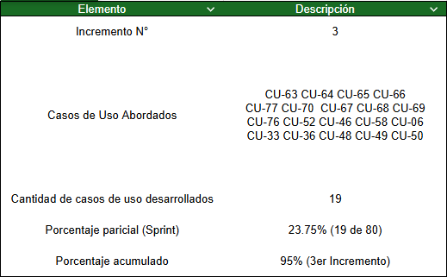
Figura 2.1: Tabla de propuesta de incremento 3.
Fuente: elaborado por los estudiantes de acuerdo a las bases del proyecto, 2026.

3. Product Backlog y Planificación del Sprint

3.1. Product Backlog
El Product Backlog es una lista dinámica y ordenada por prioridades para todo el trabajo necesario para desarrollar o mejorar un producto. La prioridad funciona según el valor que aporta al usuario y sirve como la base para seleccionar los elementos a desarrollar en cada Sprint.
- CU63 - RF 45: Solicitando RUT al inicio de la conversación.
- CU64 - RF 46: Consultando saldo y estado del servicio vía asistente.
- CU65 - RF 47: Respondiendo consultas mediante el asistente virtual.
- CU66 - RF 48: Reportando falla y generando solicitud de soporte.
- CU77 - RF 54, RF 52: Creando ticket de soporte al escalar conversación del asistente.
- CU70 - RF 52, RF 47: Derivando conversación a operador humano.
- CU67 - RF 49: Despachando recordatorio de pago previo al vencimiento.
- CU68 - RF 50, RF 49: Despachando aviso de corte inminente por morosidad.
- CU69 - RF 51: Despachando confirmación de pago registrado al cliente.
- CU76 - RF 57: Gestionando consentimiento de cookies al primer ingreso.
- CU52 - RF 38, RF 32: Generando comprobante de pago en formato PDF.
- CU46 - RF 34: Incorporando abonos de recaudación externa al saldo del cliente.
- CU58 - RF 41, RF 38: Descargando reporte financiero generado.
- CU06 - RF 05: Registrando historial de IPs bloqueadas por intentos fallidos.
- CU33 - RF 25: Ejecutando cambio de clave WiFi solicitado por el cliente.
- CU36 - RF 26: Accediendo a la herramienta de evaluación de red desde la página principal.
- CU48 - RF 36, RF 35: Suspendiendo servicio por morosidad mediante SmartOLT.
- CU49 - RF 36, RF 37: Aplicando recargo de reconexión al saldo del cliente suspendido.
- CU50 - RF 37, RF 36: Reactivando servicio de cliente suspendido tras pago total.

3.2. Planificación del Sprint
La planificación del sprint constituye el evento inicial de cada ciclo de desarrollo dentro de la metodología Scrum++. Se seleccionan los elementos del Product Backlog a desarrollar durante el sprint, define el objetivo del sprint y distribuye las tareas entre los integrantes según sus responsabilidades. Se establecen las horas estimadas para cada actividad, las fechas de inicio y término, y el criterio de aceptación asociado al estado de cada tarea.
El Incremento 3 contempla un sprint distribuido en el período comprendido entre el 14 de Septiembre y el 4 de Octubre de 2026, abarcando actividades de diagramas y diseño, arquitectura de base de datos, desarrollo de casos de uso por funcionalidad, redacción de documentación y métricas del proyecto.
A continuación, se presenta la planificación del sprint correspondiente al Incremento 3 en la figura 3.1.
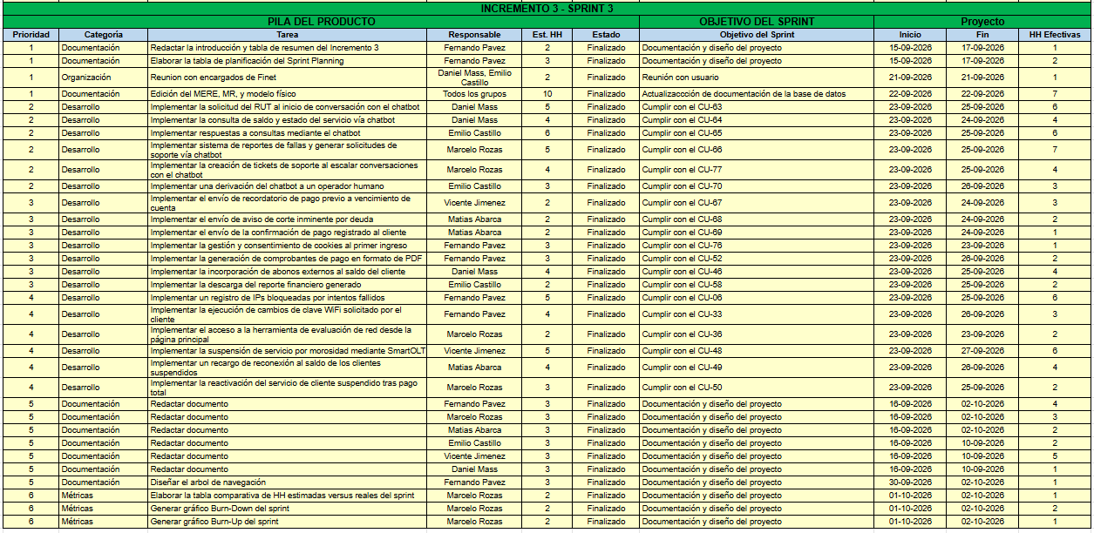
Figura 3.1: Planificación del Sprint del incremento 3.
Fuente: elaborado por los estudiantes de acuerdo a las bases del proyecto, 2026.

4. Terminología

Esta sección presenta un conjunto de términos técnicos, conceptos y acrónimos que serán utilizados a lo largo del documento, junto con sus respectivas definiciones. Se establece que todo término incluido en esta sección deberá interpretarse conforme a la definición aquí proporcionada cada vez que aparezca en el documento, con el fin de asegurar una comprensión consistente y evitar ambigüedades.

A Continuación, la Tabla 4.1 consolida el glosario técnico del incremento, incluyendo conceptos de arquitectura, base de datos, desarrollo de vistas y controladores, seguridad, metodología ágil, control de versiones, GitHub, commits y repositorios.
Término | Definición corta
3FN (Tercera Forma Normal) | Regla de normalización que reduce duplicación y dependencias innecesarias en tablas de una base de datos.
4+1 | Modelo arquitectónico que describe el sistema mediante vistas lógica, desarrollo, física, procesos y escenarios.
ACID | Propiedades de una transacción segura: atomicidad, consistencia, aislamiento y durabilidad.
API | Interfaz que permite que dos sistemas o componentes intercambien datos y funcionalidades.
API REST | Tipo de API que usa HTTP y recursos identificados por rutas para consultar o modificar información.
Árbol de navegación | Representación jerárquica de las pantallas y rutas que puede recorrer un usuario dentro del sitio.
Arquitectura de tres capas | Organización del sistema en capa visual, capa de controladores y capa de persistencia de datos.
Autenticación | Proceso que comprueba la identidad de un usuario, por ejemplo, mediante RUT y contraseña.
Autorización | Proceso que determina si un usuario autenticado tiene permiso para acceder a una función o recurso.
Controlador | Parte interna del sistema que procesa reglas de negocio, seguridad, servicios y acceso a datos.
Base de datos | Conjunto estructurado de información almacenada para ser consultada, modificada y protegida por el sistema.
Bitácora de auditoría | Registro histórico de eventos relevantes del sistema para trazabilidad, seguridad y control.
Bloqueo por IP | Restricción temporal aplicada a una dirección IP cuando se detectan intentos fallidos o comportamiento sospechoso.
Branch (rama) | Línea de trabajo independiente dentro de Git usada para desarrollar cambios sin afectar la versión principal.
C_ApiClient | Componente cliente que centraliza las solicitudes HTTP enviadas desde la interfaz hacia el controlador.
C_AuthController | Controlador que recibe solicitudes relacionadas con inicio de sesión, registro y recuperación de contraseña.
C_AuthProvider | Componente de vista que administra el estado de autenticación del usuario en la aplicación.
C_AuthService | Servicio que ejecuta las reglas de negocio de autenticación, sesiones, credenciales y seguridad.
C_Bcrypt | Componente usado para generar y comparar hashes seguros de contraseñas.
C_DeudaPublicaController | Controlador que recibe solicitudes de consulta pública de deuda mediante RUT o código de abonado.
C_DeudaPublicaService | Servicio que consulta y prepara la información de deuda pública solicitada por un visitante.
C_JwtAuthGuard | Guardia de seguridad que valida el token JWT antes de permitir el acceso a una ruta protegida.
C_JwtService | Componente que genera y verifica tokens JWT usados para sesiones y recuperación de contraseña.
C_JwtStrategy | Estrategia que interpreta el JWT y valida la sesión vigente asociada al usuario.
C_LandingController | Controlador que entrega datos para la página pública, catálogo de planes y secciones de la landing page.
C_LandingService | Servicio que obtiene y organiza la información mostrada en la página pública del sitio.
C_MailService | Servicio encargado de enviar correos transaccionales, como recuperación de contraseña o notificaciones.
C_PerfilController | Controlador que recibe solicitudes relacionadas con datos personales del perfil del cliente.
C_PerfilService | Servicio que consulta y actualiza información del perfil, como teléfono, correo y contraseña.
C_PortalController | Controlador que entrega la información principal del Portal Cliente.
C_PortalService | Servicio que prepara datos del portal, contratos, planes, deuda y tickets del cliente.
C_PrismaService | Servicio que centraliza la conexión entre controladores y la base de datos mediante Prisma ORM.
C_ZodValidationPipe | Componente que valida los datos recibidos antes de que sean procesados por los controladores.
Caché | Almacenamiento temporal de datos para responder más rápido y reducir consultas repetidas.
Capa de abstracción | Nivel intermedio que simplifica el acceso a una tecnología, como la base de datos, sin exponer su complejidad.
Capa de controladores | Capa de controladores que recibe peticiones, valida datos y coordina servicios de negocio.
Capa de persistencia | Capa responsable de almacenar, consultar y proteger los datos en la base de datos.
Capa visual | Parte visible del sistema con la que interactúa el usuario desde el navegador.
Carrusel | Componente visual que muestra imágenes o contenido de forma secuencial, normalmente con navegación manual o automática.
Caso de Uso (CU) | Descripción de una interacción entre actor y sistema para cumplir un objetivo funcional.
Chatbot | Módulo de atención automática que conversa con usuarios y puede derivar a soporte humano.
Client-Side Rendering (CSR) | Renderización donde el navegador construye o actualiza la interfaz usando JavaScript del lado del cliente.
Cliente | Usuario final del sistema que accede al sitio o Portal Cliente para consultar servicios, datos o deuda.
Código de estado HTTP | Número de respuesta que indica el resultado de una petición, como éxito, error o falta de autorización.
Código fuente | Conjunto de archivos escritos por el equipo para construir la aplicación web y sus servicios.
Commit (comit) | Registro de cambios guardado en Git con un identificador y un mensaje que describe lo modificado.
Componente | Unidad modular de software reutilizable que cumple una función específica dentro del sistema.
Componente reutilizable | Pieza de interfaz o lógica diseñada para usarse en varias partes de la aplicación sin duplicar código.
Conector | Pieza de integración que comunica el sistema con un servicio externo o módulo independiente.
Cookie | Dato pequeño guardado por el navegador, usado por ejemplo para mantener un token de sesión.
CSS | Lenguaje usado para definir estilos visuales de una página web, como colores, tamaños y distribución.
CSS Grid | Sistema de CSS para organizar elementos en filas y columnas dentro de una interfaz.
Dashboard | Panel visual que resume información relevante del usuario o del sistema en una sola vista.
DELETE | Método HTTP usado para solicitar la eliminación de un recurso.
Dependencia | Relación en la que un componente, módulo o caso de uso necesita de otro para funcionar correctamente.
Despliegue | Proceso de instalar y ejecutar la aplicación en un servidor o entorno disponible para usuarios.
Diagrama de componentes | Diagrama UML que muestra módulos, servicios y dependencias internas del sistema.
Diagrama de despliegue | Diagrama UML que muestra nodos físicos, servidores, artefactos y protocolos de comunicación.
Diagrama de secuencia | Diagrama UML que ordena los mensajes entre actores y componentes durante un flujo del sistema.
Dominio web | Nombre legible de un sitio en internet que apunta a un servidor, como ejemplo.cl.
DTO | Objeto que transporta datos entre capas o servicios, normalmente con una estructura validada.
Endpoint | Ruta específica de una API donde se envía una petición para ejecutar una operación.
Entidad | Objeto o concepto del dominio que se almacena en la base de datos, como cliente, contrato o ticket.
Excepción | Situación alternativa o error controlado que interrumpe el flujo principal de un caso de uso.
Fallback | Mecanismo alternativo usado cuando falla el proceso principal, para mantener continuidad del servicio.
FK (Clave Foránea) | Campo que relaciona una tabla con la clave primaria de otra tabla.
Flexbox | Sistema de CSS para distribuir y alinear elementos de una interfaz en una dimensión.
Framework | Estructura de desarrollo que entrega herramientas y reglas para construir aplicaciones de forma ordenada.
Vista | Parte del sistema que se ejecuta en el navegador y presenta la interfaz al usuario.
GET | Método HTTP usado para solicitar o consultar información sin modificarla.
Git | Sistema de control de versiones que permite registrar, comparar y coordinar cambios en el código fuente.
GitHub | Plataforma en línea para alojar repositorios Git, colaborar en código y revisar cambios del proyecto.
Hash | Representación criptográfica de un dato, usada para almacenar contraseñas sin guardar el texto original.
Hosting | Servicio o servidor donde se aloja una página web para que pueda ser accedida por internet.
HTML5 | Lenguaje de marcado usado para estructurar el contenido semántico de una página web.
HTTP | Protocolo de comunicación usado para intercambiar solicitudes y respuestas entre cliente y servidor web.
HTTPS | Versión segura de HTTP que cifra la comunicación entre navegador y servidor.
ID | Identificador único usado para distinguir registros, usuarios, sesiones o entidades dentro del sistema.
Incremento | Entrega parcial y funcional del proyecto desarrollada dentro de un periodo definido.
Integración continua | Práctica de incorporar y validar cambios de código frecuentemente para detectar errores temprano.
Integridad referencial | Regla que asegura que las relaciones entre tablas sean coherentes y no apunten a registros inexistentes.
Interfaz web | Conjunto de pantallas, formularios, botones y vistas que el usuario usa desde un navegador.
JSON | Formato ligero de intercambio de datos basado en pares clave-valor.
JSON-LD | Formato JSON usado para entregar metadatos estructurados que pueden interpretar los motores de búsqueda.
JWT | Token firmado que transporta información de identidad y permite validar sesiones de forma segura.
Landing Page | Página pública inicial orientada a presentar servicios, captar clientes y facilitar navegación hacia secciones clave.
Lazy Loading | Carga diferida de recursos o componentes sólo cuando son necesarios para mejorar rendimiento.
Librería | Conjunto de funciones o componentes reutilizables que facilita el desarrollo de una aplicación.
Log de auditoría | Registro técnico de acciones importantes con datos como usuario, fecha, operación y resultado.
Login | Proceso de ingreso donde el usuario entrega credenciales para iniciar sesión.
MERE | Modelo Entidad-Relación Extendido que representa entidades, atributos y relaciones de la base de datos.
Merge | Unión de cambios provenientes de una rama de Git hacia otra.
Middleware | Componente intermedio que intercepta peticiones para validar, redirigir o agregar lógica antes de continuar.
Modelo físico | Diseño concreto de tablas, columnas, tipos de datos y restricciones dentro del motor de base de datos.
Modelo relacional | Representación de la base de datos organizada en tablas, claves primarias, claves foráneas y relaciones.
Módulo | Agrupación de componentes o servicios relacionados con una función específica del sistema.
Motor de base de datos | Software que administra almacenamiento, consultas, transacciones y seguridad de los datos.
Navegador | Aplicación usada por el usuario para abrir e interactuar con páginas web.
NestJS / Nest.js | Framework de Node.js usado para construir componentes con módulos, controladores y servicios.
Next.js | Framework basado en React usado para construir vistas con rutas, renderización y optimización web.
Nginx | Servidor web y proxy usado para publicar aplicaciones y administrar tráfico HTTP/HTTPS.
Node.js | Entorno que permite ejecutar JavaScript en el servidor.
Nodemailer.js | Librería de Node.js usada para enviar correos electrónicos desde el sistema.
Normalización | Proceso de organizar datos en tablas para reducir redundancia y mejorar consistencia.
ORM | Herramienta que permite trabajar con la base de datos usando objetos y código en lugar de SQL directo.
Página web | Documento o vista accesible desde un navegador como parte del sitio web.
PATCH | Método HTTP usado para actualizar parcialmente un recurso existente.
Payload | Contenido útil que viaja dentro de una petición, respuesta o token.
PK (Clave Primaria) | Campo que identifica de forma única cada registro dentro de una tabla.
Portal Cliente | Área privada del sitio donde el cliente autenticado consulta datos, planes, deuda, tickets y perfil.
POST | Método HTTP usado para enviar datos y crear o ejecutar una operación en el servidor.
PostgreSQL | Sistema de gestión de bases de datos relacionales usado para almacenar la información del proyecto.
Prisma ORM | Herramienta que conecta el código de controladores con PostgreSQL mediante modelos y consultas tipadas.
Product Backlog | Lista priorizada de funcionalidades, mejoras y tareas pendientes del producto.
Protocolo | Conjunto de reglas que define cómo se comunican dos sistemas o servicios.
Proxy | Componente intermedio que recibe solicitudes y las redirige o valida antes de enviarlas a otro destino.
Pull request | Solicitud de revisión para incorporar cambios de una rama o repositorio a otra rama principal.
Push | Acción de enviar commits desde un repositorio local hacia un repositorio remoto.
RateLimit | Control que limita la cantidad de solicitudes permitidas en un periodo para prevenir abuso.
RDBMS | Sistema de gestión de bases de datos relacionales basado en tablas y relaciones.
React | Librería de JavaScript usada para construir interfaces de usuario mediante componentes.
README | Archivo inicial de un repositorio que explica el proyecto, instalación, uso y estructura básica.
Redis | Almacén de datos en memoria usado como caché o para guardar información temporal de contexto.
Renderización | Proceso de generar la interfaz visible que el usuario ve en el navegador.
Renderización híbrida | Combinación de renderización del lado del servidor y del lado del cliente según la necesidad de cada vista.
Repositorio | Espacio donde se almacena el código, historial de cambios, ramas y archivos de un proyecto.
Repositorio local | Copia del repositorio guardada en el computador del desarrollador.
Repositorio remoto | Repositorio alojado en internet, por ejemplo, en GitHub, para compartir y sincronizar el proyecto.
Requerimiento Funcional (RF) | Necesidad o función específica que el sistema debe cumplir.
Responsive | Capacidad de una interfaz para adaptarse correctamente a pantallas de escritorio, Tablet o móvil.
Ruta | Dirección interna de una aplicación web que conduce a una vista o endpoint específico.
Scrum | Metodología ágil que organiza el trabajo en ciclos cortos llamados Sprint.
Scrum++ | Enfoque usado en el documento que combina Scrum con documentación arquitectónica basada en el modelo 4+1.
SEO | Optimización para que motores de búsqueda comprendan y posicionen mejor una página web.
Server-Side Rendering (SSR) | Renderización donde el servidor genera la página antes de enviarla al navegador.
Servicio | Componente de controladores que concentra reglas de negocio y operaciones reutilizables.
Servicio externo | Sistema fuera de la aplicación principal que se integra mediante API o protocolo específico.
Sesión | Estado temporal que mantiene identificado a un usuario mientras navega por el portal.
SMTP | Protocolo usado para enviar correos electrónicos.
Sprint | Periodo corto de trabajo donde el equipo desarrolla un conjunto definido de tareas.
Tailwind CSS | Framework de CSS basado en clases utilitarias para construir estilos de forma rápida y consistente.
TCP | Protocolo de transporte que permite comunicación confiable entre sistemas conectados en red.
TLS | Protocolo de cifrado que protege comunicaciones como HTTPS y SMTP seguro.
Token | Cadena digital usada para representar una sesión, permiso o identidad validada.
Transacción | Conjunto de operaciones de base de datos que deben completarse correctamente o revertirse por completo.
TypeScript | Lenguaje basado en JavaScript que agrega tipado estático para reducir errores en desarrollo.
UI | Interfaz de usuario, elementos visuales con los que una persona interactúa.
UI/UX | Diseño de interfaz y experiencia de usuario, orientado a claridad, usabilidad y consistencia.
UML | Lenguaje estándar para modelar estructura y comportamiento de sistemas de software.
URL | Dirección que identifica una página, recurso o endpoint en la web.
V_DeudaLookupForm | Vista de formulario usada para consultar deuda pública mediante datos como RUT o código de abonado.
V_LoginForm | Vista de formulario donde el cliente ingresa sus credenciales para iniciar sesión.
V_MobileMenu | Vista del menú móvil colapsable usada para navegar desde pantallas pequeñas.
V_Navbar | Vista de barra de navegación principal del sitio web.
V_PerfilPage | Vista donde el cliente revisa y administra su información personal.
V_PlanCard | Componente visual que muestra datos resumidos de un plan de servicio.
V_PlanesPage | Vista pública o móvil donde se muestran los planes disponibles.
V_Portal | Vista principal del Portal Cliente después de iniciar sesión.
V_RegisterForm | Vista de formulario donde un visitante crea una nueva cuenta.
V_ResetPasswordForm | Vista de formulario donde el cliente define una nueva contraseña.
V_Settings | Vista o sección donde el cliente actualiza datos de contacto y credenciales.
V_TicketsPage | Vista donde el cliente consulta estados o historial de tickets de soporte.
Variable de CSS | Valor reutilizable dentro de CSS que facilita cambios de tema, color o estilo.
Vista | Pantalla o sección visual del sistema presentada al usuario.
Vista de desarrollo | Perspectiva arquitectónica que describe la organización interna del código y sus componentes.
Vista física | Perspectiva arquitectónica que describe servidores, nodos, infraestructura y comunicación entre servicios.
Vista lógica | Perspectiva arquitectónica que describe datos, entidades y relaciones principales del sistema.
Webpay | Servicio externo de pago en línea integrado para gestionar pagos electrónicos.
WebSocket | Protocolo que permite comunicación bidireccional en tiempo real entre cliente y servidor.
WebSocketGateway | Componente de controladores que administra conexiones WebSocket y eventos en tiempo real.
WhatsApp Business | Servicio externo usado para comunicación empresarial con clientes mediante WhatsApp.
Tabla 4.1: Glosario de terminología técnica del Incremento 1.
Fuente: elaborado por los estudiantes de acuerdo a las bases del proyecto, 2026.

5. Metodología de Desarrollo Scrum++ y Vistas Arquitectónicas
A continuación, se describe la arquitectura del sistema bajo el modelo 4+1, el cuál estructura la solución desde cinco perspectivas complementarias: la vista lógica, la vista de desarrollo, la vista física, la vista de procesos y la vista de escenarios. Este enfoque permite documentar el sistema de manera integral, abordando tanto su estructura interna como su comportamiento en ejecución y su despliegue en infraestructura. La metodología Scrum++ articula estas vistas dentro de un marco ágil, donde cada sprint incorpora avances concretos en cada perspectiva arquitectónica.

5.1. Vista Lógica (Arquitectura de Datos)
La vista lógica describe la estructura conceptual de los datos del sistema, modelando las entidades del dominio, sus atributos y las relaciones que las vinculan. Esta perspectiva constituye la base sobre la que se sustenta toda la capa de persistencia de la plataforma, garantizando la integridad referencial y la consistencia de la información gestionada. Para su representación, se desarrollaron el Modelo Entidad Relación Extendido, el Modelo Relacional y el Modelo Físico, los cuales evolucionan progresivamente desde el nivel conceptual hasta la implementación concreta en el motor de base de datos.

5.1.1. Modelo Entidad-Relación Extendido (MERE)
El Modelo Entidad-Relación Extendido (MERE) representa la estructura lógica de la base de datos del sistema, definiendo las entidades, sus atributos y las relaciones entre ellas. Dado el nivel de detalle del modelo, se recomienda consultar el repositorio grupal del proyecto para una revisión exhaustiva del diagrama.
A continuación, en la figura 5.1 se presenta el MERE.
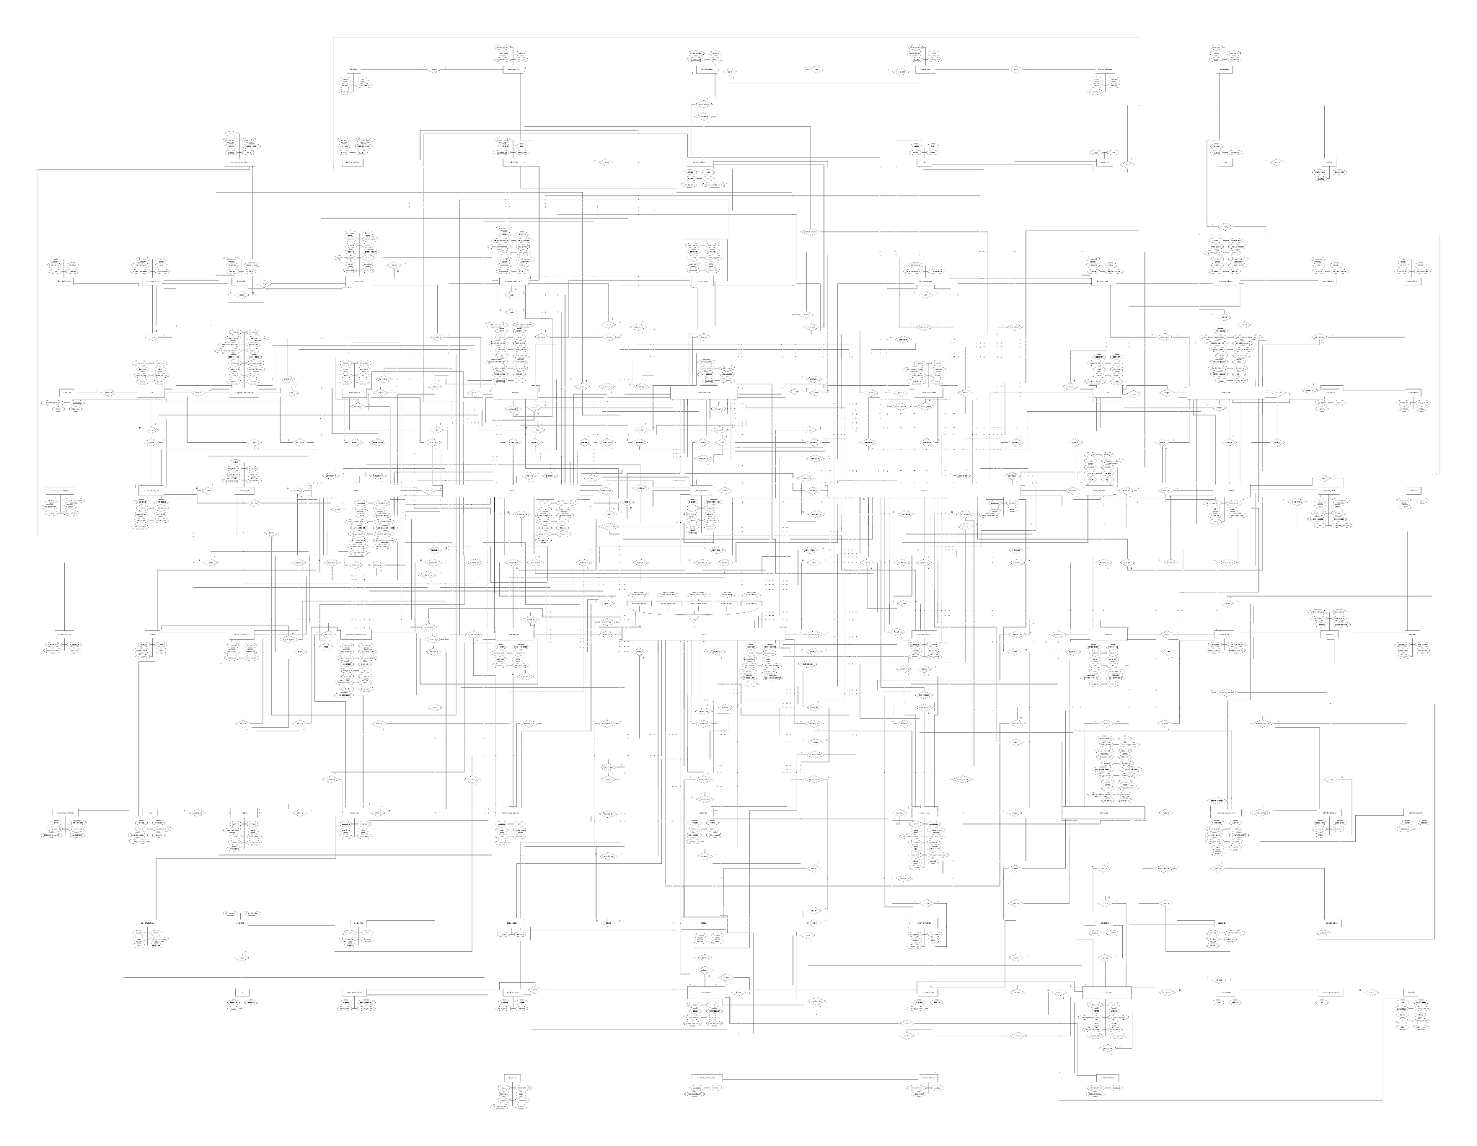
Figura 5.1: Modelo Entidad-Relación Extendido (MERE).
Fuente: elaborado por los estudiantes de acuerdo a las bases del proyecto, 2026.

5.1.2. Modelo Relacional
El modelo relacional expresa la transformación del MERE elaborado en el Documento 0, normalizando el esquema hasta la Tercera Forma Normal (3FN) y explicitando la correspondencia entre Claves Primarias (PK) y Claves Foráneas (FK) para cada tabla persistida. Para una revisión detallada de los diagramas en alta resolución, estos se encuentran disponibles como documentos adjuntos a la presente entrega.
A continuación, en la figura 5.2 se presenta el Modelo Relacional en 3FN para todos los equipos.
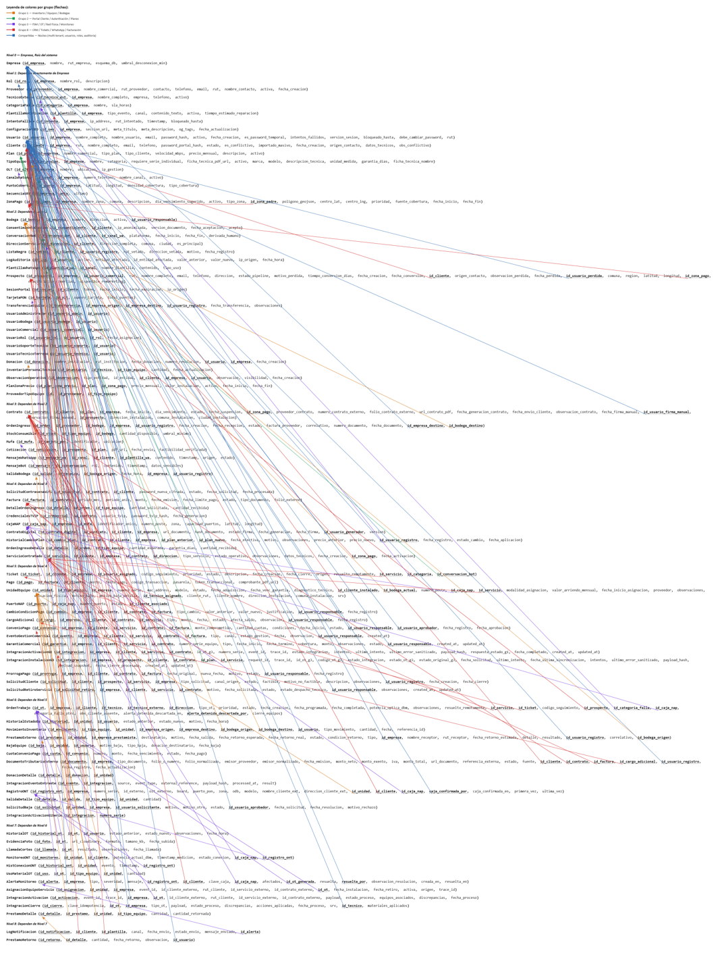
Figura 5.2: Modelo Relacional en 3FN — Todos los equipos.
Fuente: elaborado por los estudiantes de acuerdo a las bases del proyecto, 2026.

A continuación, la figura 5.3, que corresponde al modelo relacional en 3FN con las flechas específicas al Grupo 2, destacando las entidades y relaciones propias del módulo de Interfaz Web desarrollado en el presente incremento.
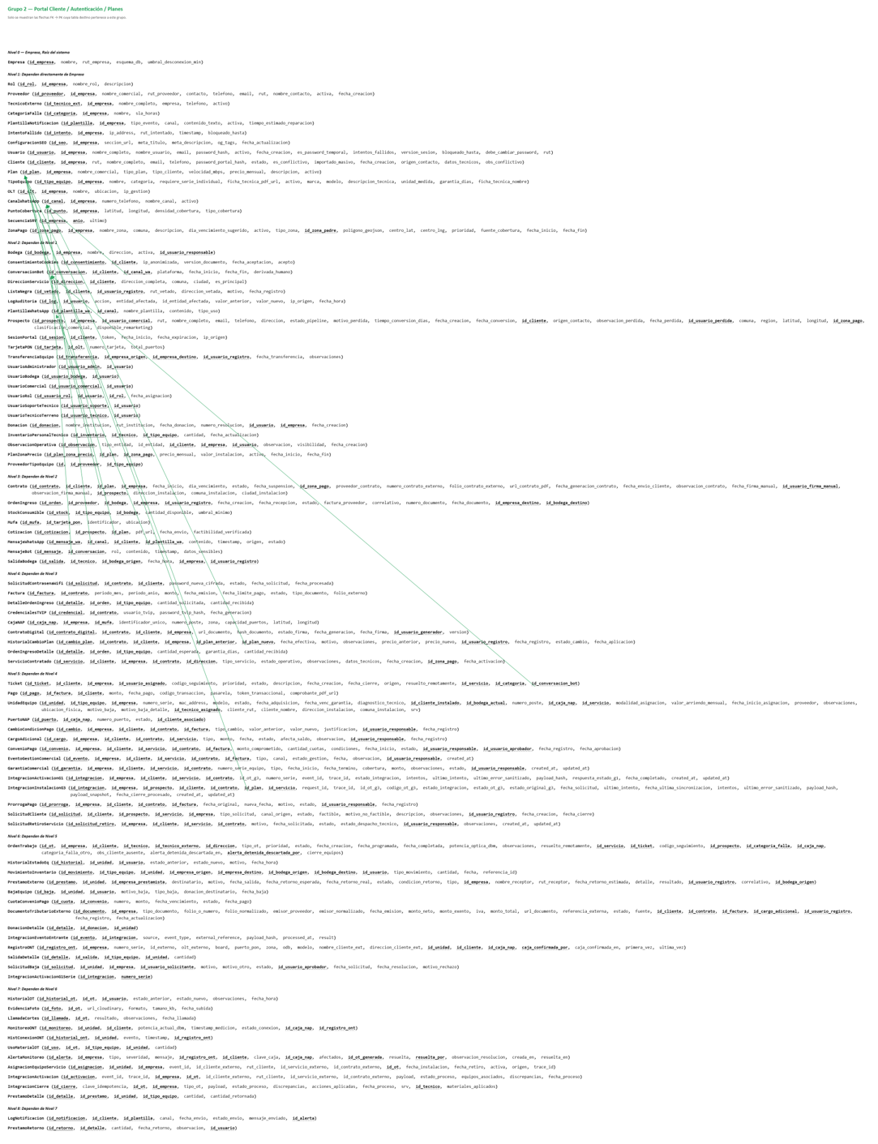
Figura 5.3: Modelo Relacional en 3FN — Grupo 2 (relaciones FK a PK).
Fuente: elaborado por los estudiantes de acuerdo a las bases del proyecto, 2026.
A continuación, la figura 5.4, que corresponde al Modelo Relacional en 3FN con las flechas correspondientes a los usos que todos los grupos de trabajo tienen en común.
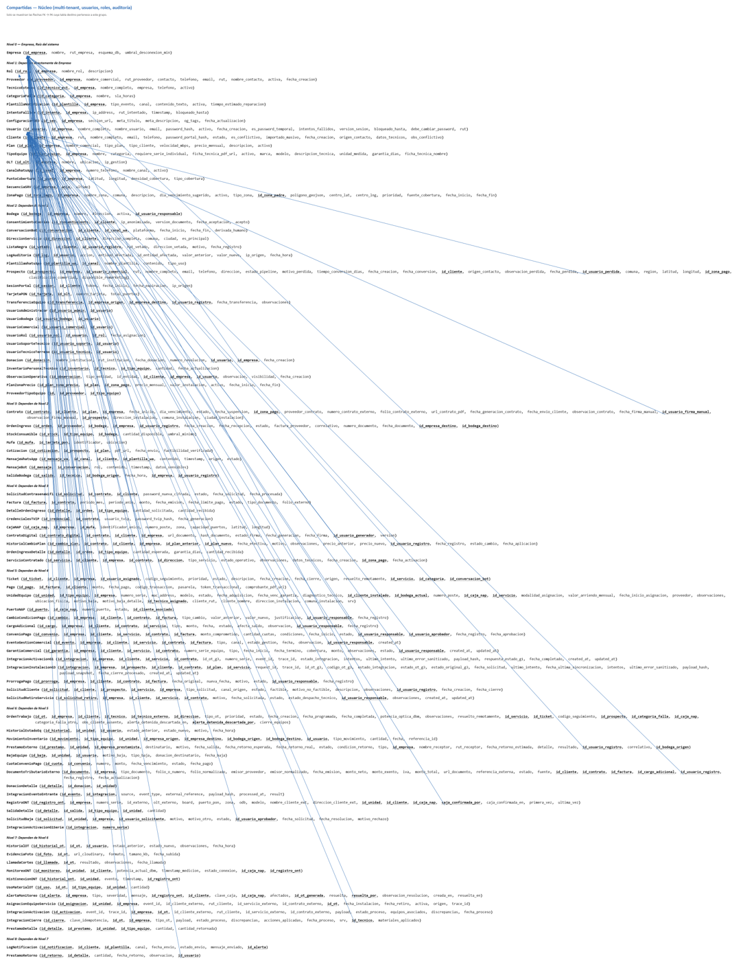
Figura 5.4: Modelo Relacional en 3FN — Tablas compartidas entre los grupos.
Fuente: elaborado por los estudiantes de acuerdo a las bases del proyecto, 2026.

5.1.3. Modelo Físico
El modelo físico representa la instanciación concreta del esquema relacional sobre el motor PostgreSQL, derivado de la transformación del MERE elaborado en el Documento 0 del proyecto, detallando las tablas persistidas con sus respectivos atributos, tipos de datos, restricciones de integridad referencial y relaciones entre entidades, organizadas en torno a los módulos que dan soporte a las funcionalidades implementadas en el presente incremento.
A continuación, se presenta la Figura 5.5, que corresponde al modelo físico de la base de datos del sistema.

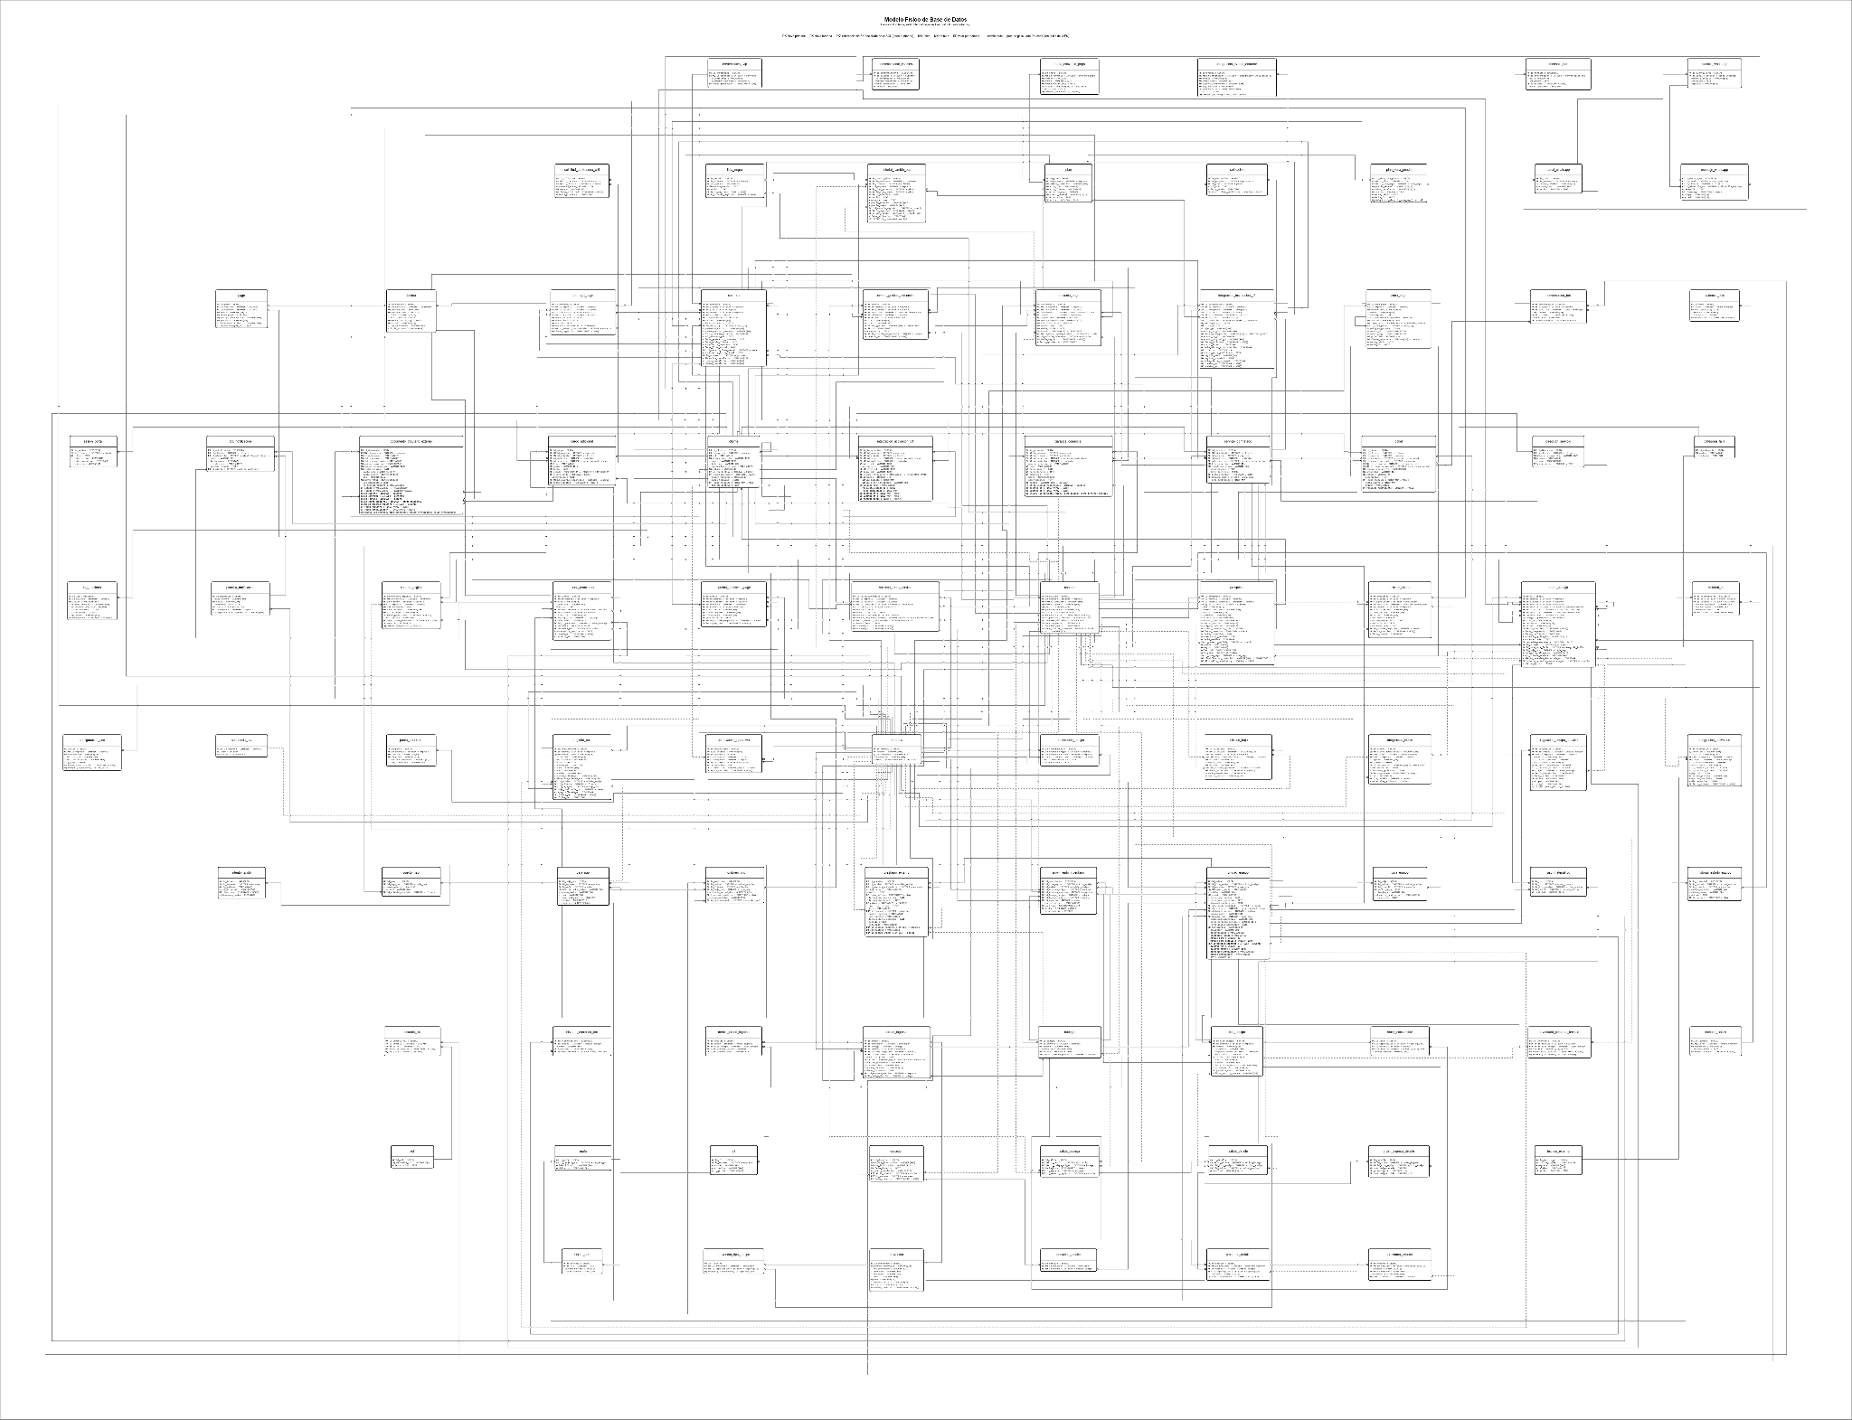
Figura 5.5: Modelo Físico de Base de Datos
Fuente: elaborado por los estudiantes de acuerdo a las bases del proyecto, 2026.

5.2. Vista de Desarrollo
La vista de desarrollo describe la organización interna del sistema desde la perspectiva del equipo de ingeniería, detallando la estructura del código y los componentes tecnológicos que componen cada capa de la solución. El sistema se estructura bajo una arquitectura de tres capas: la capa visual, responsable de la interfaz con el usuario, la capa de controladores, encargada de la lógica de negocio y exposición de servicios, y la capa de tablas, que gestiona la persistencia de los datos. Esta separación de responsabilidades facilita el mantenimiento, la escalabilidad y la integración continua del sistema.

5.2.1. Capa Visual
La capa visual de la plataforma ha sido diseñada bajo un enfoque modular, de alto rendimiento y centrado en la experiencia del usuario (UX). Considera tanto soluciones públicas orientadas al posicionamiento y captación de clientes (Landing Page), como módulos privados de alta interactividad para la gestión y soporte técnico (Portal de Usuario y Dashboard).
- Base en Next.js y TypeScript: Se selecciona Next.js como framework reactivo para articular la estructura de rutas y la renderización híbrida. Alterna entre Server-Side Rendering (SSR) para optimizar el SEO de la landing page y el catálogo, y Client-Side Rendering (CSR) para el dinamismo del portal usuario. Todo esto se rige bajo TypeScript, el cual mantiene un tipado estático estricto que minimiza errores durante el tiempo de ejecución.
- Interfaz y Diseño Atómico (UI/UX): Para asegurar una consistencia visual y acelerar el desarrollo, se implementa una arquitectura basada en componentes reutilizables con la librería de lumine-react. El estilizado y diseño responsivo se gestiona mediante TailWind CSS.
En el ordenamiento y adaptabilidad de las grillas de los planes y paneles de control se estructuran mediante FlexBox y CSS Grid. Se le agrega el uso de Custom Properties de CSS3 (variables nativas) integradas en TailWind, que permite una facilidad en la escalabilidad de la UI y la gestión de temas dinámicos.
Durante todo el marcado de la aplicación usa las etiquetas semánticas de HTML5, asegurando una correcta jerarquía de la información, accesibilidad para lectores y una basé para los motores de búsqueda.
- Optimización de Rendimiento, Datos y SEO: Para mejorar los tiempos de carga inicial, se implementa Lazy Loading (carga perezosa) para los componentes pesados o no visibles. Elementos como imágenes en el carrusel, o el chat en tiempo real solo se importan cuando el usuario navega a sus respectivas secciones. En la landing page y el catálogo hacen uso de inyecciones de scripts de metadatos en formato JSON-LD. Esto permite que los motores de búsqueda indexen de forma óptima los servicios, precios, y la disponibilidad técnica de Finet.

5.2.2. Capa de Controladores
La arquitectura del lado del servidor se diseñó bajo un enfoque robusto, escalable y fuertemente tipado. El objetivo principal es garantizar un procesamiento eficiente de las reglas de negocio de Finet, la gestión segura de las entidades de la base de datos y la automatización de notificaciones críticas del sistema.
- Base en Node.js y Nest.js: Se selecciona Node.js como el entorno de ejecución en el servidor a su modelo E/S sin bloqueo y orientado a eventos. Permite manejar un alto volumen de conexiones concurrentes, ideal para flujos de soporte técnico en tiempo real y consultas en el portal del usuario.
Para el desarrollo de la API se usa Nest.js, framework progresivo de Node.js que implementa una arquitectura modular estricta. Provee una estructura organizada en Módulos, Controladores y Servicios, lo que facilita la mantención a largo plazo. Se agrega que tiene una compatibilidad absoluta con TypeScript que asegura una consistencia en los datos.
- Comunicación y Servicios: El intercambio de información entre cliente (Next.js) y el servidor se realiza a través de una API REST. Implementa el protocolo HTTP (GET, POST, PUT, DELETE) y código de estado semánticos para las operaciones clave como las consultas de planes, autenticación, y gestión de tickets de soporte.
Para la automatización de alertas en el sistema, se integra Nodemailer.js. Se encarga del envío programado y seguro de correos electrónicos transaccionales, cubriendo flujos críticos del negocio como la confirmación de solicitudes de soporte, alertas del estado del servicio de internet y procesos de recuperación y cambio de contraseñas de los usuarios.
- Capa de persistencia y Acceso de Datos: La interacción con la base de datos se gestiona con Prisma ORM, herramienta de última generación que actúa como puente entre el código fuente y la base de datos. Se trata de un modelamiento centrado donde se definen de forma declarativa las tablas, relaciones, y restricciones del sistema. Además, cuenta con seguridad en tipos, lo que significa que los controladores y servicios cuentan con un autocompletado y validación estricta en tiempo de compilación, eliminando los errores por consultas mal estructuradas o campos inexistentes.

5.2.3. Capa de Tablas
La capa de persistencia y almacenamiento masivo del sistema se implementa mediante PostgreSQL, un sistema de gestión de bases de datos relacionales (RDBMS) de código abierto, orientado a objetos y de clase empresarial. Esta tecnología es el núcleo de datos del proyecto, encargándose de centralizar, estructurar y proteger toda la información operativa de la plataforma.
En el motor se estructura y relaciona rigurosamente las entidades fundamentales del negocio como la gestión de acceso, operaciones e infraestructura, flujos de negocio y soporte.
Dentro de sus características se encuentra el cumplimiento estricto de ACID. Garantiza las transacciones complejas de datos, sus ejecuciones de forma segura y sin riesgo a pérdida o corrupción de datos ante fallos del sistema.
Los controladores de API (Nest.js) se conectan a este motor mediante una capa de abstracción basada en Prisma ORM. Esto garantiza que las consultas en código respeten estrictamente el esquema físico de la base de datos.

5.2.4. Diagrama de Componentes General del Sistema
El diagrama de componentes presenta la estructura general del sistema, organizada en una arquitectura multicapa. La interfaz web desarrollada en Next.js se comunica con un controlador implementado en Nest.js, el cual concentra la lógica de negocio mediante módulos especializados. Estos módulos interactúan con una base de datos PostgreSQL y diversos servicios externos, permitiendo una solución escalable, segura y modular.
A continuación, en la figura 5.6 se presenta el Diagrama de Componentes General del Sistema.
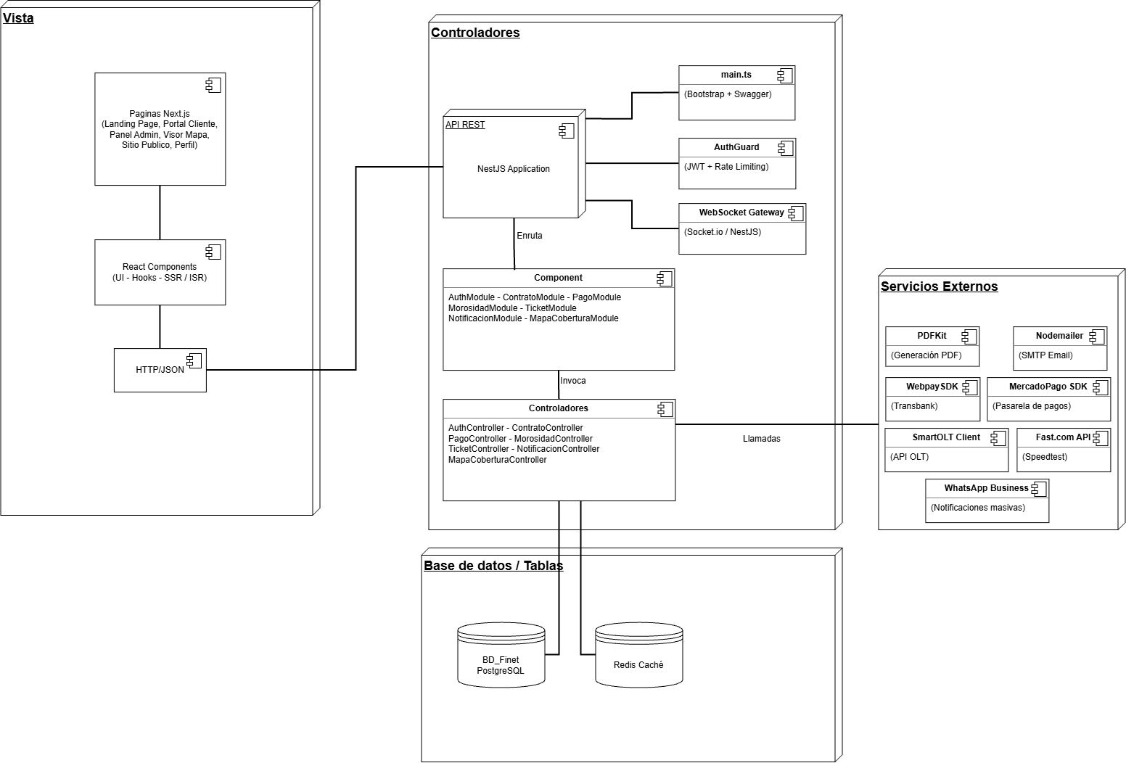
Figura 5.6: Diagrama de Componentes General del Sistema.
Fuente: elaborado por los estudiantes de acuerdo a las bases del proyecto, 2026.

5.2.5. Diagrama de Componentes Específico del Chatbot
El diagrama de componentes ilustra la organización interna del chatbot en tres capas principales. La vista, construida en Next.js con React, se comunica con el servidor de controladores mediante HTTP y WebSocket. Dicho servidor, implementado en NestJS, centraliza la lógica del chatbot a través de módulos especializados protegidos por autenticación JWT. A su vez, estos módulos se apoyan en un Gestor de Conversación que persiste el contexto en PostgreSQL y Redis, mientras que servicios externos como la API de cliente, el sistema de tickets y el servicio de notificaciones se integran mediante conectores independientes.
A continuación, en la figura 5.7 se presenta el Diagrama de componentes Específico del Chatbot.
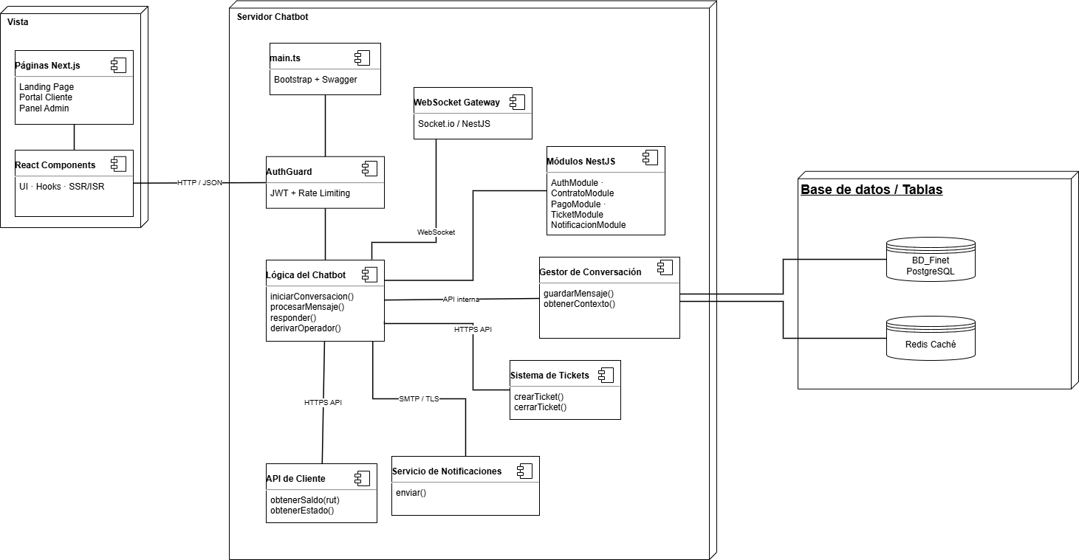
Figura 5.7: Diagrama de Componentes Específicos del Chatbot.
Fuente: elaborado por los estudiantes de acuerdo a las bases del proyecto, 2026.

5.3. Vista Física
La vista física describe la distribución de los componentes del sistema sobre la infraestructura de hardware y servicios en la nube, especificando los nodos de despliegue, los artefactos que residen en cada uno y los protocolos de comunicación entre ellos. Esta perspectiva permite comprender cómo el sistema opera en un entorno de producción real, considerando aspectos de disponibilidad, conectividad y separación de responsabilidades entre servicios. Para su representación, se desarrollaron diagramas de despliegue tanto para el sistema general como para el módulo específico del chatbot.

5.3.1. Diagrama de Despliegue General del Sistema
El diagrama de despliegue describe la distribución física del sistema en cuatro nodos. El dispositivo cliente, ya sea PC o móvil, accede a la aplicación web desde un navegador mediante JSON sobre HTTPS. El servidor web concentra los artefactos principales del sistema, incluyendo Nginx, Next.js, NestJS, WebSocketGateway y mecanismos de seguridad como JWT y RateLimit, además de los módulos de negocio que gestionan contratos, pagos, tickets, notificaciones y cobertura. Este servidor se comunica con la base de datos PostgreSQL a través de TCP local, donde también opera Redis como caché. Finalmente, los servicios externos como Webpay, MercadoPago, WhatsApp Business, correo SMTP y SmartOLT se integran mediante HTTPS y SMTP TLS.

A continuación, en la figura 5.8 se presenta el Diagrama de Despliegue General del Sistema.
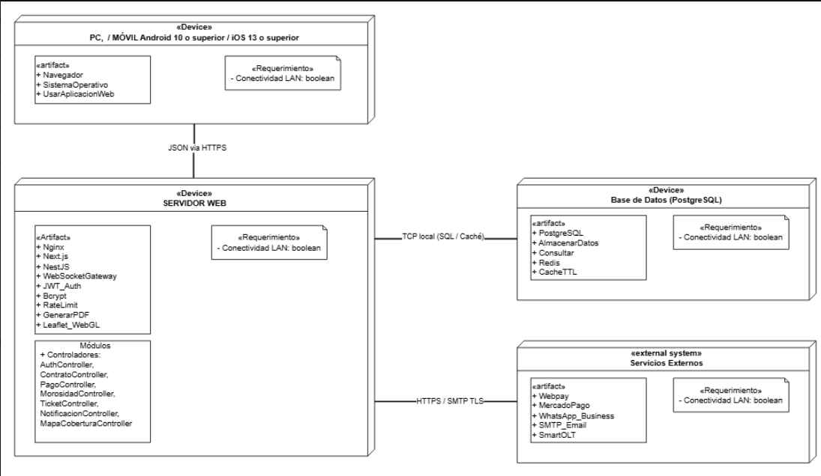
Figura 5.8: Diagrama de Despliegue General del Sistema
Fuente: elaborado por los estudiantes de acuerdo a las bases del proyecto, 2026.

5.3.2. Diagrama de Despliegue Específico del Chatbot
El diagrama de despliegue del chatbot distribuye el sistema en cinco nodos físicos. El dispositivo cliente accede mediante JSON sobre HTTPS al servidor chatbot, que integra Nginx, Next.js, NestJS, WebSocketGateway y controles de seguridad como JWT y RateLimit, además de los módulos de lógica conversacional y gestión de contexto. Cuando una conversación requiere atención humana, el servidor se comunica vía HTTPS y WebSocket con la interfaz del operador, que permite tomar y responder conversaciones. La persistencia se resuelve en un nodo PostgreSQL con Redis para caché de contexto, accedido por TCP local. Finalmente, los servicios externos como WhatsApp Business, SMTP, la API de cliente y el sistema de tickets se integran mediante HTTPS y SMTP TLS.
A continuación, en la figura 5.9 se presenta el Diagrama de Despliegue Específico del Chatbot
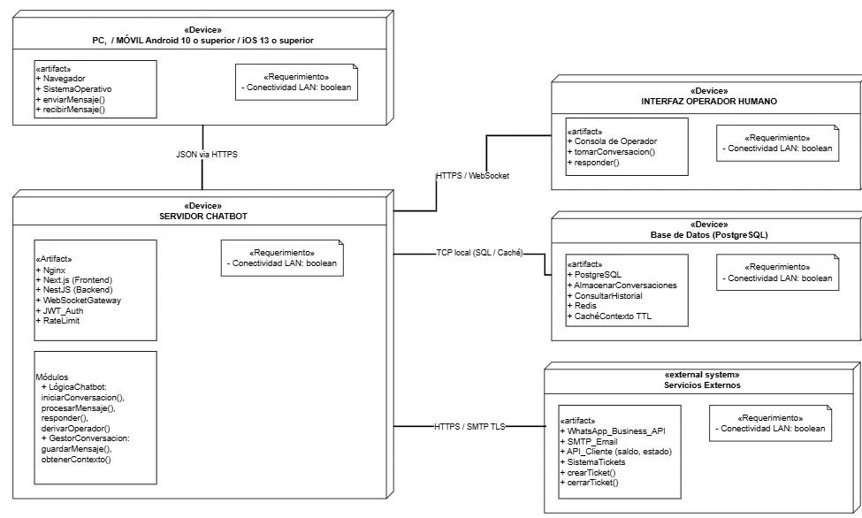
Figura 5.9: Diagrama de Despliegue Específico del Chatbot
Fuente: elaborado por los estudiantes de acuerdo a las bases del proyecto, 2026.

6. Desarrollo del Proceso de Casos de Uso Hasta Pruebas de Validación
La presente sección documenta el proceso de desarrollo de los 23 casos de uso abordados en el Incremento 3, desde su especificación hasta la validación mediante pruebas funcionales. Para cada caso de uso se describe el escenario principal, los actores involucrados, el flujo básico de interacción, los flujos alternativos cuando corresponde, las condiciones previas y posteriores, y los criterios de aceptación verificados. Este desarrollo sigue el estándar establecido por la metodología Scrum++, en la cual cada caso de uso de la Vista Externa es acompañado por su documentación técnica completa en el marco del modelo 4+1.

6.1 Caso de Uso 06: Revisando historial de IPs bloqueadas por intentos fallidos
El administrador consulta el historial de IPs bloqueadas desde el panel administrativo. El sistema muestra la dirección IP, fecha, hora y cantidad de intentos fallidos, y permite al administrador realizar desbloqueos manuales. Cada desbloqueo queda registrado en la bitácora de auditoría.
Excepciones: si no tiene acceso al panel, se lo redirige al inicio de sesión, y si no existen bloqueos en el período consultado, se muestra un estado vacío informativo.
A continuación, se presenta la tabla 6.1 del CU N°06.
Nombre | Registrando historial de IPs bloqueadas por intentos fallidos
Prioridad | 3
Actor(es) | Sistema
Resumen | El sistema conserva el historial de bloqueos de IP por intentos fallidos
Frecuencia | Cada vez que se acumulan 5 intentos fallidos consecutivos desde una misma IP en un período de 5 minutos
Precondiciones | Una IP quedó bloqueada por acumulación de intentos fallidos
Descripción | El sistema detecta el bloqueo de una IP por intentos fallidos como ocurre en CU-05, se registra el evento en la bitácora de auditoría con la dirección IP, la fecha, hora, cantidad de intentos fallidos y el fin del bloqueo, que es conservado como historial. El desbloqueo es automático.
Excepciones | Excepción 1: La base de datos no está disponible. El sistema mantiene el bloqueo con el contador en memoria y deja el registro en el servidor.
Poscondiciones | El bloqueo queda en el historial del sistema
Dependencias | RF-05
Tabla 6.1: CU extendido 6 — Registrando historial de IPs bloqueadas por intentos fallidos.
Fuente: elaborado por los estudiantes de acuerdo a las bases del proyecto, 2026.

A continuación se presenta la figura 6.1 correspondiente al diagrama de secuencia del CU N°06 Revisando historial de IPs bloqueadas por intentos fallidos.
Diagrama de secuencia CU-06:
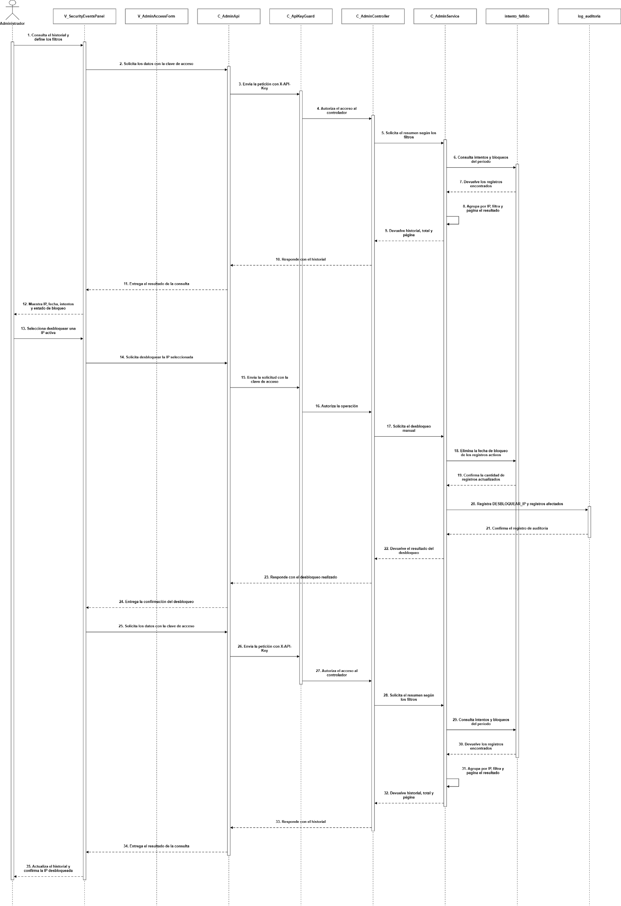
Figura 6.1: Diagrama de secuencia de CU-06 “Registrando historial de IPs bloqueadas por intentos fallidos”
Fuente: elaborado por los estudiantes de acuerdo a las bases del proyecto, 2026.
El proceso comienza cuando el sistema detecta que una IP ha quedado bloqueada por los intentos fallidos de CU-05. C_AuthService reúne la dirección IP, la fecha y hora del evento, la cantidad de intentos fallidos y el instante de fin del bloqueo, fijado a quince minutos desde su activación. Registra esos datos en log_auditoria para conservar el evento como historial del sistema. Una vez confirmada la persistencia, devuelve el resultado al sistema. El bloqueo deja de estar vigente al alcanzar su fecha de fin, sin intervención de un administrador y sin eliminar el evento histórico. Ese vencimiento pertenece al control automático de CU-05 donde no se añade una operación de desbloqueo manual ni una tarea que espere quince minutos dentro de este registro. C_BruteForceFallback, C_Logger, memoria_intentos y registro_servidor conservan su posición para la excepción, pero no intervienen en este escenario.
A continuación se presenta la figura 6.2 correspondiente al diagrama de secuencia de la excepción 1 del CU-06 Revisando historial de IPs bloqueadas por intentos fallidos.
Diagrama de secuencia de la excepción 1 del CU-06:
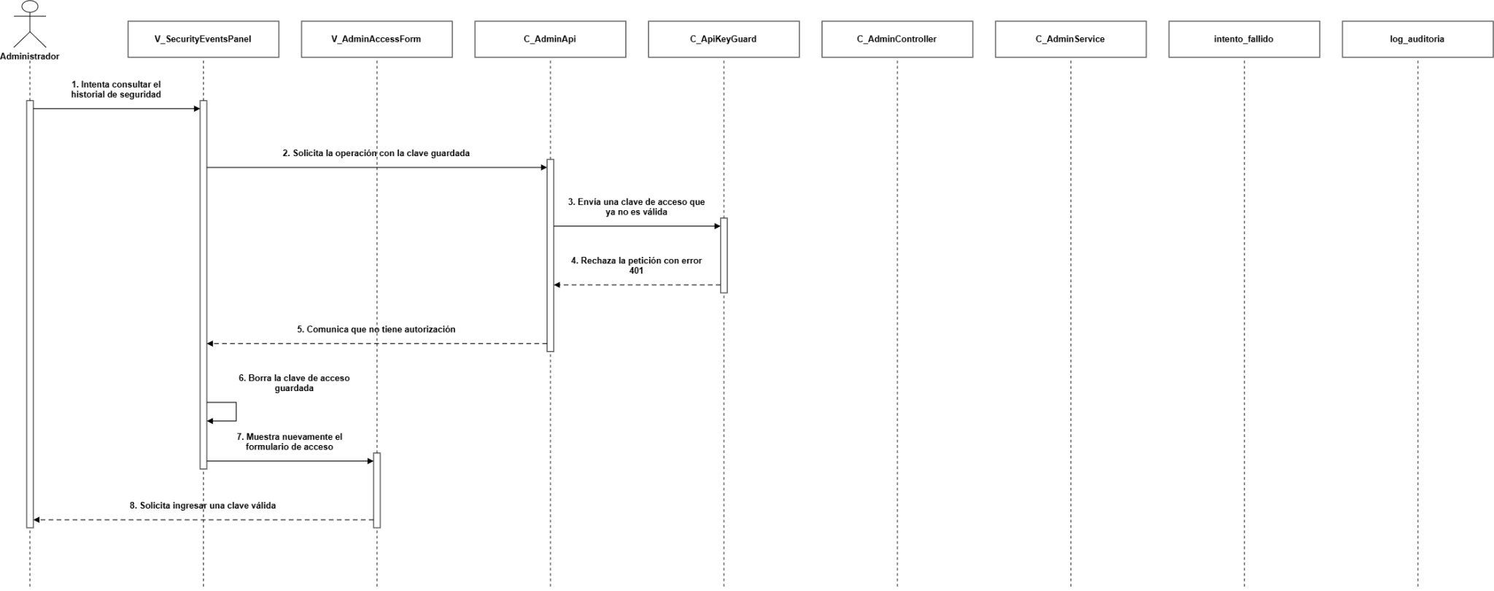
Figura 6.2: Diagrama de secuencia de CU-06 Excepción 1 “Registrando historial de IPs bloqueadas por intentos fallidos”
Fuente: elaborado por los estudiantes de acuerdo a las bases del proyecto, 2026.
El sistema intenta conservar en log_auditoria el bloqueo de una IP producido por CU-05 donde la base de datos no está disponible. C_AuthService utiliza C_BruteForceFallback para mantener el bloqueo mediante los intentos y su fecha de fin determinados en memoria_intentos. Se conserva el vencimiento del bloqueo original considerando que el fallo de auditoría no debe reiniciar sus quince minutos. Después C_AuthService solicita a C_Logger dejar constancia del evento y del error en registro_servidor. Finaliza con el bloqueo temporal vigente y la evidencia en el registro del servidor. La bitácora de la base de datos no queda actualizada en este escenario. No se representa una sincronización posterior automática porque la nueva especificación no la define. La memoria es temporal y corresponde al proceso del servidor, no a una tabla persistente que se mantiene.
A continuación se presenta la figura 6.3 correspondiente al diagrama de secuencia de la excepción 2 del CU-06 Revisando historial de IPs bloqueadas por intentos fallidos.

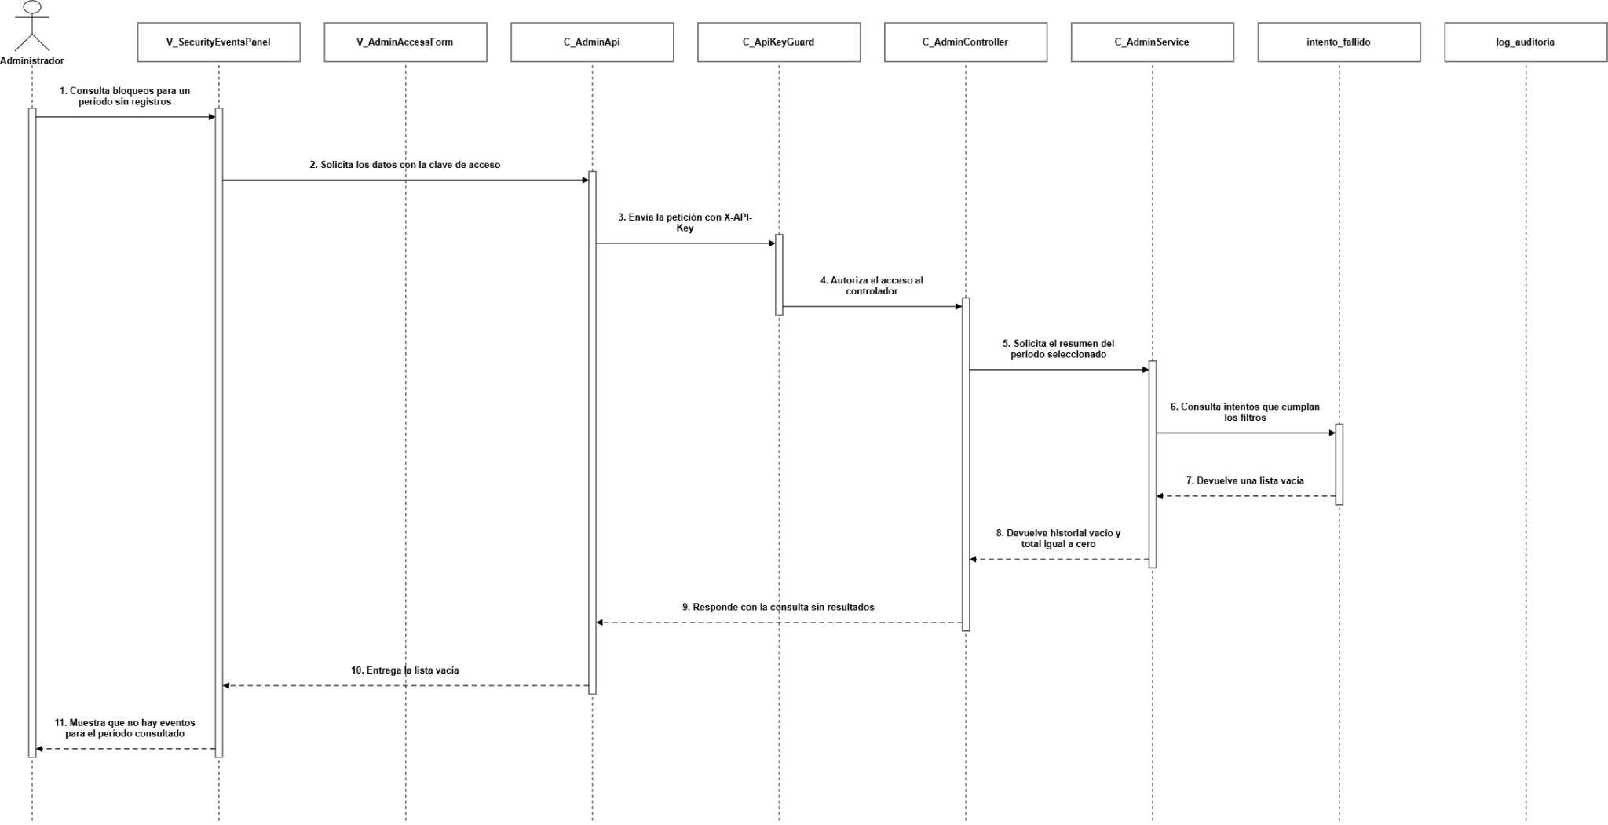
Figura 6.3: Diagrama de secuencia de CU-06 Excepción 2 “Registrando historial de IPs bloqueadas por intentos fallidos”
Fuente: elaborado por los estudiantes de acuerdo a las bases del proyecto, 2026.
El administrador consulta un período para el que no hay eventos que cumplan los filtros. Una vez autorizado el acceso, C_AdminService consulta intento_fallido y obtiene una lista vacía. El resultado se devuelve por el controlador y C_AdminApi hasta V_SecurityEventsPanel. La vista muestra posteriormente el mensaje «No hay eventos para el período consultado». No se ejecuta un desbloqueo ni se escribe en log_auditoria. El formulario de acceso se conserva como participante sin intervenir.
Casos de prueba: Realizar cinco intentos fallidos consecutivos de inicio de sesión desde una misma dirección IP dentro de período de cinco minutos y comprobar el registro del bloqueo. Revisar que el historial conserve la IP, la fecha y hora, la cantidad de intentos y el vencimiento del bloqueo. Repetir el escenario con la base de datos no disponible para comprobar la conservación temporal del bloqueo en memoria y el registro del incidente en el servidor.
Resultados esperados: El sistema registra el evento en la bitácora de auditoría y conserva los datos como historial. El bloqueo mantiene una duración de quince minutos desde su activación y deja de estar vigente al cumplirse ese plazo, sin eliminar el registro histórico ni requerir intervención administrativa. Si falla la base de datos, el sistema mantiene el bloqueo en memoria hasta su vencimiento original y deja constancia del suceso y del error en el servidor, sin reiniciar el plazo ni informar que la bitácora fue actualizada.
Resultados obtenidos: Al acumular cinco intentos fallidos desde una misma dirección IP dentro de cinco minutos, el sistema registra el bloqueo con la dirección IP, la fecha y hora, la cantidad de intentos y su vencimiento. Una vez transcurridos los quince minutos, el bloqueo deja de estar vigente y el evento permanece en el historial. Al simular la falta de conexión con la base de datos, el sistema mantiene el bloqueo en memoria y deja constancia del problema en el registro del servidor, respetando el plazo original sin reiniciarlo.
A continuación, se presenta la figura 6.4 correspondiente a la vista resultante del caso de prueba del CU-06.
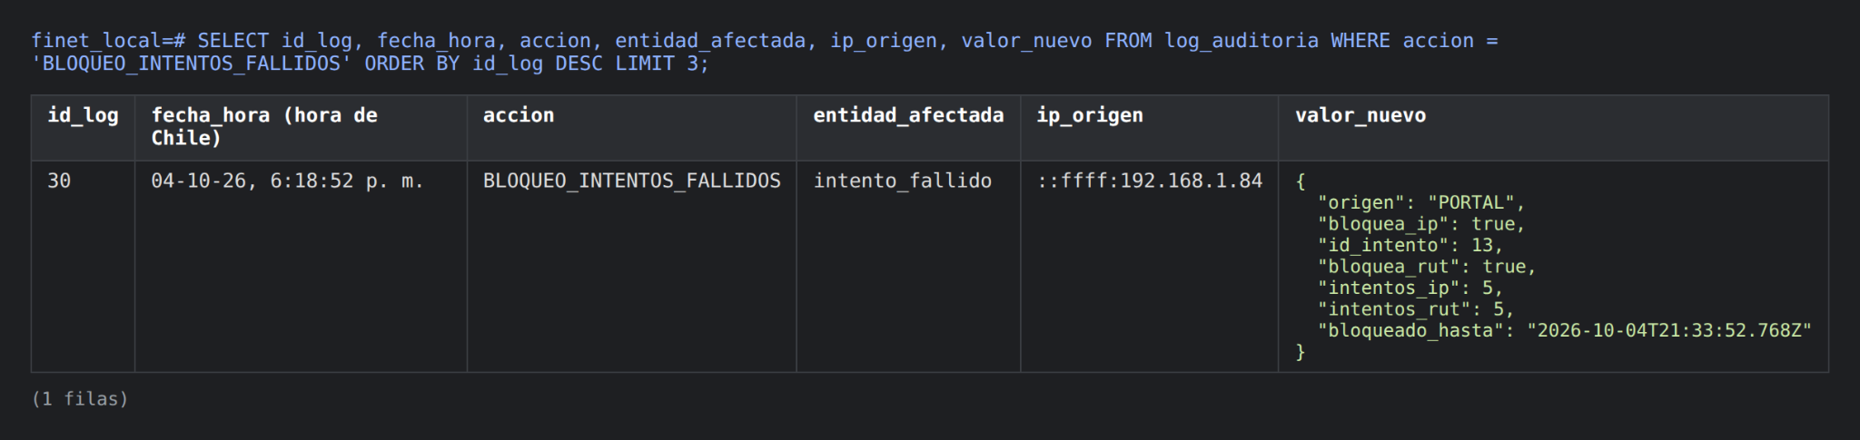
Figura 6.4: Vista “Registrando historial de IPs bloqueadas por intentos fallidos”
Fuente: elaborado por los estudiantes de acuerdo a las bases del proyecto, 2026.

6.2 Caso de Uso 33: Ejecutando cambio de clave WiFi solicitado por el cliente
El técnico recibe y procesa en el sistema la solicitud pendiente de cambio de contraseña WiFi generada por el cliente. Consulta el contrato y la nueva clave ingresada, y ejecuta el cambio en el equipo correspondiente. El sistema aplica la clave y notifica al cliente una vez completado el proceso.
Excepciones: si no hay solicitudes pendientes, se muestra un estado vacío informativo, y si el cambio falla, se informa al técnico y la solicitud permanece pendiente.
A continuación, se presenta la tabla 6.2 del CU N°33.
Nombre | Ejecutando cambio de clave WiFi solicitado por el cliente
Prioridad | 3
Actor(es) | Técnico, Sistema
Resumen | El técnico recibe y procesa en el sistema la solicitud de cambio de contraseña WiFi generada por un cliente
Frecuencia | Cada vez que un cliente registra una solicitud de cambio de contraseña WiFi con contrato Activo
Precondiciones | Debe existir una solicitud de cambio de contraseña WiFi pendiente de un cliente con contrato en estado Activo
Descripción | El técnico accede al panel de solicitudes pendientes de cambio de contraseña WiFi [Excepción 1], el sistema muestra el detalle de la solicitud incluyendo el contrato y la nueva clave validada, el técnico confirma y ejecuta el cambio en el equipo correspondiente [Excepción 2], el sistema aplica la nueva clave y notifica al cliente del cambio realizado.
Excepciones | Excepción 1: Sin solicitudes pendientes. El sistema muestra un estado vacío informativo.  Excepción 2: Fallo al aplicar el cambio en el equipo. El sistema informa el error al técnico y mantiene la solicitud como pendiente.
Poscondiciones | La contraseña de la red inalámbrica del cliente queda actualizada y el cliente es notificado del cambio
Dependencias | RF-25
Tabla 6.2: CU extendido 33 — Ejecutando cambio de clave WiFi solicitado por el cliente.
Fuente: elaborado por los estudiantes de acuerdo a las bases del proyecto, 2026.
Debido a la naturaleza del proyecto de Finet & Cable Mágico Litoral, el siguiente caso de uso se trabajó en complemento con el grupo 3 (FSM) por lo que su desarrollo, diagramas, vistas y su Caso de Uso equivalente se encuentra disponible en el documento desarrollado por este equipo.

6.3 Caso de Uso 36: Accediendo a la herramienta de evaluación de red desde la página principal
El cliente accede a la herramienta de evaluación de red desde el botón ubicado en la página principal del sitio. El sistema redirige a la vista de la herramienta y carga el componente de medición Fast.com, donde queda listo para poder iniciar la prueba.
Excepciones: Si Fast.com no está disponible, el sistema informa que la herramienta no puede cargarse, y si la vista no logra abrirse debido a un problema de conexión, el sistema informa el error y permite reintentar el acceso.
A continuación, se presenta la tabla 6.3 del CU N°36.
Nombre | Accediendo a la herramienta de evaluación de red desde la página principal.
Prioridad | 3
Actor(es) | Cliente, Sistema
Resumen | El cliente accede a la herramienta de evaluación de red Fast.com mediante el botón ubicado en la página principal del sitio.
Frecuencia | Cada vez que el cliente quiere verificar la calidad de su conexión a internet.
Precondiciones | La página principal está cargada y muestra el botón de acceso a la herramienta de evaluación de red
Descripción | El cliente presiona el botón de evaluación de red en la página principal, el sistema redirige a la vista de la herramienta [Excepción 2], luego carga el componente de medición Fast.com [Excepción 1], el cliente visualiza la herramienta lista para iniciar la medición.
Excepciones | Excepción 1: Herramienta de evaluación no disponible. El sistema informa que Fast.com no puede cargarse en este momento.  Excepción 2: Prueba interrumpida por pérdida de conexión. El sistema solicita al técnico reiniciar la medición.
Poscondiciones | El cliente queda en la vista de la herramienta de evaluación de red, con el componente de medición cargado y disponible para iniciar la prueba
Dependencias | RF-26
Tabla 6.3: CU extendido 36 — Accediendo a la herramienta de evaluación de red desde la página principal.
Fuente: elaborado por los estudiantes de acuerdo a las bases del proyecto, 2026.

A continuación se presenta la figura 6.5 correspondiente al diagrama de secuencia del CU N°06 Ejecutando evaluación de red para diagnóstico técnico.
Diagrama de secuencia CU-36:
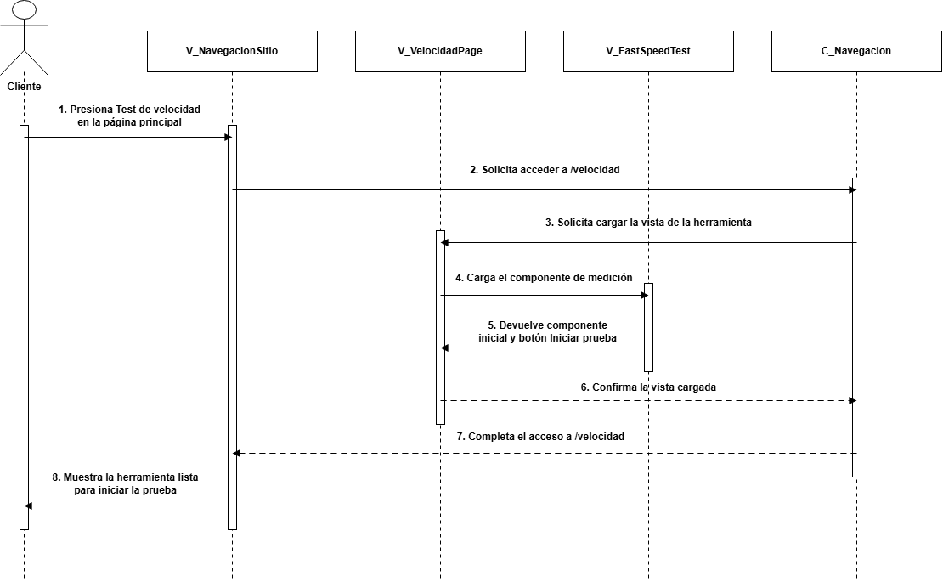
Figura 6.5: Diagrama de secuencia de CU-36 “Accediendo a la herramienta de evaluación de red desde la página principal”
Fuente: elaborado por los estudiantes de acuerdo a las bases del proyecto, 2026.
El proceso inicia cuando el cliente presiona el botón «Test de velocidad» desde la página principal, representado en V_NavegacionSitio. Esta vista solicita a C_Navegacion acceder a la ruta /velocidad. El control de navegación carga V_VelocidadPage, que incorpora el componente V_FastSpeedTest y recibe su estado inicial junto con el botón «Iniciar prueba». La confirmación vuelve por C_Navegacion a la interfaz del sitio, donde el cliente visualiza la herramienta cargada y disponible para comenzar la medición. El proceso termina con la herramienta lista, sin ejecutar todavía la prueba.
A continuación se presenta la figura 6.6 correspondiente al diagrama de secuencia de la excepción 1 del CU-36 Ejecutando evaluación de red para diagnóstico técnico.
Diagrama de secuencia de la excepción 1 del CU-36:
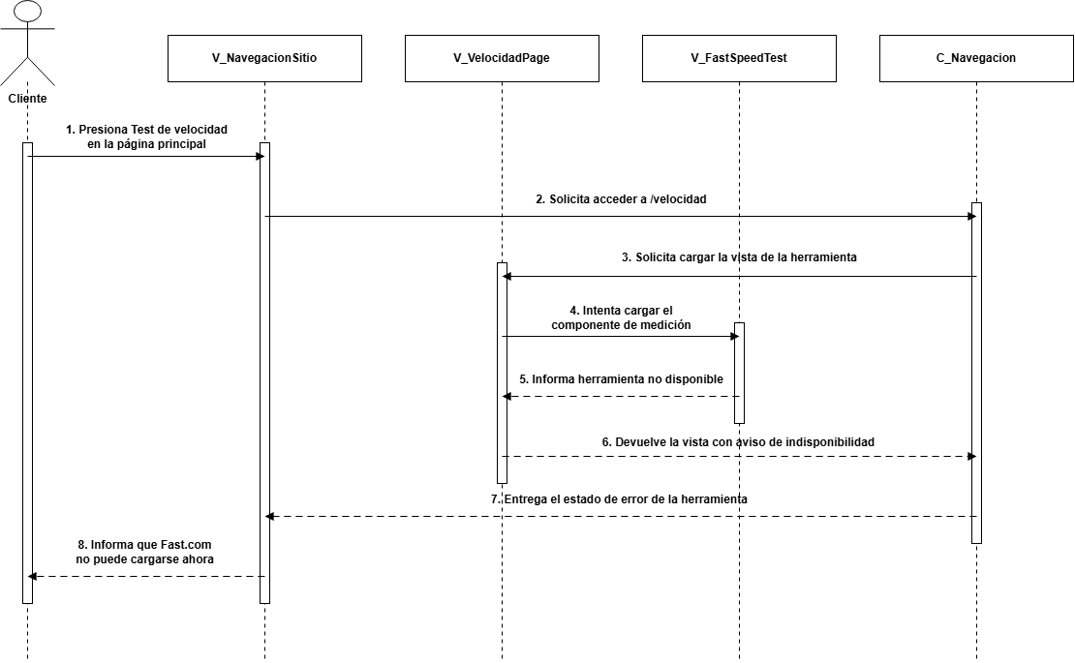
Figura 6.6: Diagrama de secuencia de CU-36 Excepción 1 “Accediendo a la herramienta de evaluación de red desde la página principal”
Fuente: elaborado por los estudiantes de acuerdo a las bases del proyecto, 2026.
La excepción ocurre cuando el cliente accede desde el botón de la página principal y se abre V_VelocidadPage, pero el componente V_FastSpeedTest no carga correctamente. La vista recibe el estado de indisponibilidad y devuelve el aviso a C_Navegacion. Este entrega el resultado a V_NavegacionSitio, que informa al cliente que Fast.com no puede cargarse en ese momento. El flujo termina con el aviso visible y la herramienta sin quedar disponible para iniciar la prueba.

A continuación se presenta la figura 6.7 correspondiente al diagrama de secuencia de la excepción 2 del CU-36 Ejecutando evaluación de red para diagnóstico técnico.
Diagrama de secuencia de la excepción 2 del CU-36:
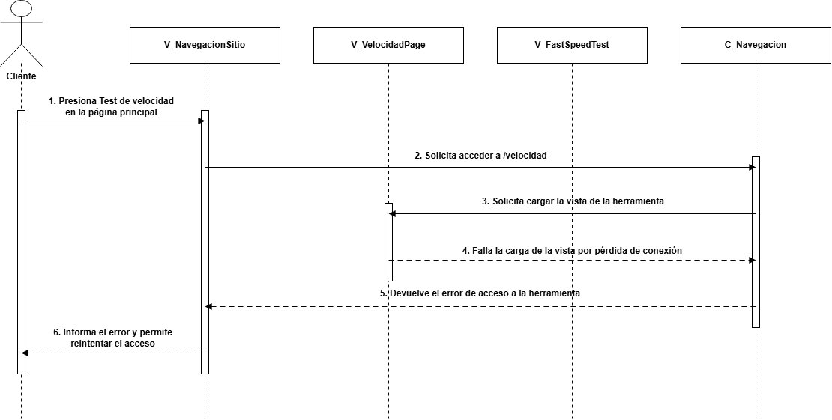
Figura 6.7: Diagrama de secuencia de CU-36 Excepción 2 “Accediendo a la herramienta de evaluación de red desde la página principal”
Fuente: elaborado por los estudiantes de acuerdo a las bases del proyecto, 2026.

La excepción ocurre cuando el cliente presiona el botón de acceso a la herramienta y V_NavegacionSitio solicita abrir la ruta /velocidad. Durante la carga de V_VelocidadPage se produce un problema de conexión que impide completar el acceso. El error pasa por C_Navegacion a la interfaz del sitio, que informa al cliente del problema y le da la opción de permitir reintentar el acceso. V_FastSpeedTest conserva su línea de vida, como en el diagrama principal, pero no recibe llamadas porque la vista no terminó de cargarse.
Casos de prueba: Entrar a la página principal y presionar el botón Test de velocidad para abrir la herramienta. Confirmar que se cargue la vista con el componente Fast.com y su botón Iniciar prueba. Simular la indisponibilidad del componente y, por separado, una pérdida de conexión al abrir la vista. Restablecer la conexión y comprobar que sea posible reintentar el acceso.
Resultados esperados: El sistema envía al cliente a la ruta de la herramienta y presenta el componente cargado, disponible para iniciar una medición. El acceso por sí solo no ejecuta la prueba de velocidad. Si el componente no puede cargarse, se informa su indisponibilidad. Si la conexión impide abrir la vista, el sistema comunica el error y permite reintentar el acceso, sin mostrar la herramienta como disponible mientras la carga está incompleta.
Resultados obtenidos: La captura de la figura 6.8 y figura 6.9 muestra la vista de la herramienta con el botón de inicio y sin resultados de medición.
A continuación, se presenta la figura 6.8 y 6.9 correspondiente a la vista resultante del caso de prueba del CU-36.
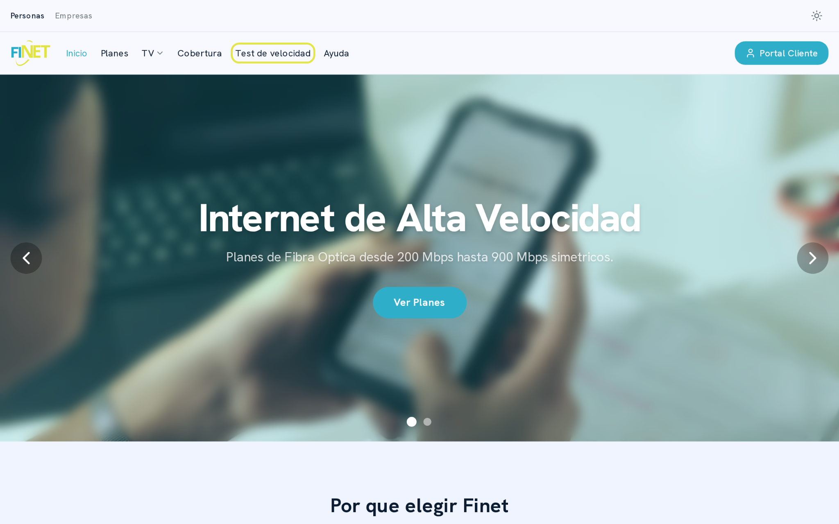
Figura 6.8: Vista “Accediendo a la herramienta de evaluación de red desde la página principal”
Fuente: elaborado por los estudiantes de acuerdo a las bases del proyecto, 2026.
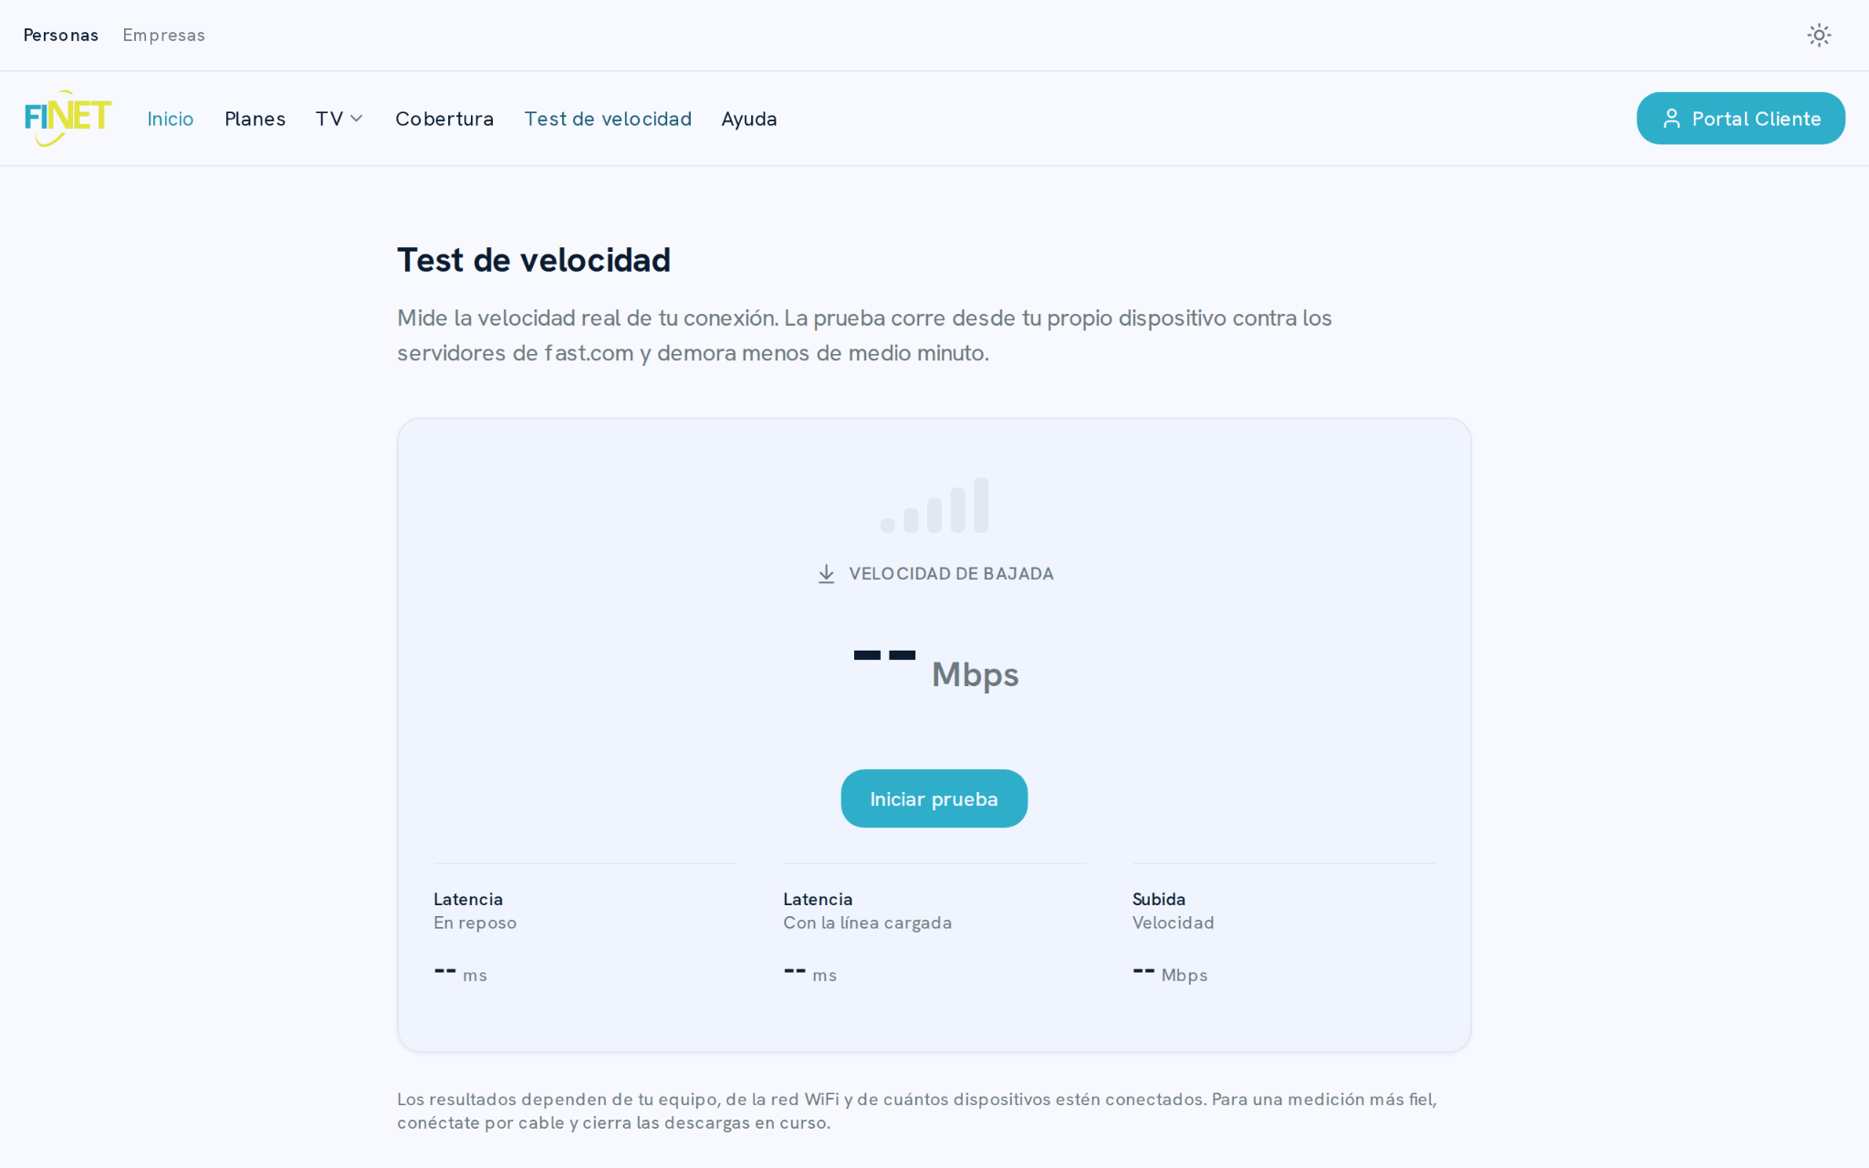
Figura 6.9: Vista “Accediendo a la herramienta de evaluación de red desde la página principal”
Fuente: elaborado por los estudiantes de acuerdo a las bases del proyecto, 2026.

6.4 Caso de Uso 46: Incorporando abonos de recaudación externa al saldo del cliente
El sistema recibe un reporte de pagos de una entidad recaudadora externa, valida los datos e identifica el contrato asociado al cliente. Luego, aplica el abono al saldo deudor y actualiza la información financiera, dejando el registro disponible para revisión del administrador.
Excepciones: si no se identifica al cliente, el abono queda pendiente de revisión, si el monto es inválido, se rechaza su aplicación automática, y si falla la actualización del saldo, se registra la incidencia para reprocesamiento.
A continuación, se presenta la tabla 6.4 del CU N°46.
Nombre | Incorporando abonos de recaudación externa al saldo del cliente
Prioridad | 3
Actor(es) | Sistema, Administrador
Resumen | El sistema recibe reportes de pagos realizados en entidades de recaudación física externa e incorpora los abonos al saldo deudor del cliente de forma automatizada
Frecuencia | Cada vez que se recibe un reporte de abono desde un recaudador externo habilitado
Precondiciones | Debe existir integración con el recaudador externo y el reporte debe permitir identificar al cliente o contrato con un saldo deudor válido
Descripción | El sistema recibe el reporte de abonos emitido por la entidad de recaudación externa [Excepción 1], valida los datos mínimos del abono y busca el contrato asociado [Excepción 2], el monto informado se incorpora al saldo deudor del cliente, se actualiza el estado financiero correspondiente [Excepción 3], el administrador puede revisar el registro incorporado en el historial financiero.
Excepciones | Excepción 1: El reporte externo no permite identificar al cliente. El sistema no aplica el abono y lo deja pendiente de revisión.  Excepción 2: El monto informado es inválido o inconsistente. El sistema rechaza la aplicación automática.  Excepción 3: Falla al actualizar el saldo. El sistema registra la incidencia para reprocesamiento.
Poscondiciones | El saldo deudor del cliente queda actualizado con el abono externo y existe trazabilidad del origen del pago incorporado
Dependencias | RF-34
Tabla 6.4: CU extendido 46 — Incorporando abonos de recaudación externa al saldo del cliente.
Fuente: elaborado por los estudiantes de acuerdo a las bases del proyecto, 2026.

Debido a la naturaleza del proyecto de Finet & Cable Mágico Litoral, el siguiente caso de uso se trabajó en complemento con el grupo 8 (CRM) por lo que su desarrollo, diagramas, vistas y su Caso de Uso equivalente se encuentra disponible en el documento desarrollado por este equipo.

6.5 Caso de Uso 48: Suspendiendo servicio por morosidad mediante SmartOLT
El sistema identifica los contratos que han superado la fecha límite de pago y verifica las condiciones de suspensión por morosidad. Luego, envía la orden al grupo FSM, que ejecuta el corte en SmartOLT, y actualiza el estado operativo al recibir la confirmación. El administrador puede revisar el resultado.
Excepciones: si el contrato no cumple las condiciones, se cancela la acción, si SmartOLT no está disponible, la suspensión queda pendiente de reintento, y si rechaza la instrucción por un error técnico, se informa para revisión administrativa.
A continuación, se presenta la tabla 6.5 del CU N°48.
Nombre | Suspendiendo servicio por morosidad mediante SmartOLT
Prioridad | 3
Actor(es) | Sistema, Administrador
Resumen | Cuando un contrato supera la fecha límite de pago configurada, el sistema envía a grupo FSM la orden de suspensión del servicio del cliente moroso, donde se ejecuta el corte en SmartOLT
Frecuencia | Cada vez que un contrato cumple la condición de suspensión por morosidad según las reglas de negocio
Precondiciones | El contrato debe estar identificado como vencido y la integración con grupo FSM debe estar disponible
Descripción | El sistema detecta un contrato cuya fecha límite de pago fue superada y válida que cumpla las condiciones para suspensión [Excepción 1], genera la orden de suspensión y la envía al sistema de grupo FSM mediante la política de reintentos [Excepción 2], recibe la confirmación del grupo FSM tras ejecutar el corte en SmartOLT y actualiza el estado operativo del contrato [Excepción 3], el administrador puede revisar el resultado del proceso de suspensión.
Excepciones | Excepción 1: El contrato no cumple la condición de suspensión. El sistema cancela la acción.  Excepción 2: SmartOLT no está disponible. El sistema registra el fallo y deja pendiente la suspensión para reintento.  Excepción 3: SmartOLT rechaza la instrucción por error técnico. El sistema informa la inconsistencia para revisión administrativa.
Poscondiciones | El servicio queda suspendido o la suspensión queda registrada como pendiente, y el estado operativo del contrato se actualiza a suspendido
Dependencias | RF-36, RF-35
Tabla 6.5: CU extendido 48 — Suspendiendo servicio por morosidad mediante SmartOLT.
Fuente: elaborado por los estudiantes de acuerdo a las bases del proyecto, 2026.
Debido a la naturaleza del proyecto de Finet & Cable Mágico Litoral, el siguiente caso de uso se trabajó en complemento con el grupo 8 (CRM) por lo que su desarrollo, diagramas, vistas y su Caso de Uso equivalente se encuentra disponible en el documento desarrollado por este equipo.

6.6 Caso de Uso 49: Aplicando recargo de reconexión al saldo del cliente suspendido
Tras recibir la confirmación del grupo FSM sobre la suspensión por morosidad, el sistema obtiene el recargo de reconexión vigente y lo incorpora al saldo del cliente. El cargo queda registrado y el cliente puede consultar el monto actualizado desde el portal.
Excepciones: si el recargo no está configurado, no se aplica y se registra la inconsistencia, y si falla la actualización del saldo, se registra el error evitando dejar un monto parcial inconsistente.
A continuación, se presenta la tabla 6.6 del CU N°49.
Nombre | Aplicando recargo de reconexión al saldo del cliente suspendido
Prioridad | 3
Actor(es) | Cliente, Sistema
Resumen | Al generarse la suspensión del servicio por deuda vencida, el sistema añade automáticamente el recargo por reconexión al saldo del cliente
Frecuencia | Cada vez que un contrato es procesado para suspensión por morosidad
Precondiciones | Debe haberse determinado que el contrato será suspendido y debe existir un valor de recargo por reconexión configurado en el sistema
Descripción | El sistema identifica a través de la confirmación del grupo FSM que el contrato está siendo suspendido por morosidad y recupera el valor del recargo de reconexión vigente [Excepción 1], calcula el nuevo saldo del cliente incorporando el recargo, registra el concepto del cargo aplicado [Excepción 2], actualiza el saldo de la cuenta del cliente y deja disponible el nuevo monto para futuras consultas y procesos de pago. El cliente ve su saldo actualizado con el cargo de reconexión al ingresar al portal.
Excepciones | Excepción 1: El valor del recargo no está configurado. El sistema no aplica el cargo y registra la inconsistencia.  Excepción 2: Error al actualizar el saldo. El sistema registra el fallo evitando un monto parcial inconsistente.
Poscondiciones | El saldo del cliente incorpora el recargo de reconexión, la deuda queda actualizada y existe trazabilidad contable del cargo aplicado
Dependencias | RF-36, RF-37
Tabla 6.6: CU extendido 49 — Aplicando recargo de reconexión al saldo del cliente suspendido.
Fuente: elaborado por los estudiantes de acuerdo a las bases del proyecto, 2026.
Debido a la naturaleza del proyecto de Finet & Cable Mágico Litoral, el siguiente caso de uso se trabajó en complemento con el grupo 8 (CRM) por lo que su desarrollo, diagramas, vistas y su Caso de Uso equivalente se encuentra disponible en el documento desarrollado por este equipo.

6.7 Caso de Uso 50: Reactivando servicio de cliente suspendido tras pago total
El sistema verifica que el cliente suspendido por no pagar su deuda anteriormente haya pagado la totalidad de su deuda y envía la orden de reactivación al grupo FSM dentro de un plazo máximo de una hora. El grupo ejecuta la reconexión en SmartOLT y el sistema actualiza el estado del contrato al recibir la confirmación.
Excepciones: si el pago es insuficiente, el servicio no se reactiva, si no puede entregarse la orden la reactivación queda pendiente, y si el contrato ya está activo, se evita repetir la operación.
A continuación, se presenta la tabla 6.7 del CU N°50.
Nombre | Reactivando servicio de cliente suspendido tras pago total
Prioridad | 3
Actor(es) | Sistema, Administrador
Resumen | Cuando se registra el pago total de un cliente suspendido, el sistema envía a grupo FSM la orden de reactivación de servicio dentro de un plazo máximo de 1 hora, y el grupo FSM ejecuta la reconexión en SmartOLT
Frecuencia | Cada vez que un cliente suspendido paga totalmente su deuda y cumple las condiciones de reactivación
Precondiciones | El cliente debe tener el servicio suspendido por deuda y debe registrarse un pago total válido que salde la obligación necesaria para reactivar
Descripción | El sistema detecta el pago total de un cliente suspendido y verifica que la deuda exigible quedó regularizada [Excepción 1], identifica el servicio que debe ser reactivado y prepara la instrucción correspondiente, envía la orden de reactivación a grupo FSM [Excepción 2], recibe el resultado del proveedor y actualiza el estado operativo del contrato [Excepción 3], el administrador puede revisar la operación en el historial correspondiente.
Excepciones | Excepción 1: El pago registrado no cubre el total exigido. El sistema no reactiva el servicio.  Excepción 2: No es posible la entrega de la orden al grupo FSM. El sistema registra el evento como pendiente de reactivación.  Excepción 3: El contrato ya se encontraba activo. El sistema evita una reactivación redundante.
Poscondiciones | La orden de reactivación queda registrada, el servicio queda reactivado y el cliente vuelve a estar habilitado operacionalmente una vez confirmado por el grupo FSM, o la reactivación queda pendiente registrada por falla controlada
Dependencias | RF-37, RF-36
Tabla 6.7: CU extendido 50 — Reactivando servicio de cliente suspendido tras pago total.
Fuente: elaborado por los estudiantes de acuerdo a las bases del proyecto, 2026.
Debido a la naturaleza del proyecto de Finet & Cable Mágico Litoral, el siguiente caso de uso se trabajó en complemento con el grupo 8 (CRM) por lo que su desarrollo, diagramas, vistas y su Caso de Uso equivalente se encuentra disponible en el documento desarrollado por este equipo.

6.8 Caso de Uso 52: Generando comprobante de pago en formato PDF
Al ejecutarse y confirmarse un pago exitoso, el sistema reúne los datos tales como el monto, la fecha y los datos de la empresa, para generar un comprobante PDF de menos de 500 KB. El archivo se valida y queda disponible para descarga, envío y almacenamiento en la nube, además de su consulta por el administrador.
Excepciones: si faltan datos esenciales, no se genera el comprobante y se registra la incidencia, y si falla el generador de PDF, se informa el error y la generación queda pendiente.
A continuación, se presenta la tabla 6.8 del CU N°52.
Nombre | Generando comprobante de pago en formato PDF
Prioridad | 3
Actor(es) | Cliente, Sistema, Administrador
Resumen | Al finalizar una transacción exitosa, el sistema construye automáticamente un comprobante de pago en formato PDF con el detalle del monto, fecha y datos de la empresa
Frecuencia | Automáticamente cada vez que un pago es confirmado como exitoso por la entidad recaudadora
Precondiciones | Debe existir una transacción exitosa registrada y el sistema debe disponer de los datos del pago y de la empresa
Descripción | El cliente realiza el pago correctamente, el sistema detecta la confirmación exitosa de una transacción y recopila el monto pagado, la fecha y los datos corporativos requeridos [Excepción 1], el sistema estructura la información del comprobante, genera el documento en formato PDF con un peso menor a 500 KB [Excepción 2], el sistema valida que el archivo resultante se haya construido correctamente y lo deja disponible para despacho y almacenamiento en servicio cloud. El administrador puede acceder al comprobante generado desde el historial de transacciones del sistema.
Excepciones | Excepción 1: Faltan datos esenciales del pago o de la empresa. El sistema no genera el comprobante y registra la incidencia.  Excepción 2: Error en el servicio generador de PDF. El sistema informa el fallo interno y deja el comprobante pendiente de generación.
Poscondiciones | Existe un comprobante PDF válido asociado a la transacción exitosa, listo para ser descargado, almacenado o enviado por correo
Dependencias | RF-38, RF-32
Tabla 6.8: CU extendido 52 — Generando comprobante de pago en formato PDF.
Fuente: elaborado por los estudiantes de acuerdo a las bases del proyecto, 2026.
A continuación se presenta la figura 6.10 correspondiente al diagrama de secuencia del CU N°52 Generando comprobante de pago en formato PDF.
Diagrama de secuencia CU-52:
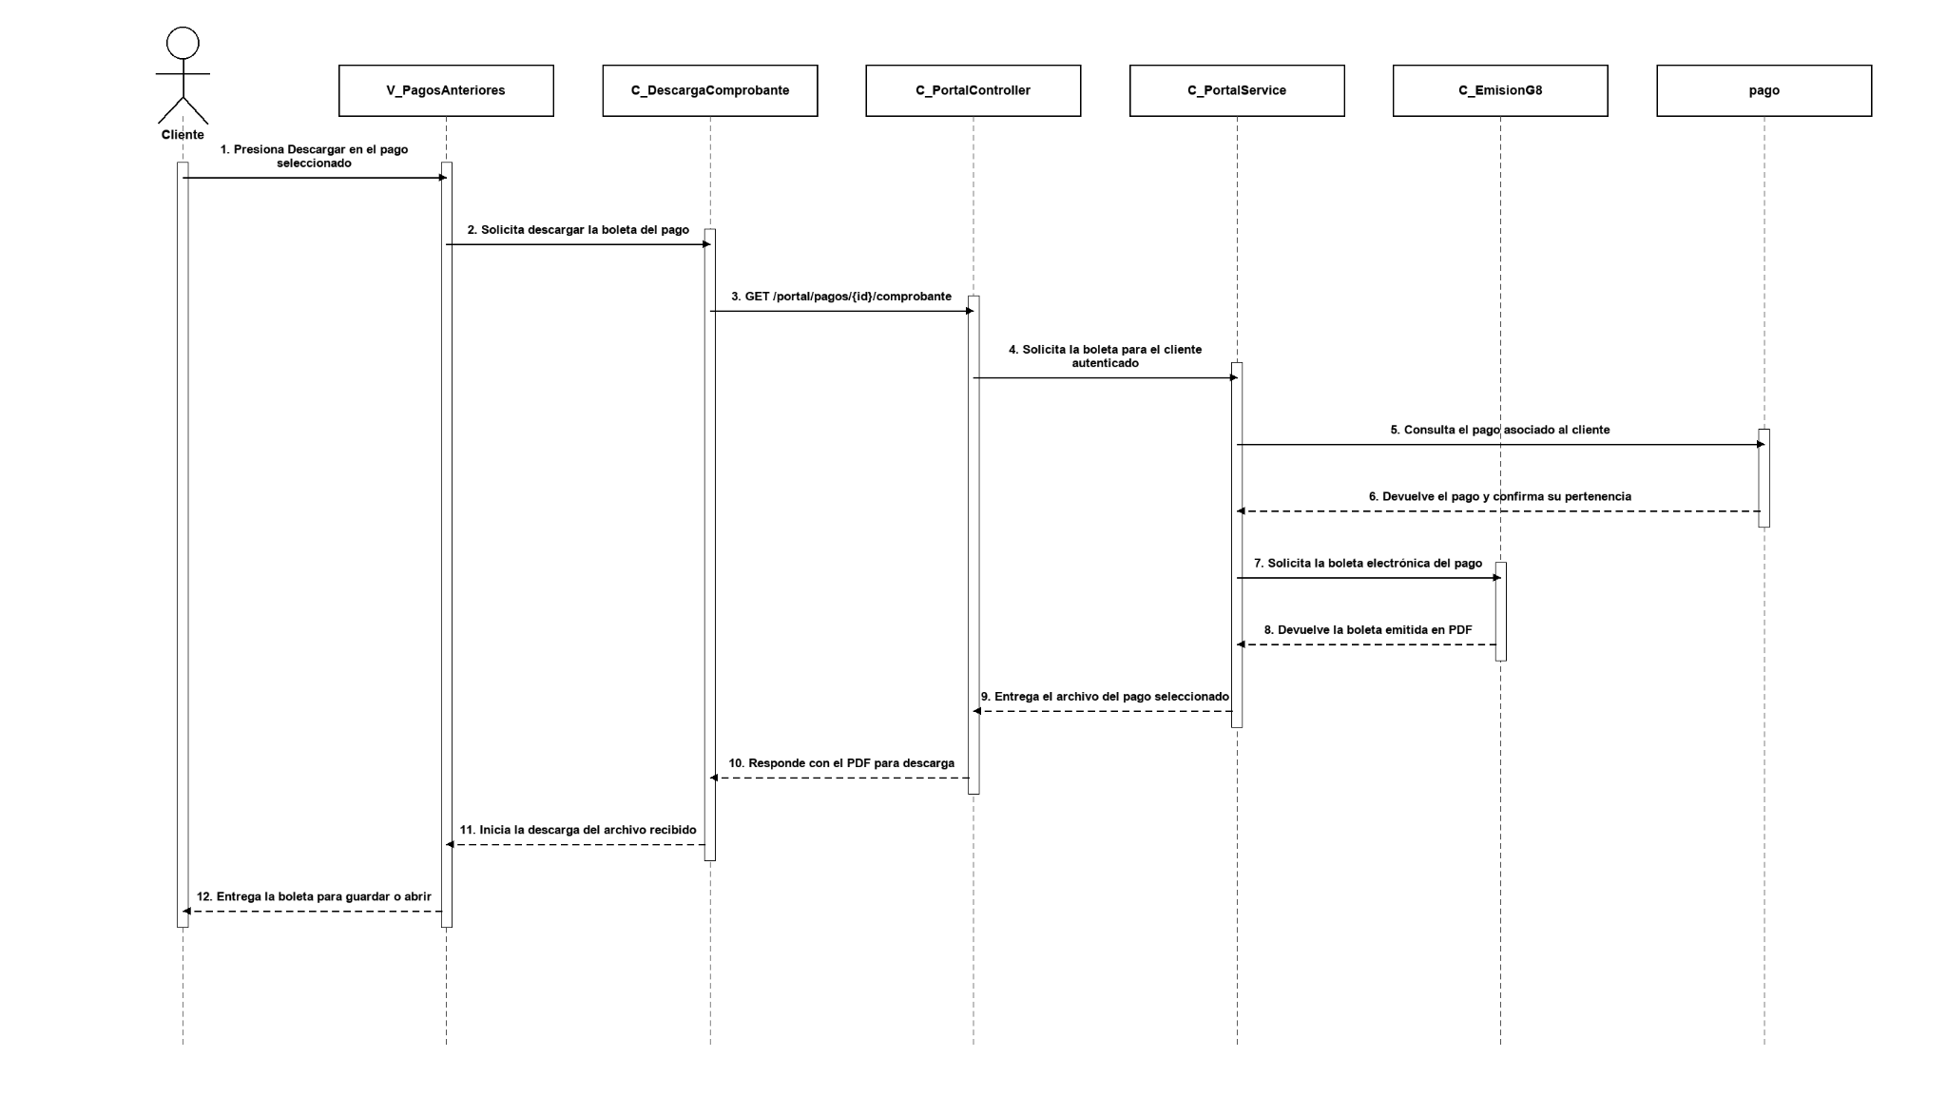
Figura 6.10: Diagrama de secuencia de CU-52 “Generando comprobante de pago en formato PDF”
Fuente: elaborado por los estudiantes de acuerdo a las bases del proyecto, 2026.
El proceso comienza cuando el cliente presiona Descargar en uno de sus pagos anteriores desde V_PagosAnteriores. La vista solicita la descarga a C_DescargaComprobante, que envía la petición a C_PortalController. A través de C_PortalService, el sistema consulta pago y comprueba que el registro pertenece al cliente autenticado. Una vez realizada esta validación, se solicita a C_EmisionG8 la boleta electrónica correspondiente. El servicio retorna el documento emitido en formato PDF y la respuesta recorre las capas de control hasta llegar a la vista. Finalmente, se inicia la descarga y el cliente puede guardar o abrir la boleta del pago seleccionado.
A continuación se presenta la figura 6.11 correspondiente al diagrama de secuencia de la excepción 1 del CU-52 Generando comprobante de pago en formato PDF.
Diagrama de secuencia de la excepción 1 del CU-52:
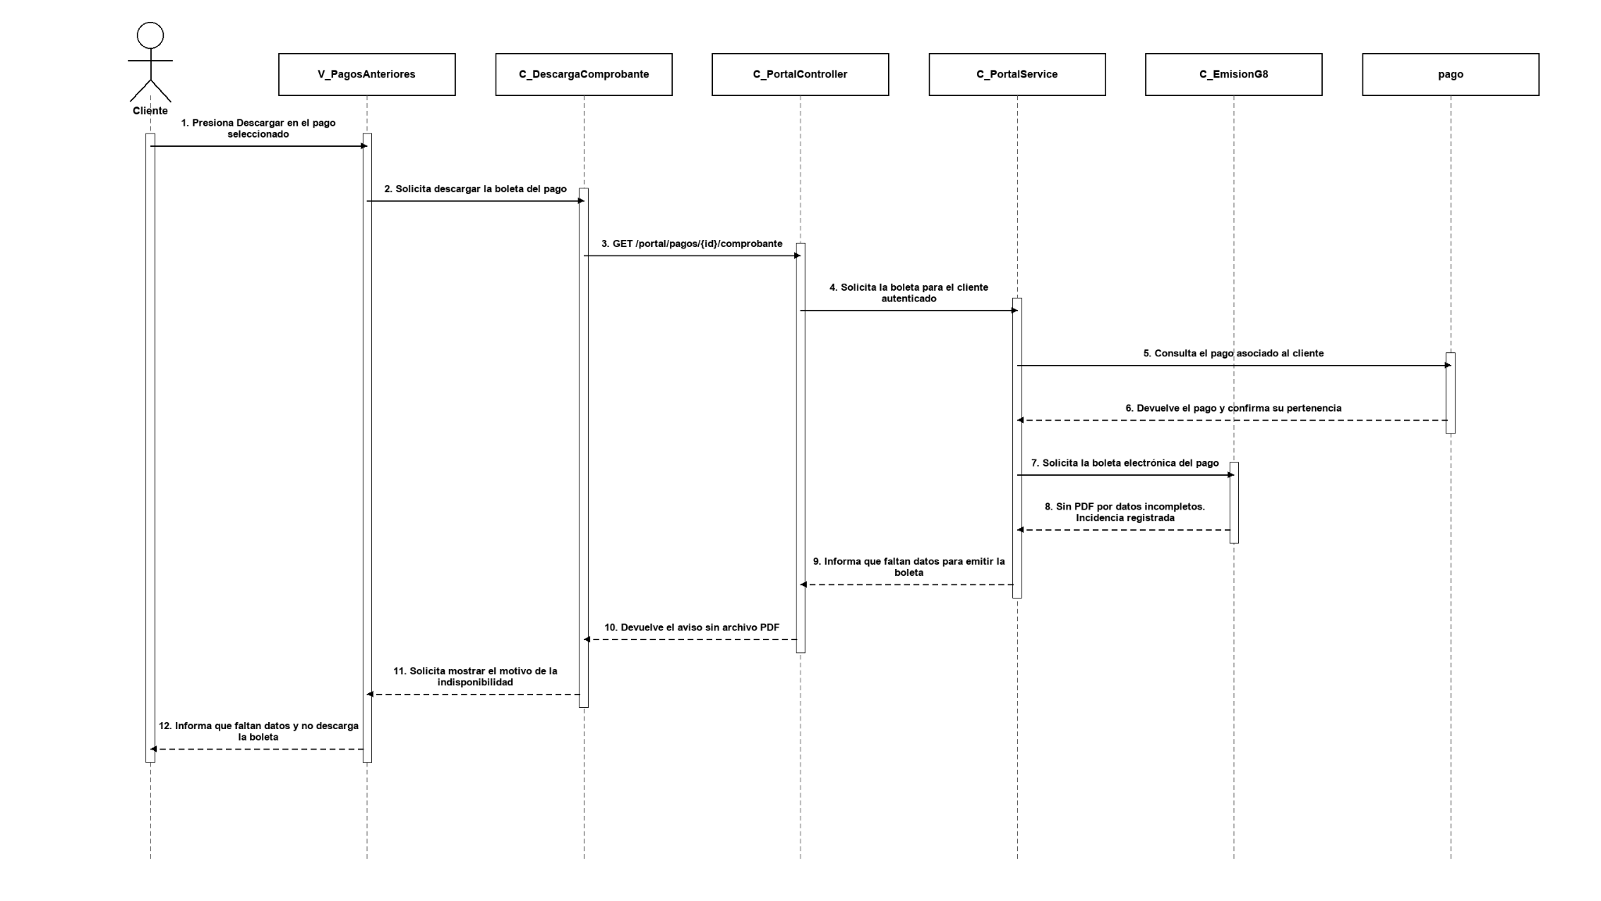
Figura 6.11: Diagrama de secuencia de CU-052 Excepción 1 “Generando comprobante de pago en formato PDF”
Fuente: elaborado por los estudiantes de acuerdo a las bases del proyecto, 2026.
La excepción ocurre cuando el cliente solicita descargar una boleta que no pudo emitirse por falta de datos esenciales del pago o de la empresa. V_PagosAnteriores inicia la solicitud y C_PortalService verifica en pago que el registro corresponde al cliente. Al consultar C_EmisionG8, se recibe el aviso de que el documento no fue generado y de que la incidencia quedó registrada. La respuesta vuelve por C_PortalService y C_PortalController hasta C_DescargaComprobante, que entrega el motivo a la vista. Finalmente, se informa al cliente que la boleta no está disponible por datos incompletos y no se descarga ningún archivo.
A continuación se presenta la figura 6.12 correspondiente al diagrama de secuencia de la excepción 2 del CU-52 Generando comprobante de pago en formato PDF
Diagrama de secuencia de la excepción 2 del CU-52:
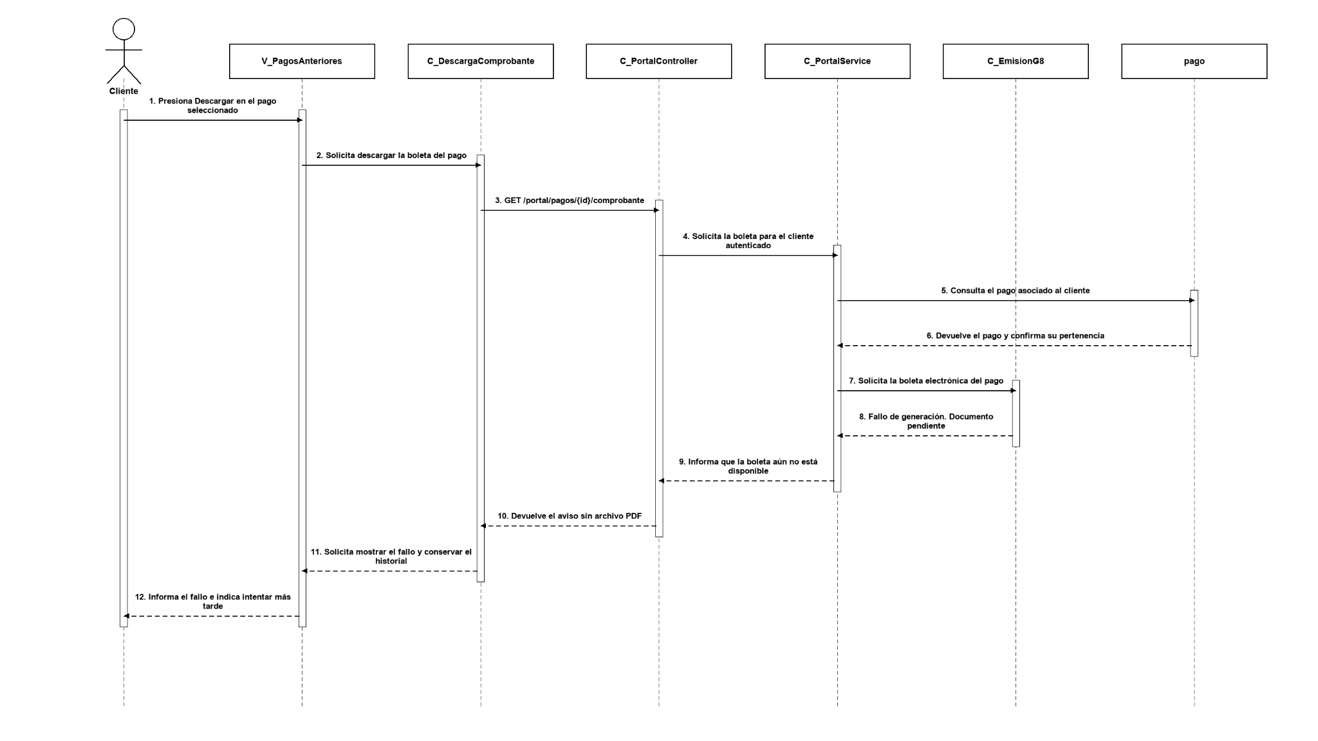
Figura 6.12: Diagrama de secuencia de CU-052 Excepción 2 “Generando comprobante de pago en formato PDF”
Fuente: elaborado por los estudiantes de acuerdo a las bases del proyecto, 2026.
La excepción se presenta cuando el cliente solicita una boleta cuya generación falló y continúa pendiente. La petición parte desde V_PagosAnteriores y llega a C_PortalService mediante las capas de control. Después de verificar que el pago pertenece al cliente, el sistema consulta C_EmisionG8 y recibe el estado de generación fallida. El aviso regresa hasta C_DescargaComprobante, que solicita a la vista informar el problema y conservar el historial de pagos. Finalmente, el cliente recibe un mensaje indicando que el documento no está disponible y que puede intentar nuevamente más tarde. No se entrega un PDF ni se modifica el pago registrado.
Casos de prueba: Se considera un cliente autenticado que ingresa a Mi Deuda y selecciona Descargar en la sección Pagos anteriores. Para el flujo principal, se utiliza un pago propio cuya boleta electrónica ya fue emitida y se encuentra disponible en formato PDF. Para la primera excepción, se utiliza un pago cuya boleta no pudo generarse debido a la falta de datos esenciales del pago o de la empresa. Para la segunda excepción, se considera un pago cuya boleta permanece pendiente por un error en el servicio generador de PDF. En cada escenario se revisa la respuesta que recibe el cliente, la disponibilidad del archivo y la conservación de la información del pago.
Resultados esperados: En el flujo principal, el sistema debe comprobar que el pago pertenece al cliente autenticado, recuperar la boleta emitida y permitir su descarga. El PDF debe abrirse correctamente y corresponder al pago seleccionado. Ante la falta de datos esenciales, no debe entregarse ningún archivo y la vista debe informar el motivo de la indisponibilidad, mientras la incidencia permanece registrada en el sistema de emisión. Si ocurre un error de generación, el documento debe continuar pendiente y el cliente debe recibir un aviso que le permita comprender el problema e intentar más tarde. En ambas excepciones se debe conservar el historial y el estado del pago.
Resultados obtenidos: El cliente pudo descargar la boleta del pago seleccionado desde la sección Pagos anteriores. El archivo se abrió correctamente y presentó la información correspondiente a la transacción. Al utilizar un registro con datos esenciales incompletos, el sistema informó que la boleta no estaba disponible y no entregó ningún PDF. También se comprobó que la incidencia quedó registrada en el sistema de emisión. Al simular un error en la generación, se mostró el aviso correspondiente y el documento permaneció pendiente, sin entregar un archivo incompleto. En los tres escenarios se conservó la información del pago y el cliente pudo continuar consultando su historial.
A continuación, se presenta la figura 6.13 correspondiente a la vista resultante del caso de prueba del CU-52.
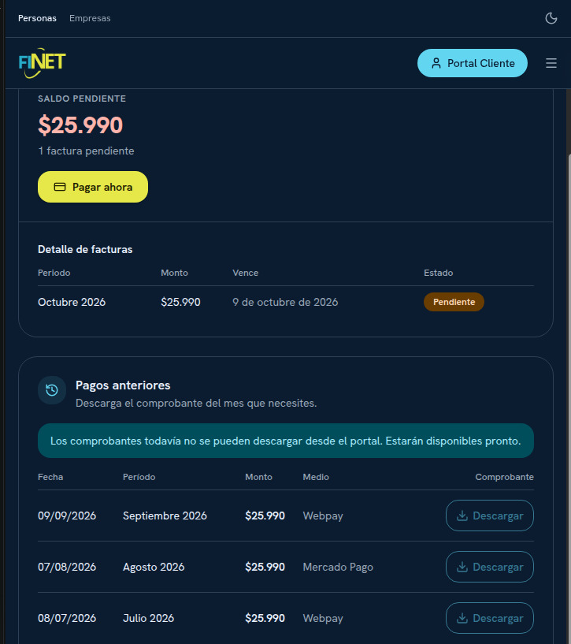
Figura 6.13: Vista “Generando comprobante de pago en formato PDF”
Fuente: elaborado por los estudiantes de acuerdo a las bases del proyecto, 2026.

6.9 Caso de Uso 58: Descargando reporte financiero generado
El administrador consulta un reporte financiero previamente generado y solicita su descarga en formato CSV o Excel. El sistema prepara el archivo y lo envía al navegador predeterminado para que pueda guardarlo o distribuirlo según las políticas internas.
Excepciones: si la sesión expiró, se solicita una nueva autenticación, si el archivo no está disponible, se muestra en pantalla que no puede descargarse, y si falla la transferencia, se comunica el error y se permite reintentar.
A continuación, se presenta la tabla 6.9 del CU N°58.
Nombre | Descargando reporte financiero generado
Prioridad | 3
Actor(es) | Administrador, Sistema
Resumen | Una vez generado el reporte financiero, el administrador lo descarga en formato CSV o Excel para análisis o distribución interna
Frecuencia | Cada vez que existe un reporte generado y el administrador necesita obtener una copia local del mismo
Precondiciones | Debe existir un reporte financiero previamente generado y el administrador debe mantener sesión activa con permisos
Descripción | El administrador revisa el reporte financiero generado disponible en la sección [Excepción 1], el sistema habilita la opción de descarga del documento en formato CSV o Excel, el administrador solicita la descarga [Excepción 2], el sistema prepara el archivo y lo envía al navegador del administrador [Excepción 3], el administrador obtiene el reporte para guardarlo o distribuirlo según las políticas internas.
Excepciones | Excepción 1: La sesión expiró antes de descargar. El sistema solicita nueva autenticación.  Excepción 2: El archivo no está disponible aunque el reporte fue generado. El sistema informa la imposibilidad de descargarlo.  Excepción 3: Fallo de transferencia durante la descarga. El sistema informa el error y permite reintentar.
Poscondiciones | El administrador obtiene una copia del reporte financiero y el sistema mantiene trazabilidad de la disponibilidad del documento
Dependencias | RF-41, RF-38
Tabla 6.9: CU extendido 58 — Descargando reporte financiero generado.
Fuente: elaborado por los estudiantes de acuerdo a las bases del proyecto, 2026.
Debido a la naturaleza del proyecto de Finet & Cable Mágico Litoral, el siguiente caso de uso se trabajó en complemento con el grupo 8 (CRM) por lo que su desarrollo, diagramas, vistas y su Caso de Uso equivalente se encuentra disponible en el documento desarrollado por este equipo.

6.10 Caso de Uso 63: Solicitando RUT al inicio de la conversación
Al iniciar una conversación con el asistente virtual, el sistema solicita datos del cliente como el RUT y consulta su existencia en los registros. Si la validación es exitosa, identifica al cliente y habilita respuestas personalizadas con sus datos.
Excepción: si el RUT no se encuentra o el sistema no responde, el asistente informa que no se pudo verificar la identidad y continúa con el flujo.
A continuación, se presenta la tabla 6.10 del CU N°63.
Nombre | Solicitando RUT al inicio de la conversación
Prioridad | 3
Actor(es) | Cliente, Sistema
Resumen | Al iniciar una conversación con el asistente virtual, el sistema solicita el RUT del cliente, valida su existencia en los registros y habilita las respuestas personalizadas si es válido
Frecuencia | Cada vez que el cliente inicia una conversación nueva o han pasado más de 48 horas desde su última interacción
Precondiciones | El cliente accede al asistente virtual y no tiene una sesión activa identificada
Descripción | El cliente envía el primer mensaje al asistente virtual, el sistema detecta el inicio de una nueva conversación y solicita el RUT al cliente, el cliente ingresa su RUT [Excepción 1], el sistema consulta los registros y activa las respuestas personalizadas con los datos del cliente.
Excepciones | Excepción 1: El RUT no se encuentra en los registros o el sistema no responde. El asistente virtual habilita el modo de respuestas generales e informa al cliente que no fue posible verificar su identidad.
Poscondiciones | El cliente queda identificado en la sesión y las respuestas del asistente se personalizan con sus datos, o bien el asistente opera en modo general si el RUT no fue validado
Dependencias | RF-45
Tabla 6.10: CU extendido 63 — Solicitando RUT al inicio de la conversación.
Fuente: elaborado por los estudiantes de acuerdo a las bases del proyecto, 2026.
A continuación se presenta la figura 6.14 correspondiente al diagrama de secuencia del CU N°63 Solicitando RUT al inicio de la conversación.
Diagrama de secuencia CU-63:
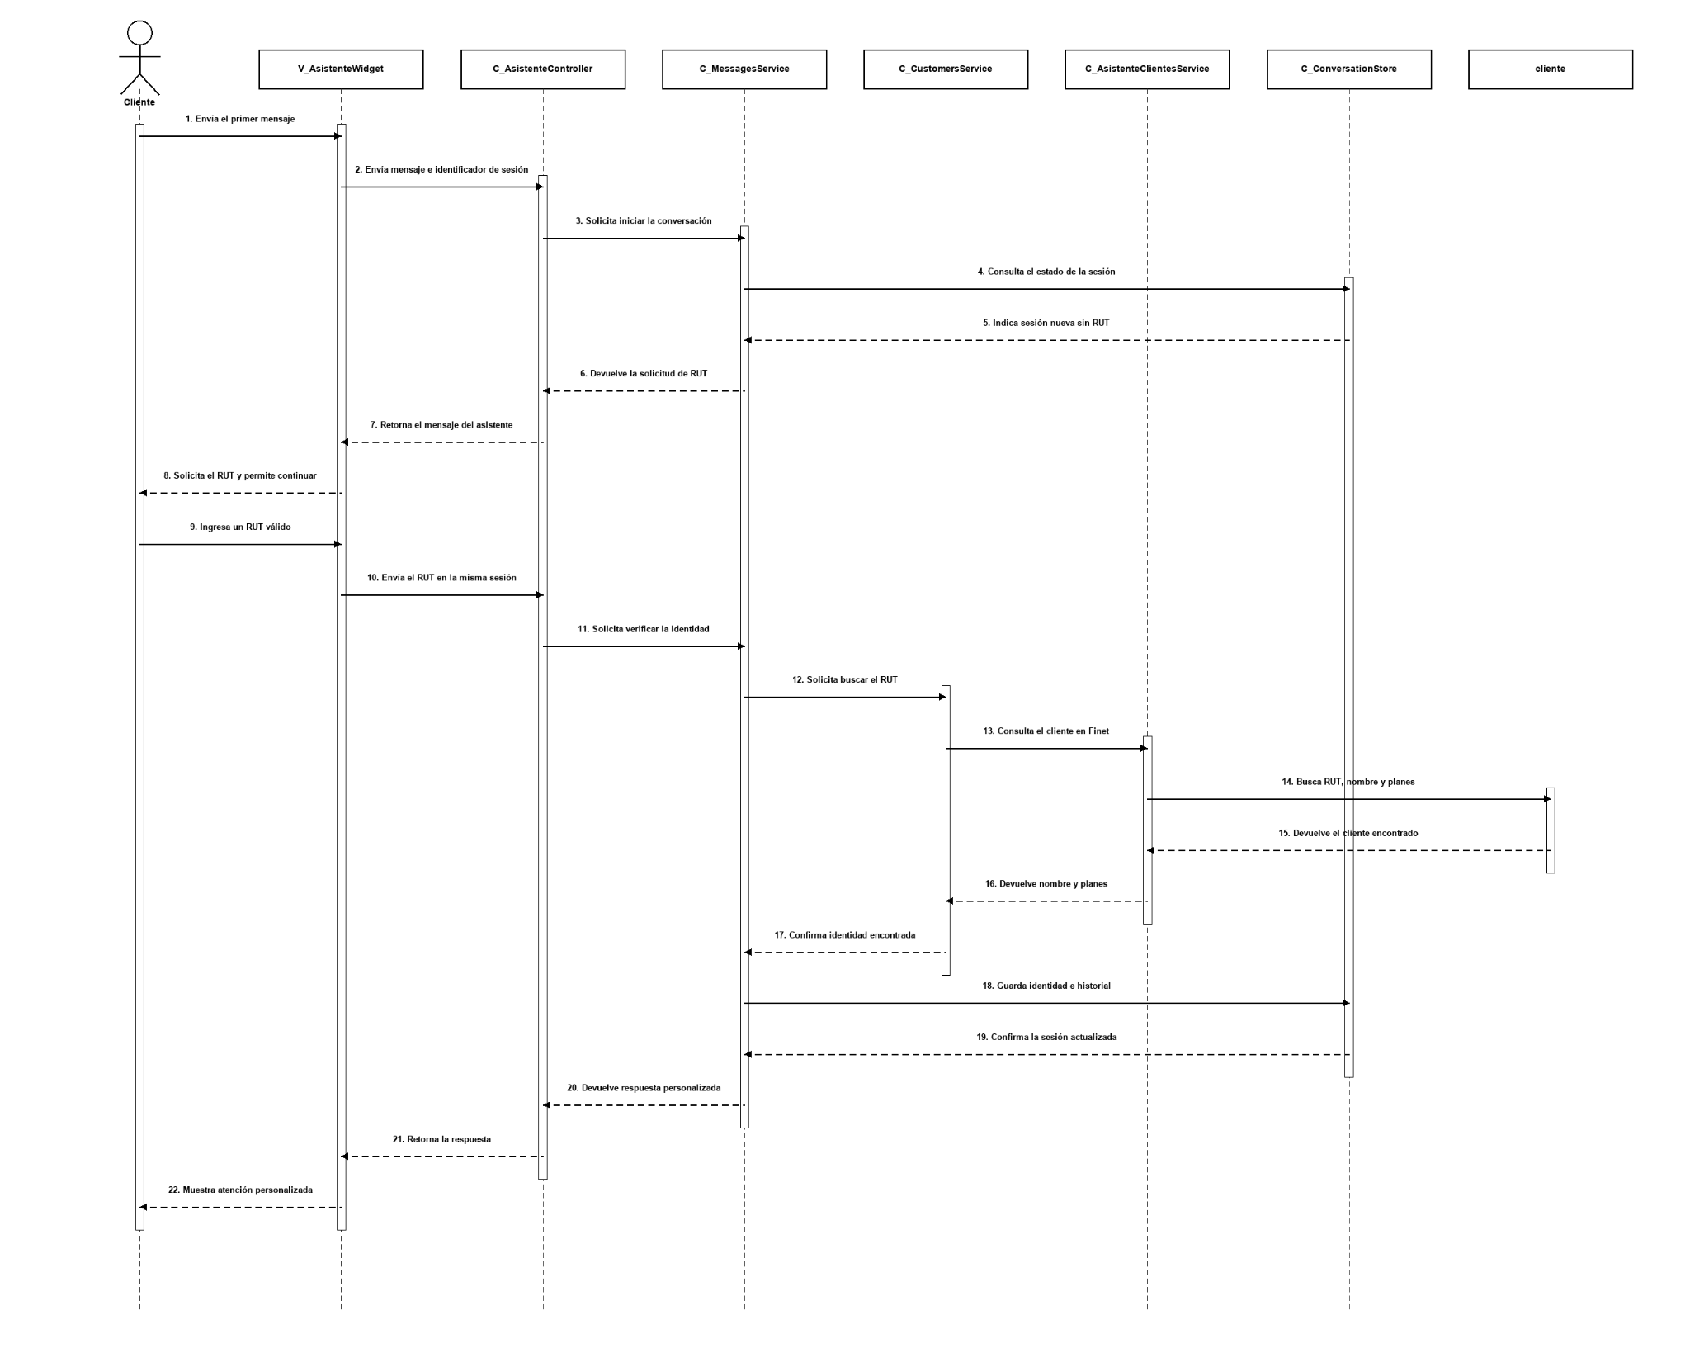
Figura 6.14: Diagrama de secuencia de CU-63 “Solicitando RUT al inicio de la conversación”
Fuente: elaborado por los estudiantes de acuerdo a las bases del proyecto, 2026.

El cliente envía su primer mensaje desde V_AsistenteWidget. C_AsistenteController lo entrega a C_MessagesService, que consulta el estado de la sesión en C_ConversationStore y recibe la información sobre de que aún no existe una identidad. La respuesta vuelve a la vista para solicitar el RUT, luego el cliente lo escribe, C_CustomersService consulta a C_AsistenteClientesService, que busca el registro en cliente y devuelve el nombre y los planes asociados a este. C_MessagesService conserva la identidad y el historial en C_ConversationStore, el resultado retorna al widget, que presenta una respuesta personalizada para el cliente. El RUT identifica al cliente, pero no constituye autenticación de por sí.
A continuación se presenta la figura 6.15 correspondiente al diagrama de secuencia de la excepción 1 del CU-63 Solicitando RUT al inicio de la conversación.

Diagrama de secuencia de la excepción 1 del CU-63:
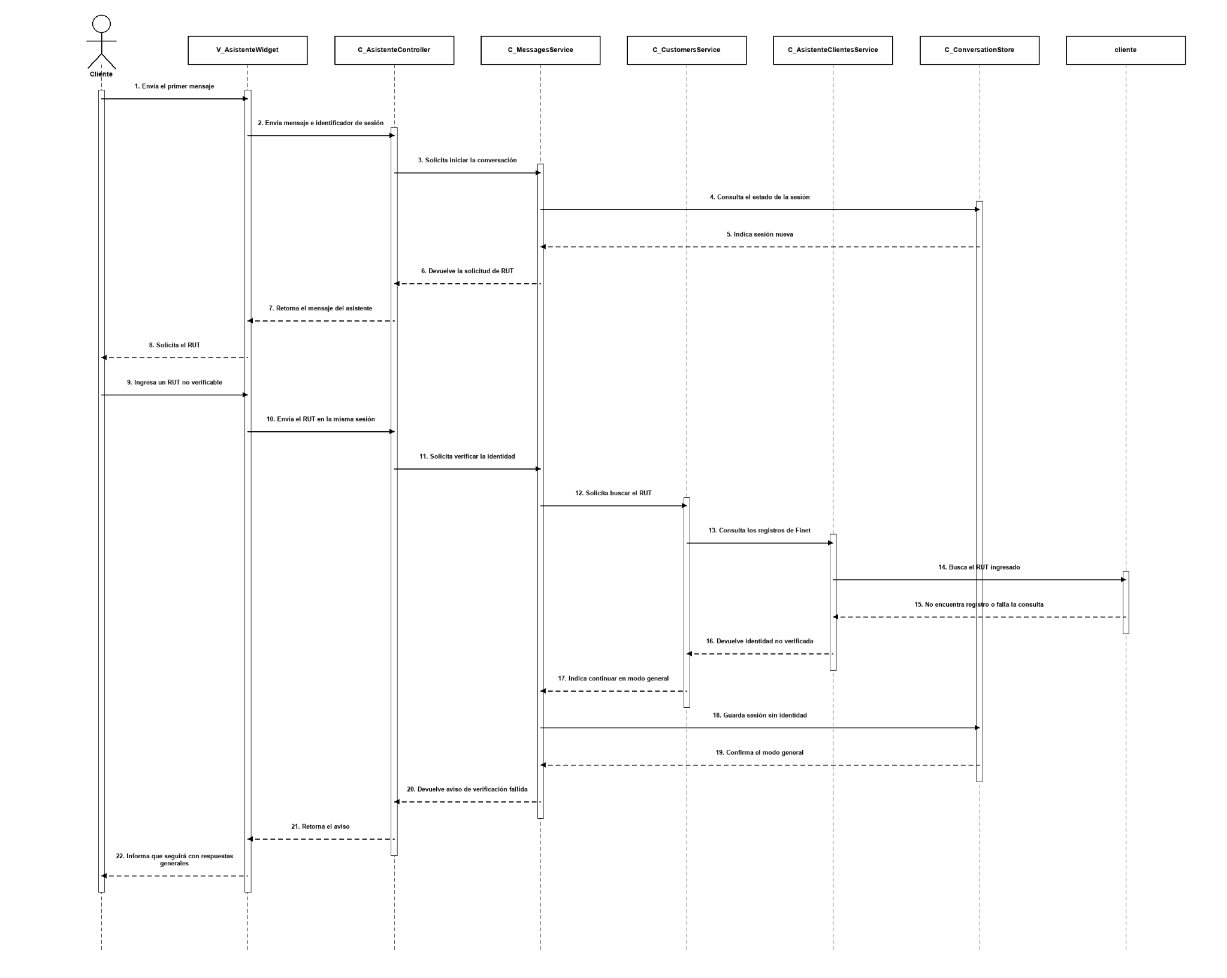
Figura 6.15: Diagrama de secuencia de CU-63 Excepción 1 “Solicitando RUT al inicio de la conversación”
Fuente: elaborado por los estudiantes de acuerdo a las bases del proyecto, 2026.
Después de pedir el RUT, C_CustomersService no consigue verificarlo porque no existe el cliente u ocurre un fallo en la consulta. El resultado negativo vuelve a C_MessagesService, que guarda la conversación en modo general en C_ConversationStore. La respuesta regresa a V_AsistenteWidget y este explica al cliente que su identidad no pudo comprobarse, aunque puede seguir haciendo preguntas generales.
Casos de prueba: Comienza una conversación nueva con el asistente, al enviar el primer mensaje e ingresar el RUT existente cuando se haga la solicitud. Comprobar que las respuestas posteriores utilicen los datos de ese cliente específico. Repetir con un RUT que no figure en los registros y con el servicio de consulta sin respuesta. Revisar también el inicio de una nueva identificación después de más de cuarenta y ocho horas de inactividad.
Resultados esperados: El asistente solicita un RUT cuando la sesión no tiene un cliente identificado, consulta los registros y conserva los datos recuperados para personalizar la conversación. La identificación por RUT no equivale al inicio de sesión autenticado en el portal.
Resultados obtenidos: Al iniciar una conversación nueva, el asistente solicita el RUT y consulta los registros del cliente. Cuando un RUT existe, reconoce sus datos y los utiliza para personalizar las respuestas de la sesión. Después de más de cuarenta y ocho horas de inactividad, se volverá a solicitar la identificación al retomar la conversación.
A continuación, se presenta la figura 6.16 correspondiente a la vista resultante del caso de prueba del CU-63.
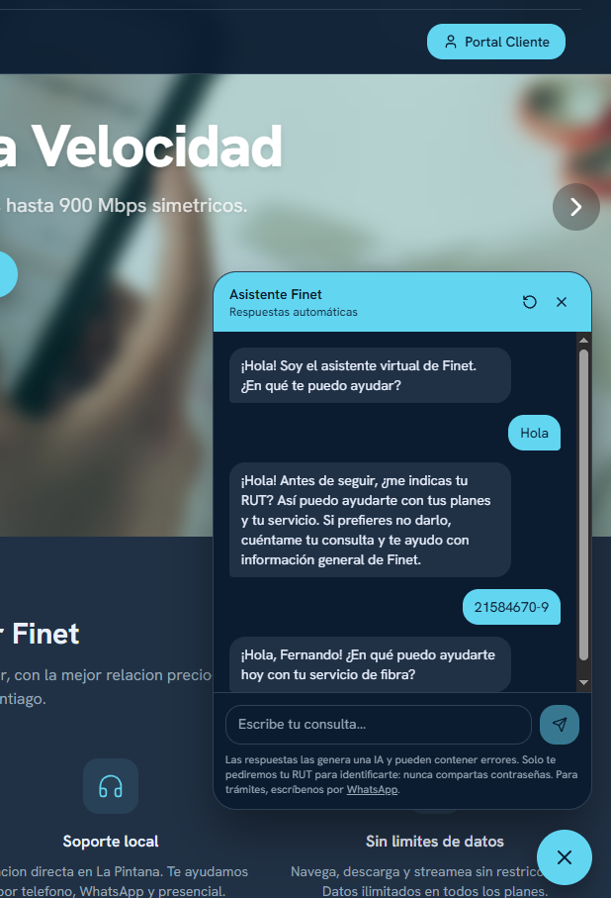
Figura 6.16: Vista “Solicitando RUT al inicio de la conversación”
Fuente: elaborado por los estudiantes de acuerdo a las bases del proyecto, 2026.

6.11 Caso de Uso 64: Consultando saldo y estado del servicio vía asistente
El cliente identificado mediante su RUT solicita información sobre saldo pendiente como el estado de su servicio. El sistema consulta los registros y entrega la información dentro del chat, dejando constancia de la consulta en el historial de la sesión.
Excepción: si los registros no responden o no existen datos asociados al RUT, el asistente informa que no pudo recuperar la información y sugiere reintentar más tarde o contactar soporte.
A continuación, se presenta la tabla 6.11 del CU N°64.
Nombre | Consultando saldo y estado del servicio vía asistente
Prioridad | 3
Actor(es) | Cliente, Sistema
Resumen | El cliente solicita dentro del chat información sobre su cuenta y el sistema recupera el saldo pendiente y el estado operativo del servicio asociado al cliente identificado
Frecuencia | Cada vez que el cliente solicite información de cuenta durante una sesión activa
Precondiciones | El cliente ha sido identificado mediante su RUT al inicio de la conversación
Descripción | El cliente solicita conocer su saldo pendiente o el estado de su servicio dentro del chat, el sistema recibe la solicitud y consulta los registros asociados al RUT del cliente [Excepción 1], el sistema recupera el saldo pendiente y el estado operativo del servicio, el cliente recibe la información dentro de la conversación.
Excepciones | Excepción 1: Los registros no responden o no se encuentran datos asociados al RUT. El asistente virtual informa al cliente que no fue posible recuperar su información en este momento y le sugiere intentarlo más tarde o contactar soporte.
Poscondiciones | El cliente visualiza en el chat su saldo pendiente y el estado operativo de su servicio, y la consulta queda registrada en el historial de la sesión
Dependencias | RF-46
Tabla 6.11: CU extendido 64 — Consultando saldo y estado del servicio vía asistente.
Fuente: elaborado por los estudiantes de acuerdo a las bases del proyecto, 2026.
A continuación se presenta la figura 6.17 correspondiente al diagrama de secuencia del CU N°64 Consultando saldo y estado del servicio vía asistente.
Diagrama de secuencia CU-64:
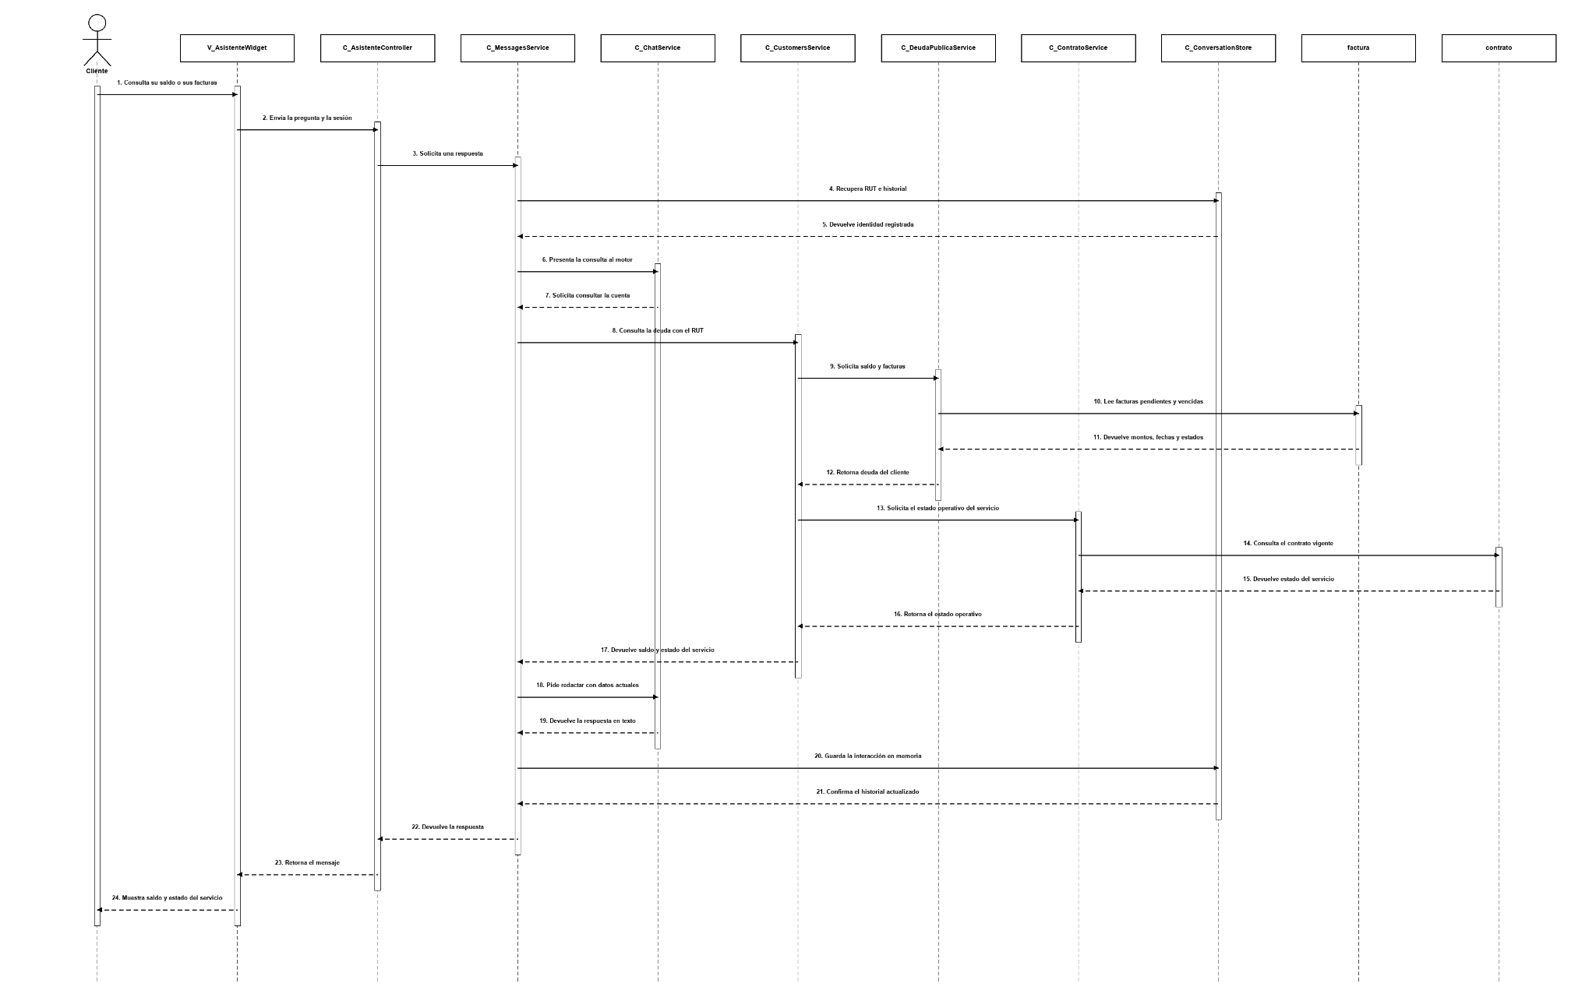
Figura 6.17: Diagrama de secuencia de CU-64 “Consultando saldo y estado del servicio vía asistente”
Fuente: elaborado por los estudiantes de acuerdo a las bases del proyecto, 2026.
El cliente identificado consulta su saldo pendiente o el estado de su servicio. C_MessagesService recupera el RUT y el historial de la sesión, C_ChatService determina los datos de cuenta que se necesitan. C_CustomersService obtiene las facturas mediante C_DeudaPublicaService y el estado operativo mediante C_ContratoService. Con ambos resultados, C_ChatService prepara una respuesta contextualizada y C_MessagesService conserva la interacción. La respuesta vuelve por el controlador a V_AsistenteWidget, que muestra al cliente el saldo y el estado del servicio para su conocimiento.
A continuación se presenta la figura 6.18 correspondiente al diagrama de secuencia de la excepción 1 del CU-64 Consultando saldo y estado del servicio vía asistente.
Diagrama de secuencia de la excepción 1 del CU-64:
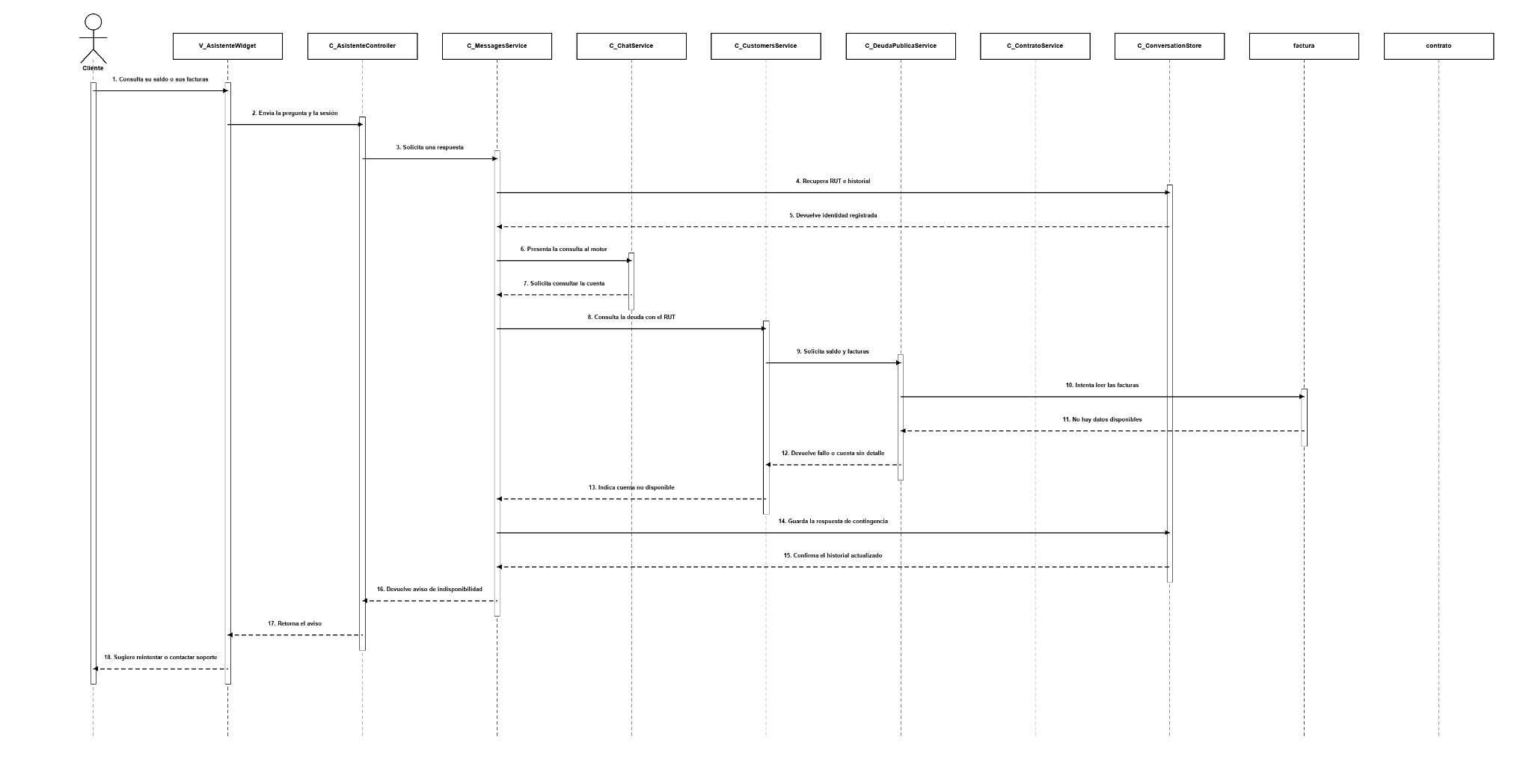
Figura 6.18: Diagrama de secuencia de CU-64 Excepción 1 “Consultando saldo y estado del servicio vía asistente”
Fuente: elaborado por los estudiantes de acuerdo a las bases del proyecto, 2026.
La excepción ocurre cuando la consulta de saldo o sus facturas en el visor V_AsistenteWidget, la cual envía la pregunta junto con la sesión a C_AsistenteController para solicitar una respuesta a C_MessagesService. De aquí se recupera el RUT e historial desde C_ConversationStore y presenta la consulta al motor a traves de C_ChatService, el cual le solicita consultar la cuenta, desencadenando que C_MessagesService consulte la deuda asociada al RUT en C_CustomersService y derivando la solicitud de saldo y facturas a C_DeudaPublicaService. Cuando se intenta leer los datos, el controlador responde que no hay datos disponibles, generando un error en cadena donde C_DeudaPublicaService devuelve un fallo o cuenta sin detalle y C_CustomersService le indica a C_MessagesService que la cuenta no esta disponible, lo que lleva a este último a guardar una respuesta de contingencia en C_ConversationStore. Una vez actualizado el historial, devuelve un aviso de indisponibilidad por C_AsistenteController hacia V_AsistenteWidget.
Casos de prueba: Con una sesión previamente identificada mediante RUT, consultar el saldo pendiente y el estado del servicio, y comparar la respuesta con los registros del mismo cliente. Revisar que la interacción quede almacenada en el historial de la conversación. Repetir la consulta cuando el servicio de datos no responda y cuando no existan datos asociados al RUT consultado.
Resultados esperados: El asistente muestra dentro del chat el saldo pendiente y el estado del servicio correspondientes al cliente identificado, y conserva la consulta junto con su respuesta en el historial de la sesión.
Resultados obtenidos: Al consultar desde una sesión previamente identificada, el asistente muestra el saldo pendiente y el estado del servicio correspondientes al cliente. La información entregada coincide con los registros consultados y la pregunta queda guardada junto con su respuesta en el historial de la conversación.
A continuación, se presenta la figura 6.19 correspondiente a la vista resultante del caso de prueba del CU-64.
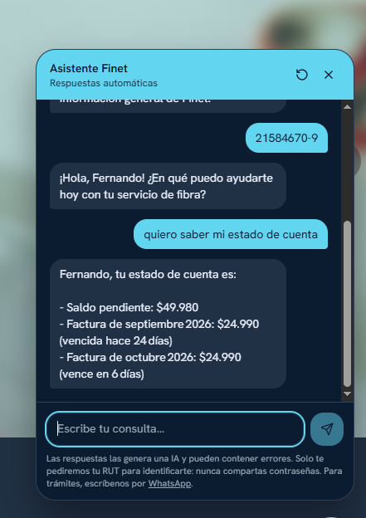
Figura 6.19: Vista “Consultando saldo y estado del servicio vía asistente”
Fuente: elaborado por los estudiantes de acuerdo a las bases del proyecto, 2026.

6.12 Caso de Uso 65: Respondiendo consultas mediante el asistente virtual
El cliente envía una consulta al asistente virtual y el sistema la procesa utilizando el contexto disponible, personalizado o general. Luego, entrega una respuesta inmediata dentro del chat y registra la interacción en el historial de la sesión.
Excepción: si el asistente no responde o supera el tiempo de espera definido, el sistema informa al cliente que un agente humano tomará su caso en breve.
A continuación, se presenta la tabla 6.12 del CU N°65.

Nombre | Respondiendo consultas mediante el asistente virtual
Prioridad | 3
Actor(es) | Cliente, Sistema
Resumen | El cliente envía una consulta al asistente virtual y el sistema genera una respuesta inmediata utilizando el contexto disponible del cliente
Frecuencia | Cada vez que el cliente envíe un mensaje durante una sesión activa
Precondiciones | El asistente virtual tiene disponible el contexto del cliente, ya sea personalizado si fue identificado, o general en caso contrario
Descripción | El cliente envía un mensaje con su consulta al asistente virtual, el sistema recibe el mensaje y lo procesa junto con el contexto disponible del cliente [Excepción 1], el sistema genera la respuesta acorde a la consulta y al contexto entregado, el sistema retorna la respuesta al cliente de forma inmediata dentro de la conversación.
Excepciones | Excepción 1: El asistente virtual no responde o supera el tiempo de espera definido. El sistema informa al cliente que un agente humano tomará su caso en breve.
Poscondiciones | El cliente recibe una respuesta inmediata acorde a su consulta y la interacción queda registrada en el historial de la sesión
Dependencias | RF-47
Tabla 6.12: CU extendido 65 — Respondiendo consultas mediante el asistente virtual.
Fuente: elaborado por los estudiantes de acuerdo a las bases del proyecto, 2026.

A continuación se presenta la figura 6.20 correspondiente al diagrama de secuencia del CU N°65 Respondiendo consultas mediante el asistente virtual.
Diagrama de secuencia CU-65:
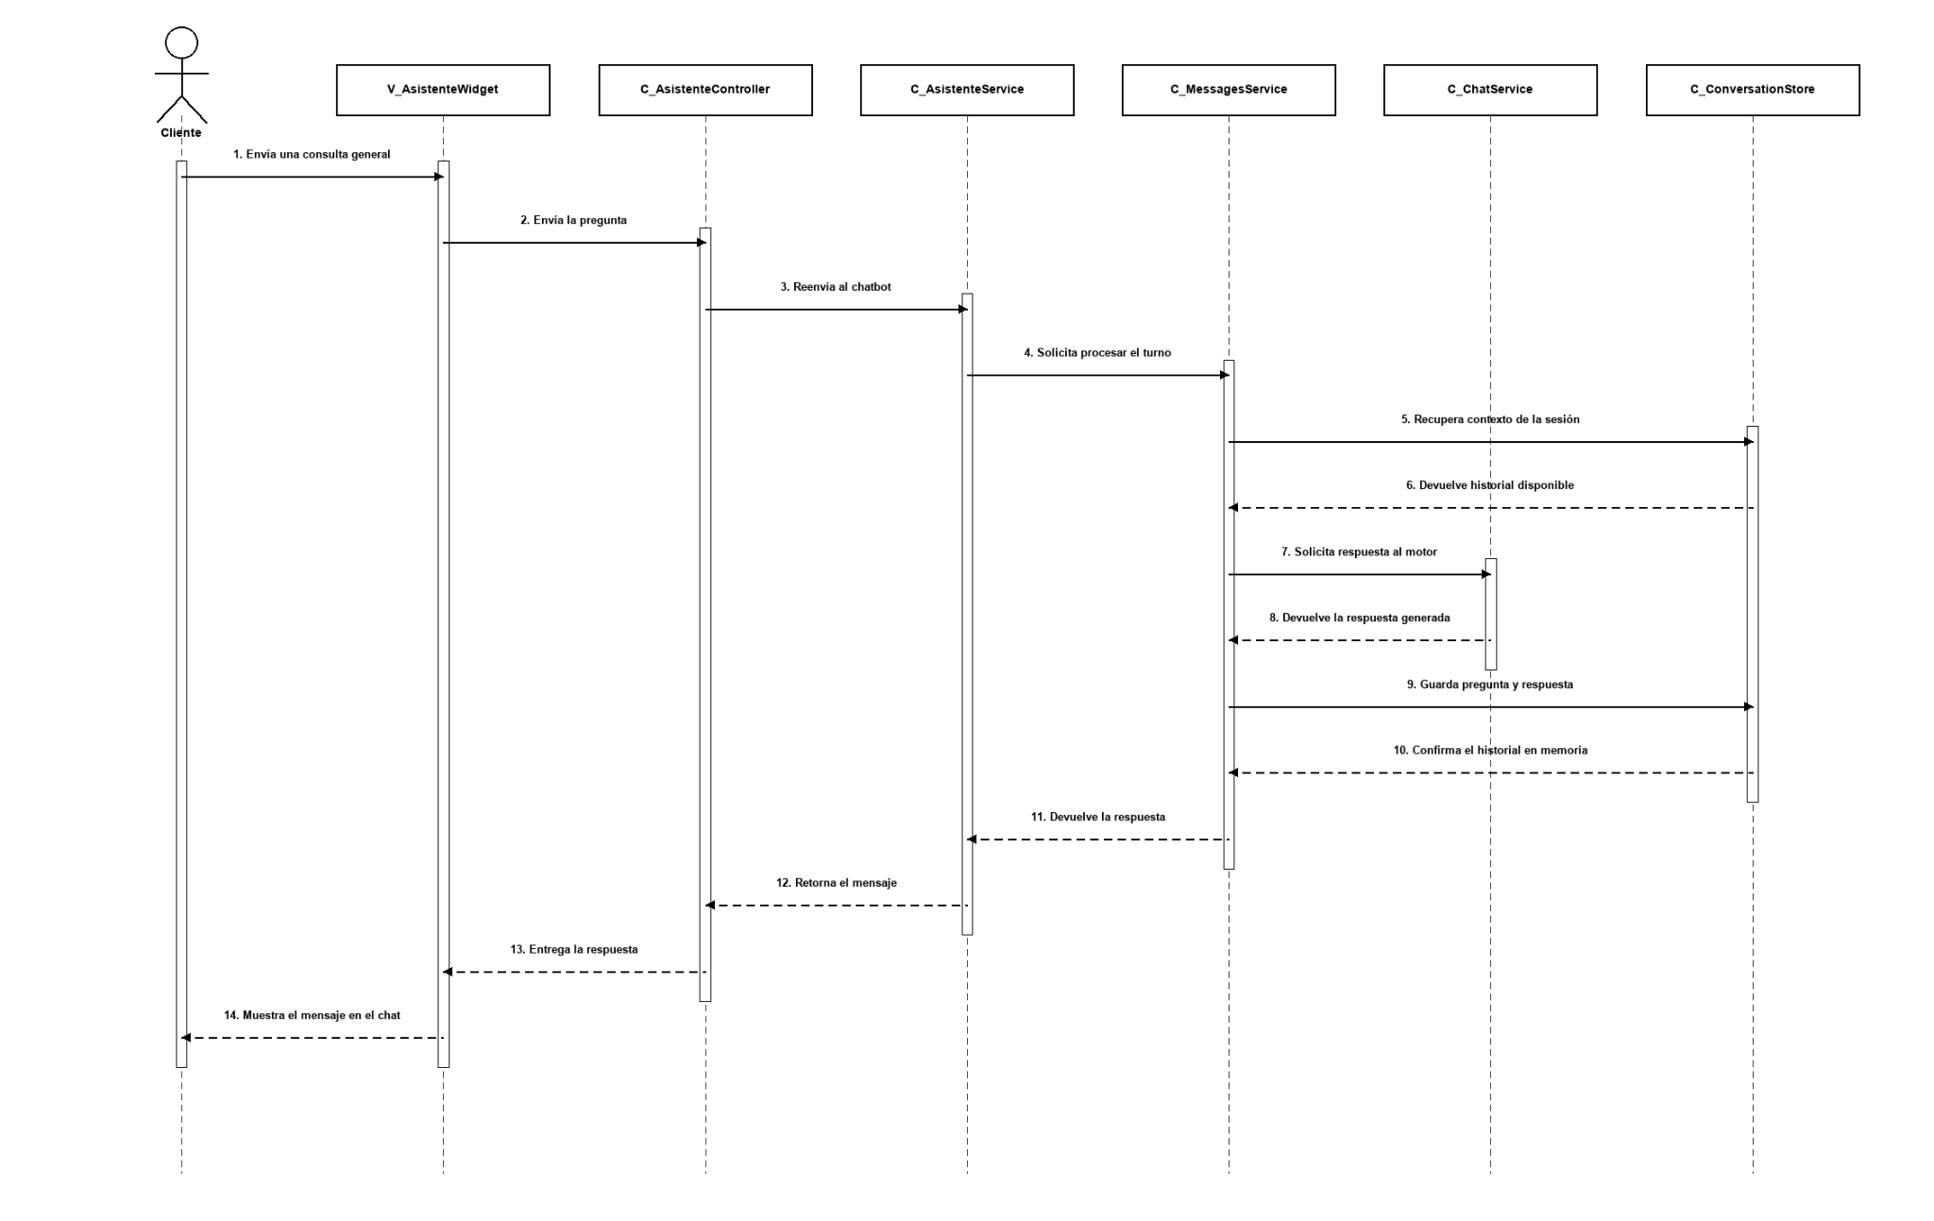
Figura 6.20: Diagrama de secuencia de CU-65 “Respondiendo consultas mediante el asistente virtual”
Fuente: elaborado por los estudiantes de acuerdo a las bases del proyecto, 2026.
El cliente envía una consulta en V_AsistenteWidget. C_AsistenteController y C_AsistenteService derivan la consulta a C_MessagesService, que recupera el historial de C_ConversationStore y solicita a C_ChatService una respuesta según el contexto disponible de la conversacion. Al recibir el texto, guarda la pregunta y la respuesta en la conversación y devuelve el resultado donde V_AsistenteWidget presenta la respuesta al cliente en pantalla.

A continuación se presenta la figura 6.21 correspondiente al diagrama de secuencia de la excepción 1 del CU-65 Respondiendo consultas mediante el asistente virtual.
Diagrama de secuencia de la excepción 1 del CU-65:
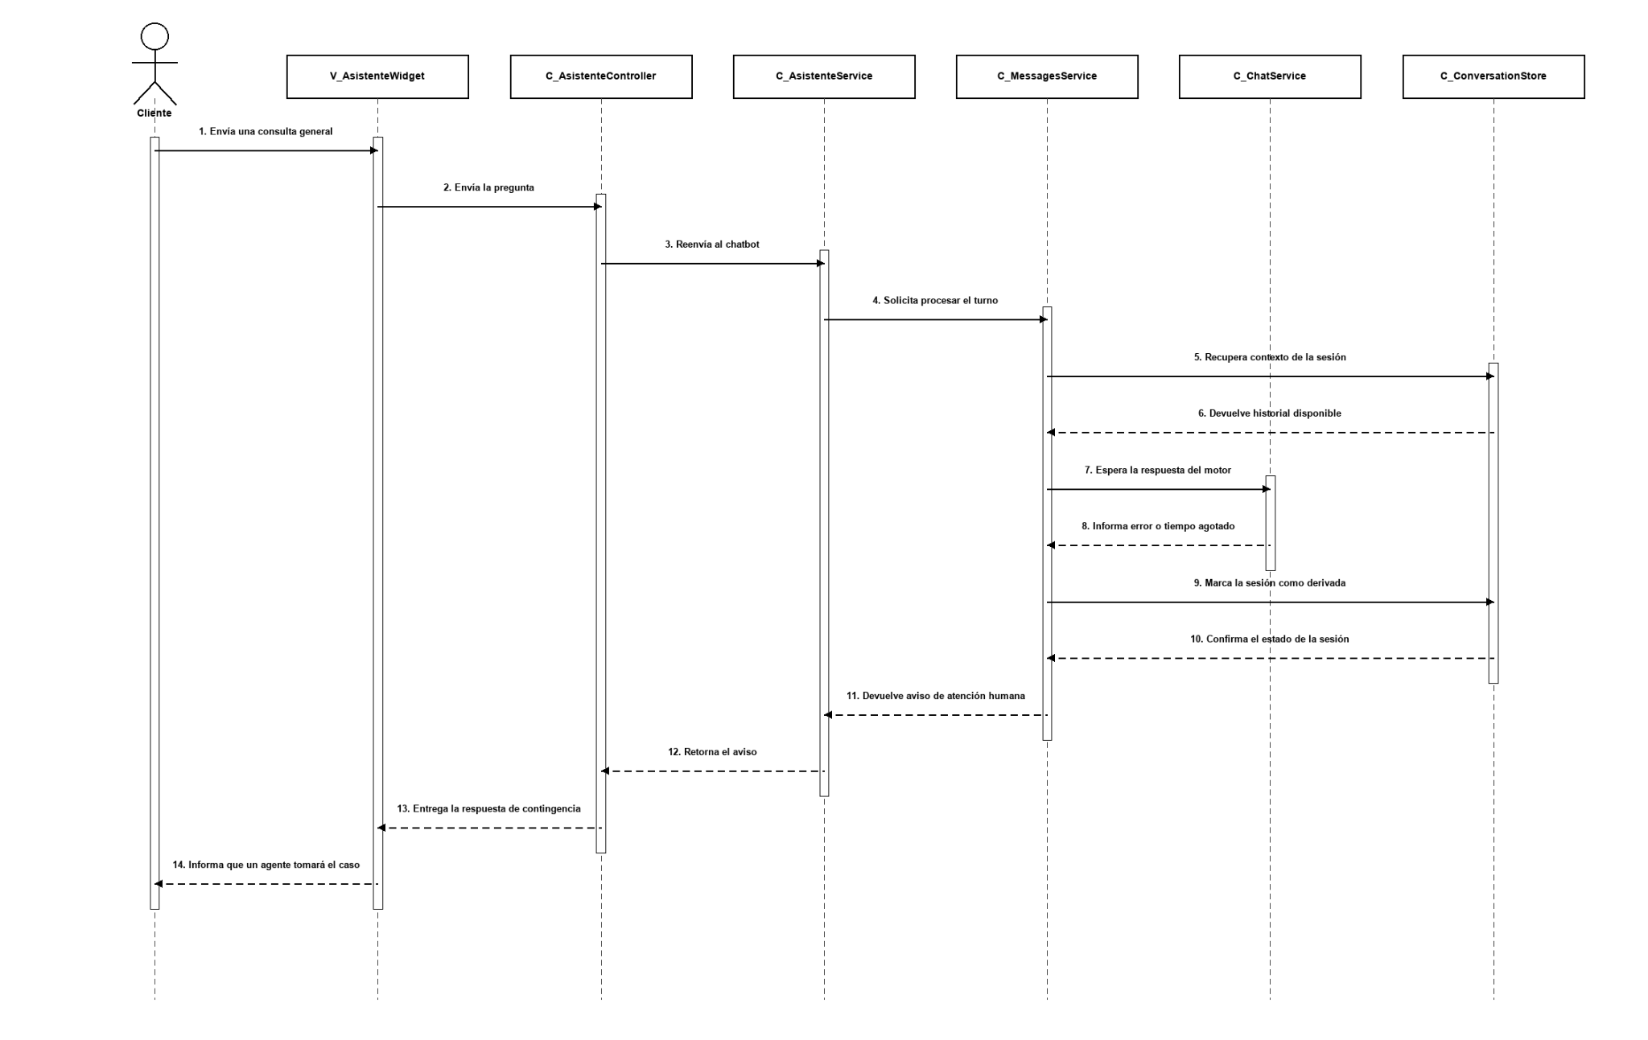

Figura 6.21: Diagrama de secuencia de CU-65 Excepción 1 “Respondiendo consultas mediante el asistente virtual”
Fuente: elaborado por los estudiantes de acuerdo a las bases del proyecto, 2026.
Si el asistente no responde o supera el tiempo de espera para hacerlo, C_ChatService deriva el problema a C_MessagesService. Este fija la conversación como derivada en C_ConversationStore y procede a devolver un aviso sobre que se requiere atención humana. El aviso vuelve a V_AsistenteWidget que muestra al cliente que un operador humano tomará su caso en breve.
Casos de prueba: Enviar consultas al asistente durante una sesión identificada y durante una conversación en modo general. Comprobar que las respuestas corresponden al contexto disponible, y que se conserven junto con los mensajes enviados anteriormente. Simular un fallo del asistente y, por separado, una respuesta que supere el tiempo de espera configurado.
Resultados esperados: El sistema procesa la consulta con el contexto disponible, presenta una respuesta pertinente dentro del chat y registra la interacción en el historial de la sesión.
Resultados obtenidos: El asistente responde las consultas considerando el contexto disponible de la conversación a partir de los mensajes enviados. En las sesiones identificadas utiliza la información del cliente y, en el modo general, entrega respuestas sin incorporar datos personales. Las preguntas y respuestas quedan registradas en el historial de la sesión.
A continuación, se presenta la figura 6.22 correspondiente a la vista resultante del caso de prueba del CU-65.
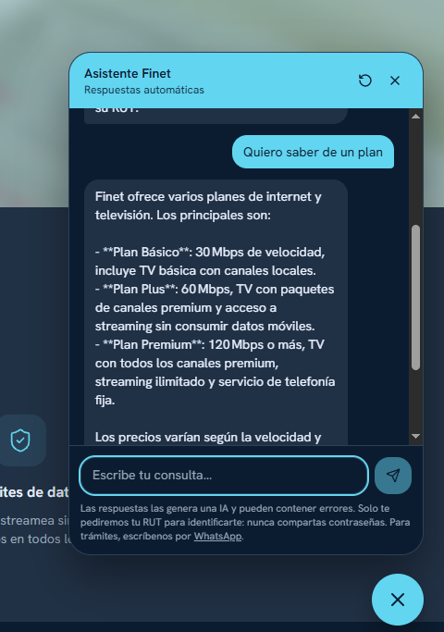
Figura 6.22: Vista “Respondiendo consultas mediante el asistente virtual”
Fuente: elaborado por los estudiantes de acuerdo a las bases del proyecto, 2026.

6.13 Caso de Uso 66: Reportando falla y generando solicitud de soporte
El cliente reporta una falla mediante el asistente virtual, selecciona la categoría y proporciona información y los datos solicitados. El sistema genera una solicitud de soporte para el departamento correspondiente y confirma su registro con un identificador.
Excepción: si la sección de soporte técnico no está disponible, el sistema informa que no pudo registrar el reporte e indica que un agente humano tomará el caso en breve.
A continuación, se presenta la tabla 6.13 del CU N°66.
Nombre | Reportando falla y generando solicitud de soporte
Prioridad | 3
Actor(es) | Cliente, Sistema
Resumen | El cliente reporta una falla a través del asistente virtual y el sistema genera automáticamente una solicitud de soporte técnico dirigida al departamento correspondiente
Frecuencia | Cada vez que el cliente reporte una falla durante una sesión activa con el asistente virtual
Precondiciones | El cliente tiene una sesión activa con el asistente virtual
Descripción | El cliente reporta una falla dentro del asistente virtual, el sistema presenta las categorías de falla disponibles al cliente, el cliente selecciona la categoría que corresponde a su problema e ingresa una descripción, el sistema solicita la información del reporte [Excepción 1], el cliente proporciona la información del reporte, el sistema genera automáticamente una solicitud de soporte técnico con los datos del reporte y la dirige al departamento correspondiente y finalmente confirma al cliente el registro exitoso del reporte e informa el identificador de la solicitud.
Excepciones | Excepción 1: La sección de soporte técnico no está disponible al momento de generar la solicitud. El sistema informa al cliente que no fue posible registrar el reporte y le indica que un agente humano tomará su caso en breve.
Poscondiciones | Se genera una solicitud de soporte técnico dirigida al departamento correspondiente y el cliente recibe confirmación del registro con un identificador de solicitud
Dependencias | RF-48
Tabla 6.13: CU extendido 66 — Reportando falla y generando solicitud de soporte.
Fuente: elaborado por los estudiantes de acuerdo a las bases del proyecto, 2026.
A continuación se presenta la figura 6.23 correspondiente al diagrama de secuencia del CU N°66 Reportando falla y generando solicitud de soporte.
Diagrama de secuencia CU-66:
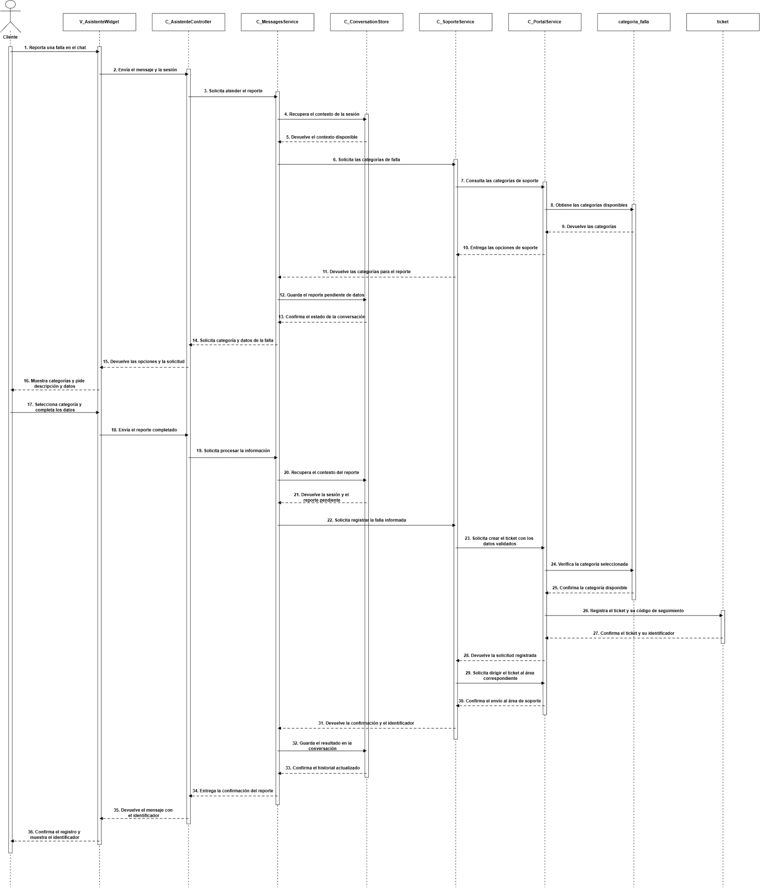
Figura 6.23: Diagrama de secuencia de CU-66 “Reportando falla y generando solicitud de soporte”
Fuente: elaborado por los estudiantes de acuerdo a las bases del proyecto, 2026.
El proceso parte cuando el cliente informa una falla desde V_AsistenteWidget. C_AsistenteController manda el mensaje a C_MessagesService, quien recupera el contexto de la conversación y solicita categorías disponibles a través de C_SoporteService y C_PortalService. Las opciones vuelven al chat junto con la solicitud de una descripción y los datos necesarios para reportar. Cuando el cliente rellena la información, el sistema recupera el reporte pendiente y solicita el registro. C_PortalService verifica la categoría y almacena la solicitud en ticket con su respectivo código de seguimiento. Luego, C_SoporteService coordina el envío al área de soporte correspondiente. La confirmación regresa a C_MessagesService, quién conserva el resultado en el historial y lo reenvía por C_AsistenteController a la vista. Finalmente, el cliente recibe confirmación del registro junto con el identificador de solicitud.
A continuación se presenta la figura 6.24 correspondiente al diagrama de secuencia de la excepción 1 del CU-66 Reportando falla y generando solicitud de soporte.
Diagrama de secuencia de la excepción 1 del CU-66:
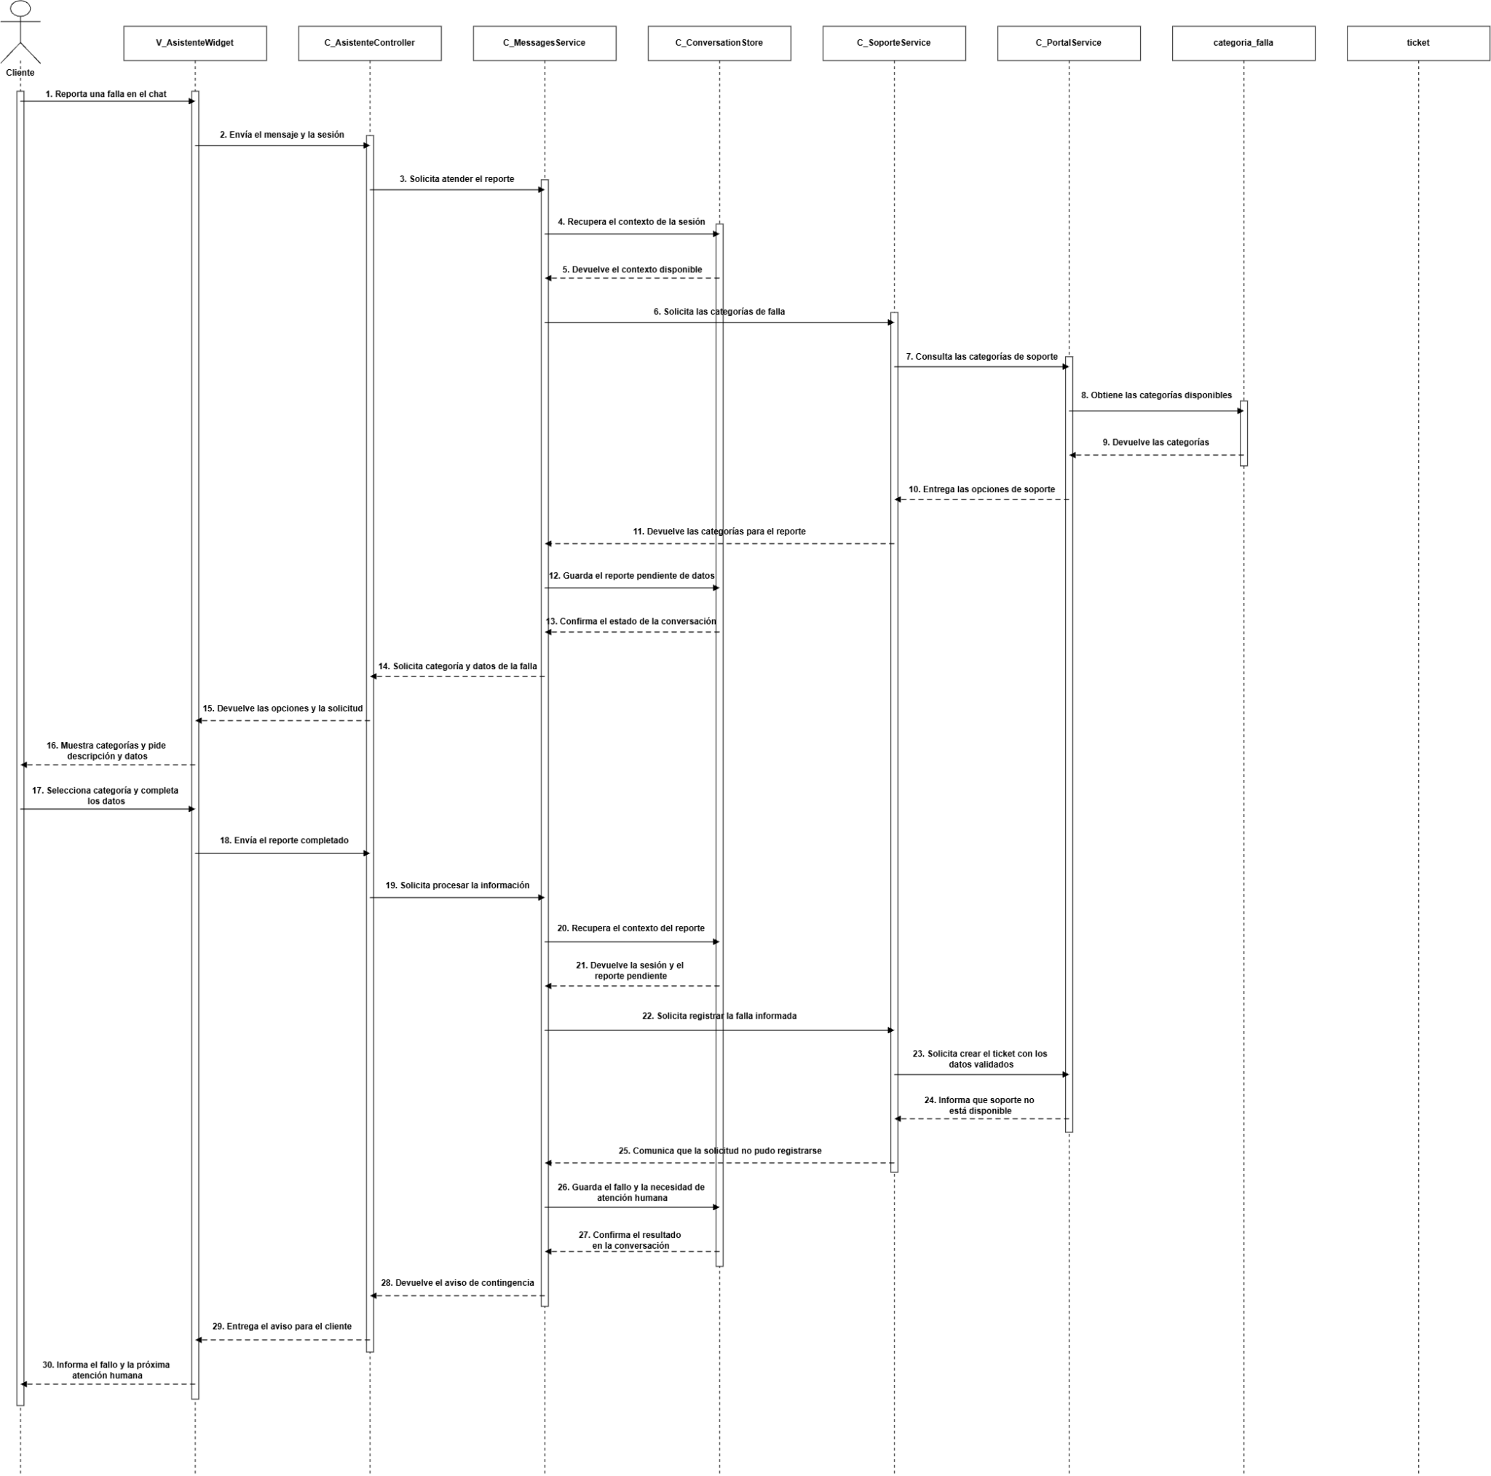
Figura 6.24: Diagrama de secuencia de CU-66 Excepción 1 “Reportando falla y generando solicitud de soporte”
Fuente: elaborado por los estudiantes de acuerdo a las bases del proyecto, 2026.
La excepción ocurre en el momento que el cliente ya seleccionó la categoría y compeltó los datos correspondientes a la falla, pero la sección de soporte no está disponible al momento de registrar la solicitud. C_PortalService comunica el problema a C_SoporteService y este informa a C_MessagesService que el reporte no puede ser guardado. El sistema conserva en la conversación el intento fallido y la necesidad de intervención humana. El aviso vuelve por C_AsistenteController hasta V_AsistenteWidget, donde se le informa al cliente que no ha sido posible registrar su solicitud y que un agente humano tomará su caso. El proceso termina sin crear un ticket ni entregar un identificador de registro.
Casos de prueba: Reportar un error desde el asistente virtual durante una conversación en desarrollo, seleccionar una categoría disponible e ingresar la descripción y los datos solicitados. Comprobar que el sistema registre de manera correcta la solicitud, la derive al área de soporte correspondiente y muestre su identificador al cliente.

Resultados esperados: El asistente virtual presenta las categorías de falla y solicita la información necesaria para generar el reporte. Al recibir los datos completos, el sistema valida la categoría, crea la solicitud con su código de seguimiento y la deriva al área correspondiente. El cliente recibe la confirmación dentro del chat y el resultado queda guardado en la conversación. Si soporte no se encuentra disponible, el sistema informa que no pudo registrar la solicitud e indica que un agente humano tomará el caso, sin crear un ticket ni entregar un identificador.

Resultados obtenidos: Al informar una falla, el asistente muestra las categorías disponibles y permite completar la descripción y los datos del reporte. Una vez enviada la información, la solicitud queda registrada y derivada al área de soporte correspondiente. El chat presenta la confirmación junto con el código de seguimiento y conserva el resultado en el historial de la conversación.
A continuación, se presenta la figura 6.25 correspondiente a la vista resultante del caso de prueba del CU-66.
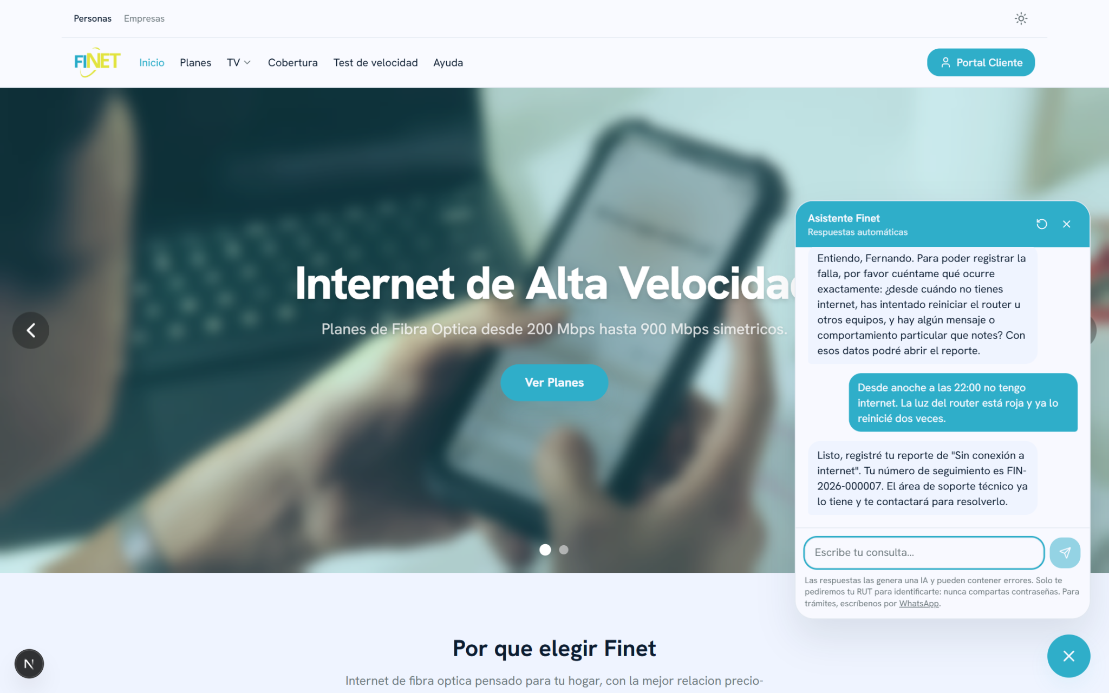
Figura 6.25: Vista “Reportando falla y generando solicitud de soporte”
Fuente: elaborado por los estudiantes de acuerdo a las bases del proyecto, 2026.

6.14 Caso de Uso 67: Despachando recordatorio de pago previo al vencimiento
Tres días antes del vencimiento de un ciclo de facturación pendiente de pago, el sistema genera un recordatorio y lo envía a los canales de contacto registrados por el cliente. El despacho queda registrado en el historial con su marca de tiempo.
Excepciones: si no existen canales de contacto, el evento se registra como no notificado, y si el envío falla en todos los canales, se reintenta. Si vuelve a fallar, queda registrado para revisión manual.
A continuación, se presenta la tabla 6.14 del CU N°67.
Nombre | Despachando recordatorio de pago previo al vencimiento
Prioridad | 3
Actor(es) | Sistema, Cliente
Resumen | Tres días antes de la fecha de vencimiento del ciclo de facturación, el sistema genera y despacha automáticamente un recordatorio de pago a los canales de contacto registrados del cliente
Frecuencia | Una vez por ciclo de facturación por cliente, tres días corridos antes de la fecha de vencimiento
Precondiciones | El cliente tiene un ciclo de facturación activo y al menos un canal de contacto registrado, y el pago del ciclo actual no ha sido realizado
Descripción | El sistema evalúa las fechas de vencimiento de los ciclos de facturación de todos los clientes y detecta que un cliente tiene su vencimiento en tres días, el sistema verifica que el cliente tenga canales de contacto registrados [Excepción 1], el sistema genera el recordatorio de pago con los datos del ciclo correspondiente, el sistema despacha el recordatorio a los canales de contacto del cliente [Excepción 2], el sistema registra el envío en el historial del cliente. El cliente recibe el recordatorio de pago en los canales de contacto registrados.
Excepciones | Excepción 1: El cliente no tiene canales de contacto registrados. El sistema omite el despacho y registra el evento como no notificado en el historial.  Excepción 2: El despacho falla en todos los canales disponibles. El sistema registra el error y reintenta el envío. Si el reintento también falla, el evento queda registrado como no notificado para revisión manual.
Poscondiciones | El cliente recibe un recordatorio de pago en sus canales de contacto y el sistema registra el despacho exitoso con marca de tiempo
Dependencias | RF-49
Tabla 6.14: CU extendido 67 — Despachando recordatorio de pago previo al vencimiento.
Fuente: elaborado por los estudiantes de acuerdo a las bases del proyecto, 2026.
A continuación se presenta la figura 6.26 correspondiente al diagrama de secuencia del CU N°67 Despachando recordatorio de pago previo al vencimiento.
Diagrama de secuencia CU-67:
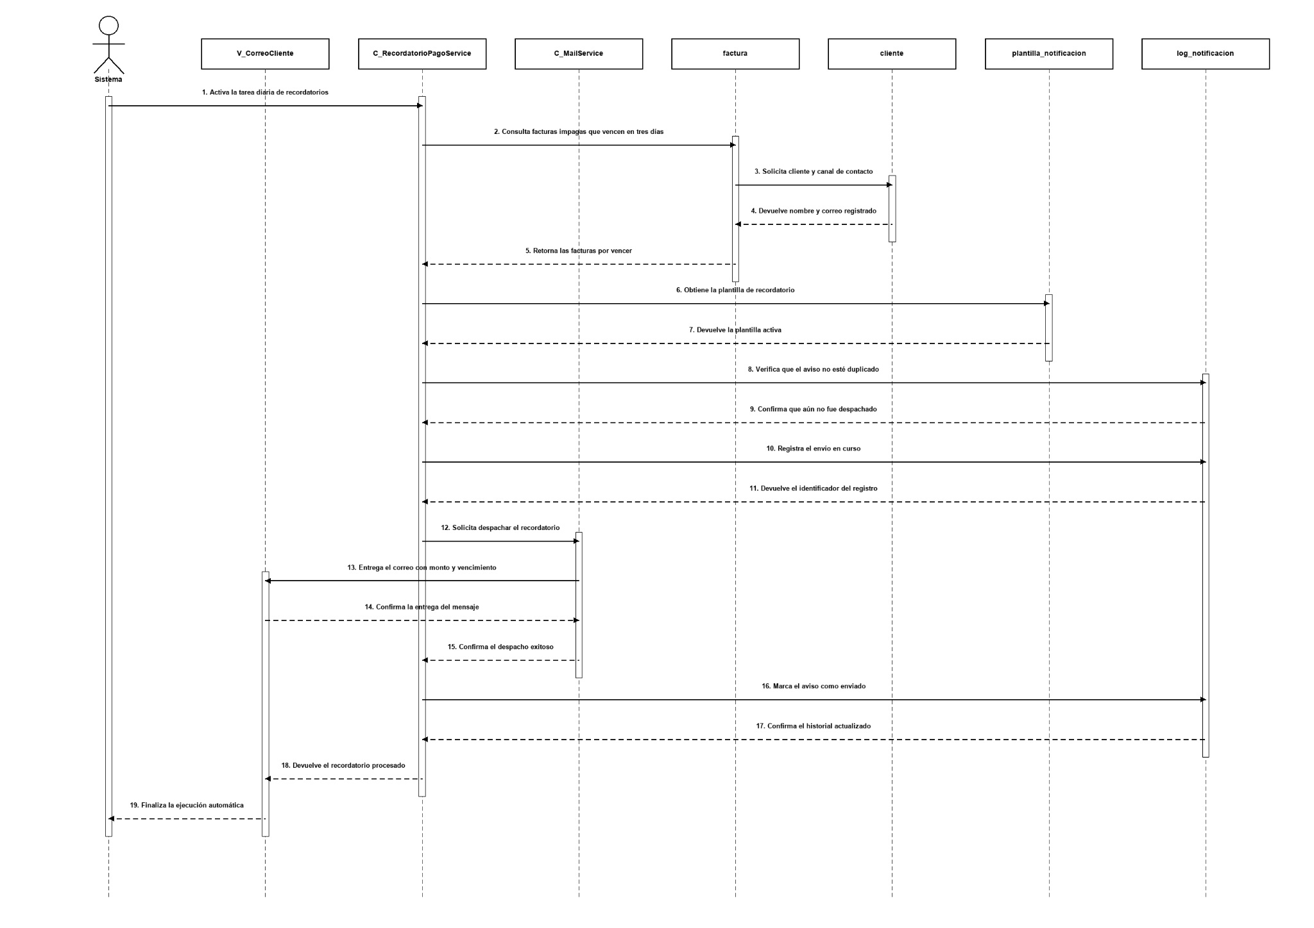
Figura 6.26: Diagrama de secuencia de CU-67 “Despachando recordatorio de pago previo al vencimiento”
Fuente: elaborado por los estudiantes de acuerdo a las bases del proyecto, 2026.
El proceso inicia automáticamente cuando el sistema activa la tarea diaria de recordatorios. C_RecordatorioPagoService hace consulta en factura los ciclos impagos que vencerán dentro de los próximos tres días y recupera desde cliente el nombre junto con el correo registrado. Luego consigue la plantilla correspondiente en plantilla_notificacion y comprueba en log_notificacion que el aviso no ha sido enviado durante la misma jornada. Después hace registro del despacho en curso y hace solicitud a C_MailService para enviar el recordatorio con el monto y fecha de vencimiento. El correo se entrega mediante V_CorreoCliente. Finalmente, una vez confirmada la operación, el servicio actualiza log_notificacion con el estado de enviado y devuelve el resultado a la capa visual.
A continuación se presenta la figura 6.27 correspondiente al diagrama de secuencia de la excepción 1 del CU-67 Despachando recordatorio de pago previo al vencimiento.
Diagrama de secuencia de la excepción 1 del CU-67:
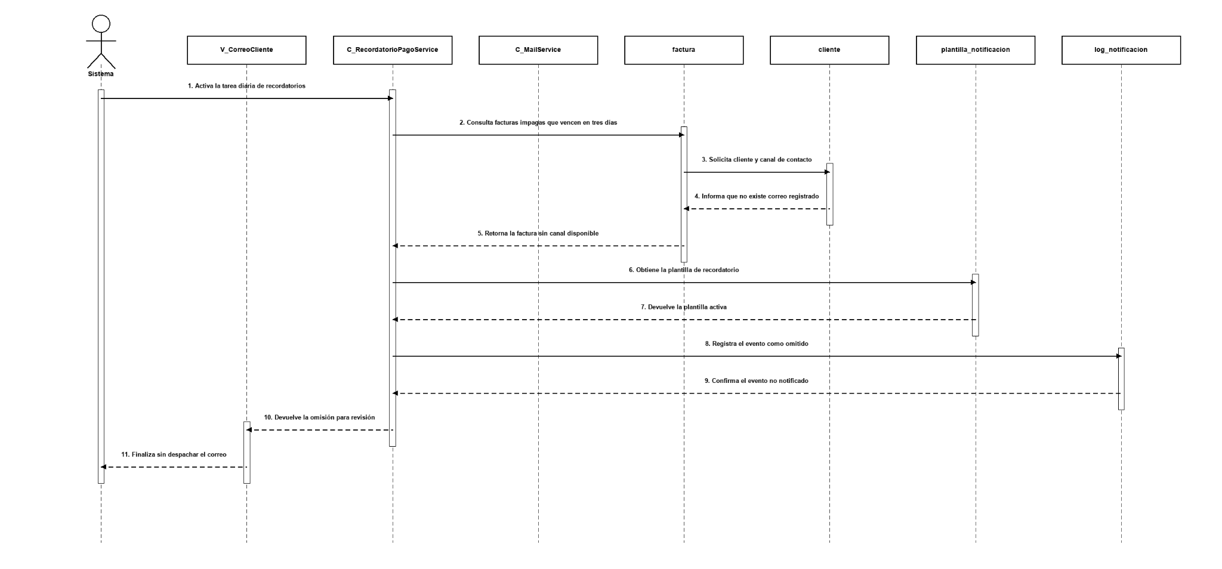
Figura 6.27: Diagrama de secuencia de CU-67 Excepción 1 “Despachando recordatorio de pago previo al vencimiento”
Fuente: elaborado por los estudiantes de acuerdo a las bases del proyecto, 2026.
La excepción ocurre cuando la tarea automática detecta una factura impaga que se encuentre próxima a vencer, pero el registro cliente no contiene un correo disponible. C_RecordatorioPagoService recupera la factura y la plantilla del recordatorio, reconoce la ausencia del canal de contacto y omite la interacción con C_MailService. El servicio registra el evento en log_notificacion con estado omitido y devuelve el resultado a V_CorreoCliente para dejar avisado de que el recordatorio no pudo ser enviado al cliente de forma correcta.

A continuación se presenta la figura 6.28 correspondiente al diagrama de secuencia de la excepción 2 del CU-67 Despachando recordatorio de pago previo al vencimiento.
Diagrama de secuencia de la excepción 2 del CU-67:
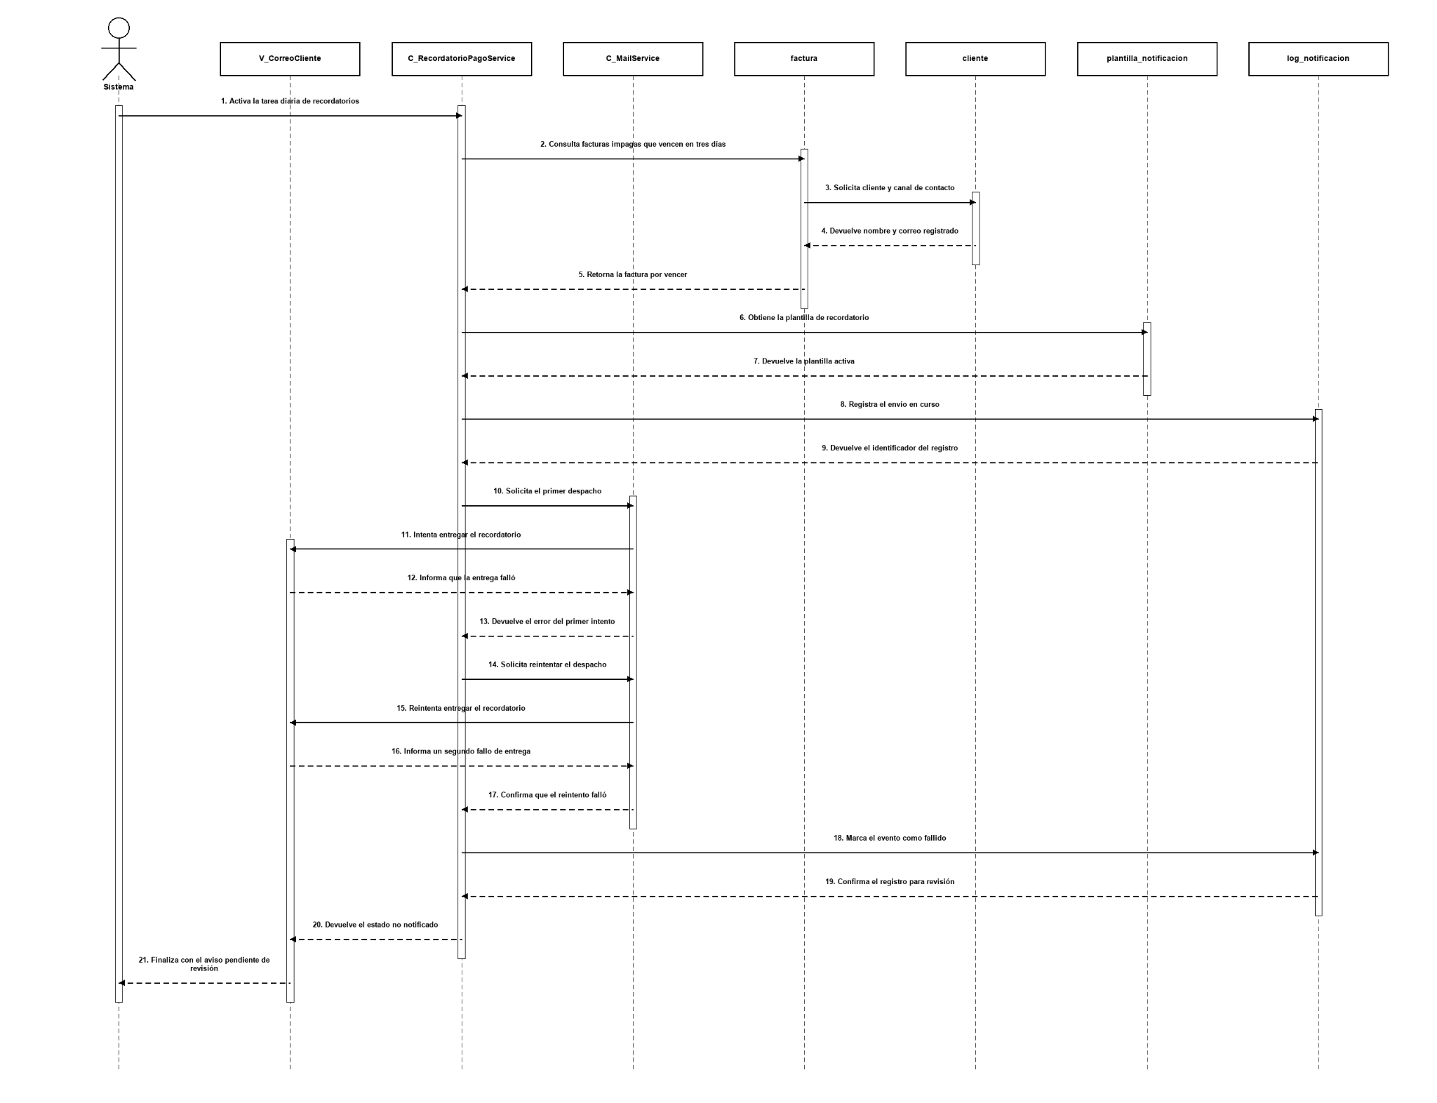
Figura 6.28: Diagrama de secuencia de CU-67 Excepción 2 “Despachando recordatorio de pago previo al vencimiento”
Fuente: elaborado por los estudiantes de acuerdo a las bases del proyecto, 2026.
La excepción ocurre cuando el cliente posee un correo registrado, pero C_MailService el recordatorio no logra entregarse. Tras recuperar la factura, los datos del cliente y la plantilla, C_RecordatorioPagoService registra el envío en curso y solicita un primer despacho. V_CorreoCliente informa el fallo y el servicio realiza un segundo intento. Si la entrega vuelve a fallar, log_notificacion se actualiza con estado fallido y el resultado retorna a la capa visual, quedando disponible para revisión manual por un operador.
Casos de prueba: Preparar un ciclo de facturación que se encuentre impago y cuyo vencimiento sea en tres días, considerando un cliente que tenga un correo electrónico registrado. Luego, ejecutar la tarea de envío de recordatorios y verificar que el monto, la fecha de vencimiento y el registro del despacho sean correctos. Repetir la prueba con un cliente que no tenga correo de contacto y comprobar que ambos intentos de envío fallen correctamente. Además, verificar que un envío exitoso quede registrado, que los ciclos que ya fueron pagados sean excluidos y que no se generen recordatorios duplicados para un mismo ciclo de facturación.

Resultados esperados: El sistema genera el recordatorio con los datos del ciclo pendiente y lo despacha al correo registrado, dejando el resultado y su fecha en el historial de notificaciones. Si falta el correo, omite el despacho y registra el evento como no notificado. Si falla el envío, realiza un reintento, si este también falla, deja el evento para revisión manual. Los ciclos pagados no generan recordatorios y se respeta la frecuencia de un aviso por ciclo definida en el caso de uso.
Resultados obtenidos: Al ejecutar la tarea con un ciclo pendiente que vence en tres días, el sistema genera el recordatorio con el monto y la fecha de vencimiento y registra su despacho al correo del cliente. Los ciclos pagados quedan fuera del envío y las ejecuciones posteriores no generan otro aviso para el mismo ciclo. Cuando el cliente no tiene correo, el despacho se omite y queda registrado como no notificado. Al provocar un fallo del servicio, se realiza un reintento. Si vuelve a fallar, el evento queda disponible para revisión manual. Si el servicio se recupera, el envío se completa y su resultado se actualiza en el historial.
A continuación, se presenta la figura 6.29 correspondiente a la vista resultante del caso de prueba del CU-67.
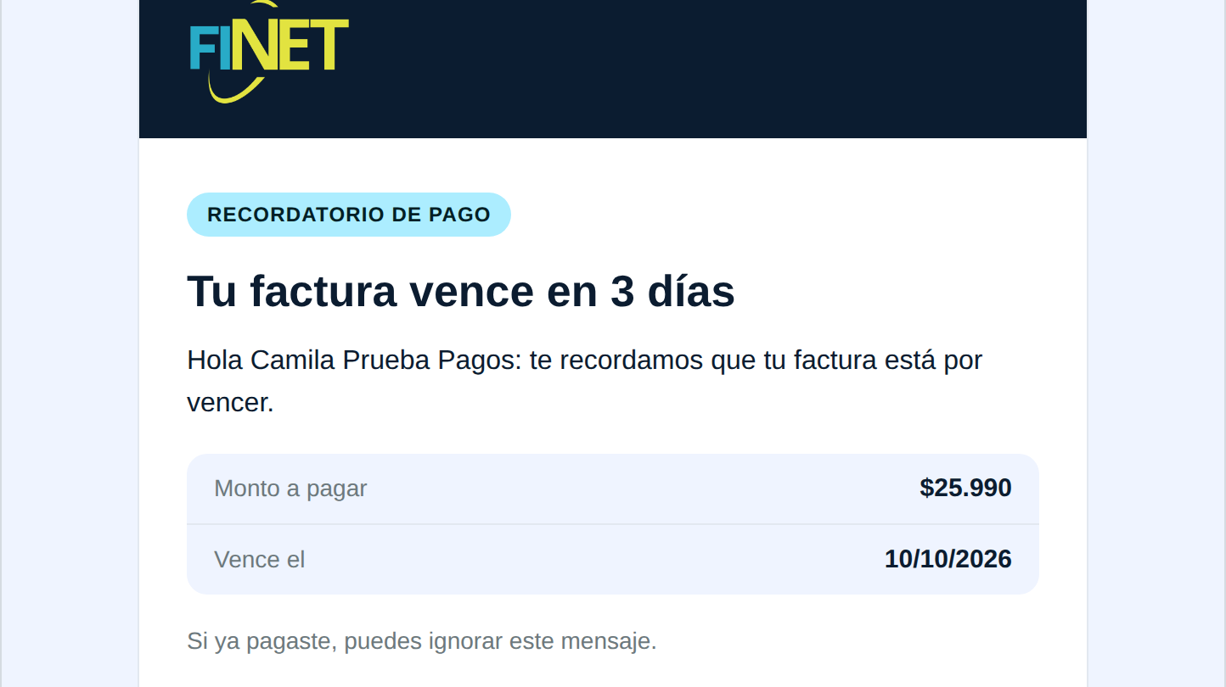

Figura 6.29: Vista “Despachando recordatorio de pago previo al vencimiento”
Fuente: elaborado por los estudiantes de acuerdo a las bases del proyecto, 2026.

6.15 Caso de Uso 68: Despachando aviso de corte inminente por morosidad
Cuando el cliente alcanza el límite de morosidad establecido, el sistema genera un aviso de corte inminente con el enlace a la pasarela de pagos. El aviso se envía a sus canales de contacto registrados y se registra en el historial con su marca de tiempo.
Excepciones: si no existen canales de contacto, el evento queda como no notificado para revisión manual, y si el envío falla en todos los canales, vuelve a intentarlo vuelve a fallar, se registra para revisión manual.
A continuación, se presenta la tabla 6.15 del CU N°68.
Nombre | Despachando aviso de corte inminente por morosidad
Prioridad | 3
Actor(es) | Sistema, Cliente
Resumen | Cuando un cliente presenta morosidad y su servicio está próximo a ser cortado, el sistema genera y despacha automáticamente un aviso de corte inminente adjuntando el enlace a la pasarela de pagos
Frecuencia | Una vez por evento de morosidad cuando el cliente alcanza el umbral de corte inminente
Precondiciones | El cliente tiene una deuda vencida registrada y ha alcanzado el umbral de morosidad definido para activar el aviso de corte, y la pasarela de pagos está activa
Descripción | El sistema detecta que un cliente ha alcanzado el umbral de morosidad que activa el aviso de corte inminente, el sistema verifica que el cliente tenga canales de contacto registrados [Excepción 1], el sistema obtiene el enlace a la pasarela de pagos asociado al cliente, el sistema genera el aviso de corte adjuntando el enlace y lo despacha a los canales de contacto del cliente [Excepción 2], el sistema registra el envío del aviso en el historial con marca de tiempo. el cliente recibe el aviso de corte con el enlace directo para regularizar su situación.
Excepciones | Excepción 1: El cliente no tiene canales de contacto registrados. El sistema omite el despacho y registra el evento como no notificado para revisión manual.  Excepción 2: El despacho falla en todos los canales disponibles. El sistema registra el error y reintenta el envío. Si el reintento también falla, el evento queda marcado como no notificado para revisión manual.
Poscondiciones | El cliente recibe el aviso de corte inminente con el enlace a la pasarela de pagos y el sistema registra el despacho exitoso en el historial
Dependencias | RF-50, RF-49
Tabla 6.15: CU extendido 68 — Despachando aviso de corte inminente por morosidad.
Fuente: elaborado por los estudiantes de acuerdo a las bases del proyecto, 2026.
A continuación se presenta la figura 6.30 correspondiente al diagrama de secuencia del CU N°68 Despachando aviso de corte inminente por morosidad.
Diagrama de secuencia CU-68:
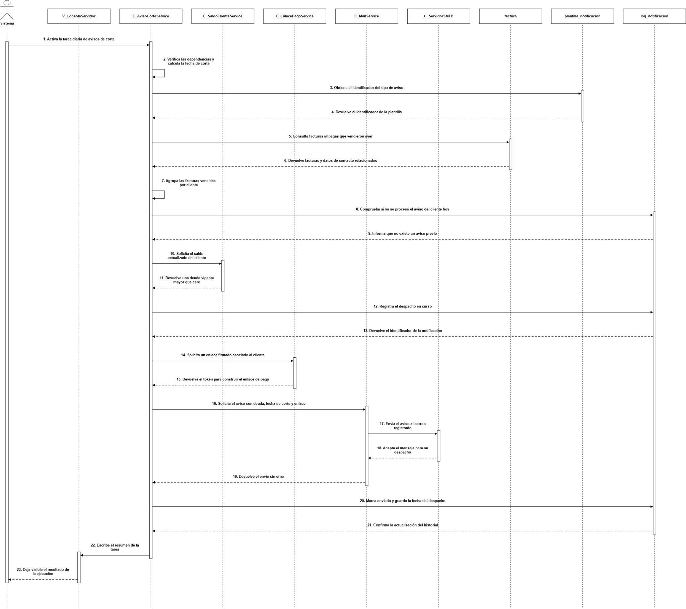
Figura 6.30: Diagrama de secuencia de CU-68 “Despachando aviso de corte inminente por morosidad”
Fuente: elaborado por los estudiantes de acuerdo a las bases del proyecto, 2026.
El sistema activa la tarea diaria de avisos de corte. C_AvisoCorteService verifica las condiciones de ejecución, calcula la fecha de corte y obtiene el identificador de plantilla. Consulta las facturas impagas que vencieron el día anterior junto con los datos relacionados del cliente y las agrupa para preparar un aviso por cliente. Comprueba en log_notificacion que no se haya procesado otro aviso de ese tipo durante el día y solicita a C_SaldoClienteService la deuda actual. Para un cliente con deuda positiva y correo registrado, crea el registro en curso y obtiene de C_EnlacePagoService el token firmado con el que construye el enlace. C_MailService prepara el correo con deuda, fecha de corte y enlace y lo envía a C_ServidorSMTP. Tras su aceptación, el servicio marca el aviso como enviado, registra la fecha y deja el resumen de ejecución en V_ConsolaServidor. La aceptación SMTP confirma el despacho, no la lectura del cliente.
A continuación se presenta la figura 6.31 correspondiente al diagrama de secuencia de la excepción 1 del CU-68 Despachando aviso de corte inminente por morosidad.
Diagrama de secuencia de la excepción 1 del CU-68:
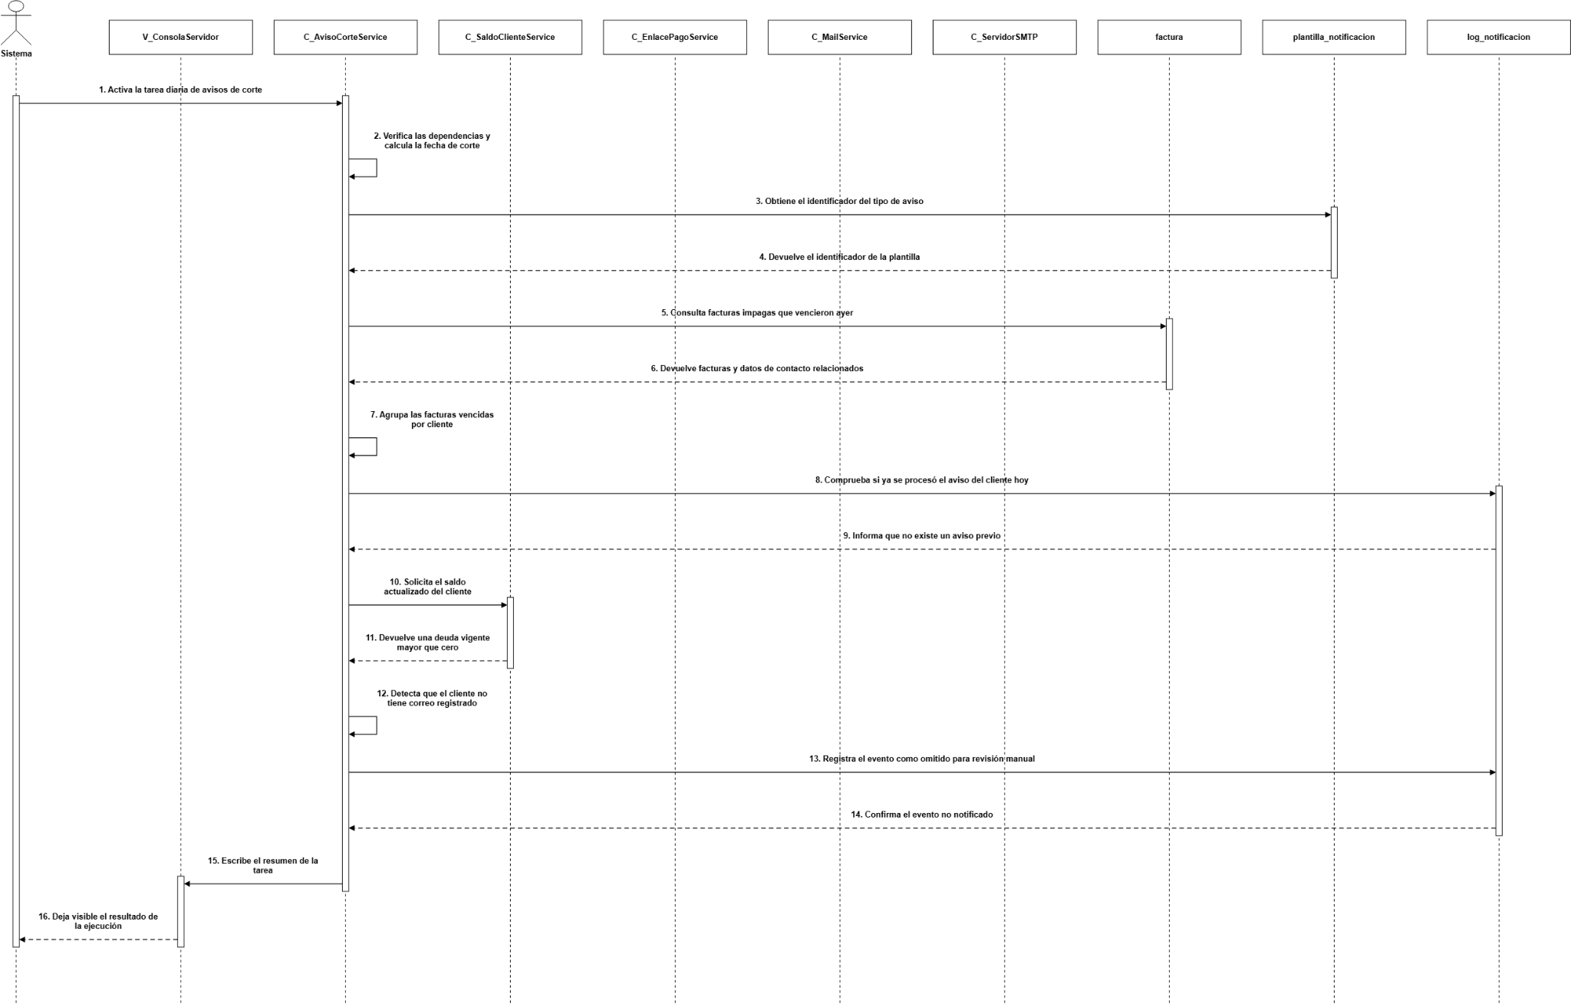
Figura 6.31: Diagrama de secuencia de CU-68 Excepción 1 “Despachando aviso de corte inminente por morosidad”
Fuente: elaborado por los estudiantes de acuerdo a las bases del proyecto, 2026.
La tarea detecta un cliente con facturas vencidas, sin aviso previo durante el día y con deuda positiva, pero no encuentra un correo de contacto. C_AvisoCorteService omite la creación del enlace y el envío del aviso. Mediante la lógica compartida de despacho registra el evento en log_notificacion con estado omitido, equivalente a no notificado, para su revisión manual. Finalmente deja constancia en el resumen de V_ConsolaServidor. C_EnlacePagoService, C_MailService y C_ServidorSMTP conservan su posición respecto del principal y permanecen inactivos.
A continuación se presenta la figura 6.32 correspondiente al diagrama de secuencia de la excepción 2 del CU-68 Despachando aviso de corte inminente por morosidad.
Diagrama de secuencia de la excepción 2 del CU-68:
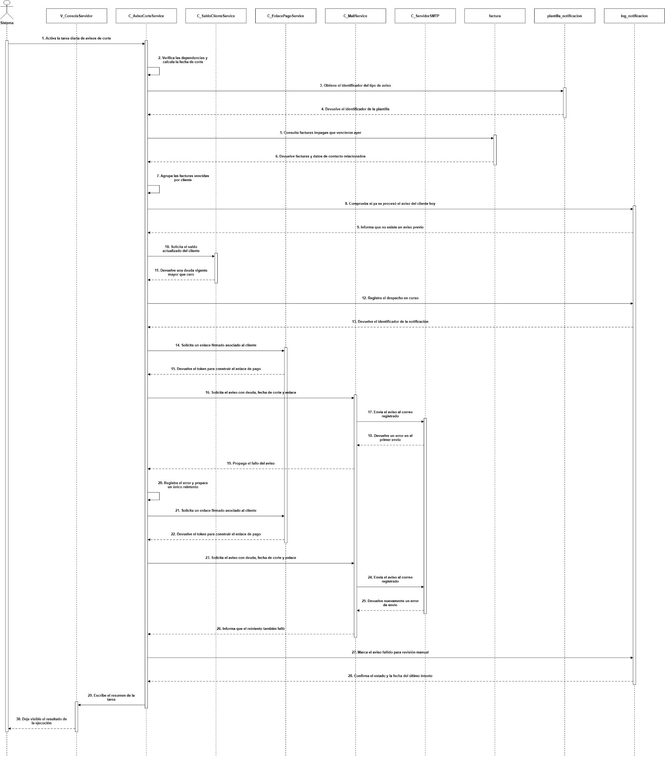
Figura 6.32: Diagrama de secuencia de CU-68 Excepción 2 “Despachando aviso de corte inminente por morosidad”
Fuente: elaborado por los estudiantes de acuerdo a las bases del proyecto, 2026.

El cliente cumple la condición de morosidad y tiene correo registrado. El sistema obtiene su saldo, crea el registro de notificación en curso y prepara el enlace de pago. C_MailService intenta despachar el aviso mediante C_ServidorSMTP, pero recibe un error. C_AvisoCorteService registra el fallo y realiza un único reintento. En el código, la función de envío construye nuevamente el enlace firmado en cada intento, por lo que se conserva esa secuencia. Si también falla el segundo envío, log_notificacion queda marcado como fallido con su fecha para revisión manual. El resumen de la tarea refleja el aviso no notificado. Si el reintento resulta exitoso, se continúa por el cierre del principal, este diagrama muestra el agotamiento de ambos intentos.
Casos de prueba: Un cliente con deuda vencida que cumpla con el umbral de aviso de morosidad, correo registrado y acceso disponible a pagos. Ejecutar la tarea y revisar el monto, la fecha de corte y el enlace recibido. Repetir sin correo y con los dos intentos de despacho fallidos. Verificar también la recuperación durante el reintento y que no se generen avisos duplicados para el mismo evento de morosidad
Resultados esperados: El sistema comprueba la deuda, genera el aviso con el enlace de pago correspondiente y registra el despacho con su fecha. Si falta el correo del cliente, omite el envío y deja constancia para revisión manual. Si el primer despacho falla, realiza un único reintento, si ambos fallan, registra el aviso como no notificado al cliente. El enlace permite acceder al pago del cliente correspondiente. El envío del aviso no ejecuta por sí mismo la suspensión del servicio de manera independiente.
Resultados obtenidos: Al cumplirse el umbral de morosidad, el sistema genera el aviso con la deuda, la fecha de corte y el enlace para regularizar el pago. El despacho queda registrado con su fecha y el enlace permite acceder al pago del cliente correspondiente. No se generan avisos duplicados para el mismo evento. Cuando no existe un correo de contacto, el sistema omite el envío y deja constancia para revisión manual. Si el primer despacho falla, realiza un único reintento y registra su resultado. Cuando ambos intentos fallan, el aviso queda como no notificado, sin ejecutar una suspensión del servicio por este proceso.
A continuación, se presenta la figura 6.33 correspondiente a la vista resultante del caso de prueba del CU-68.
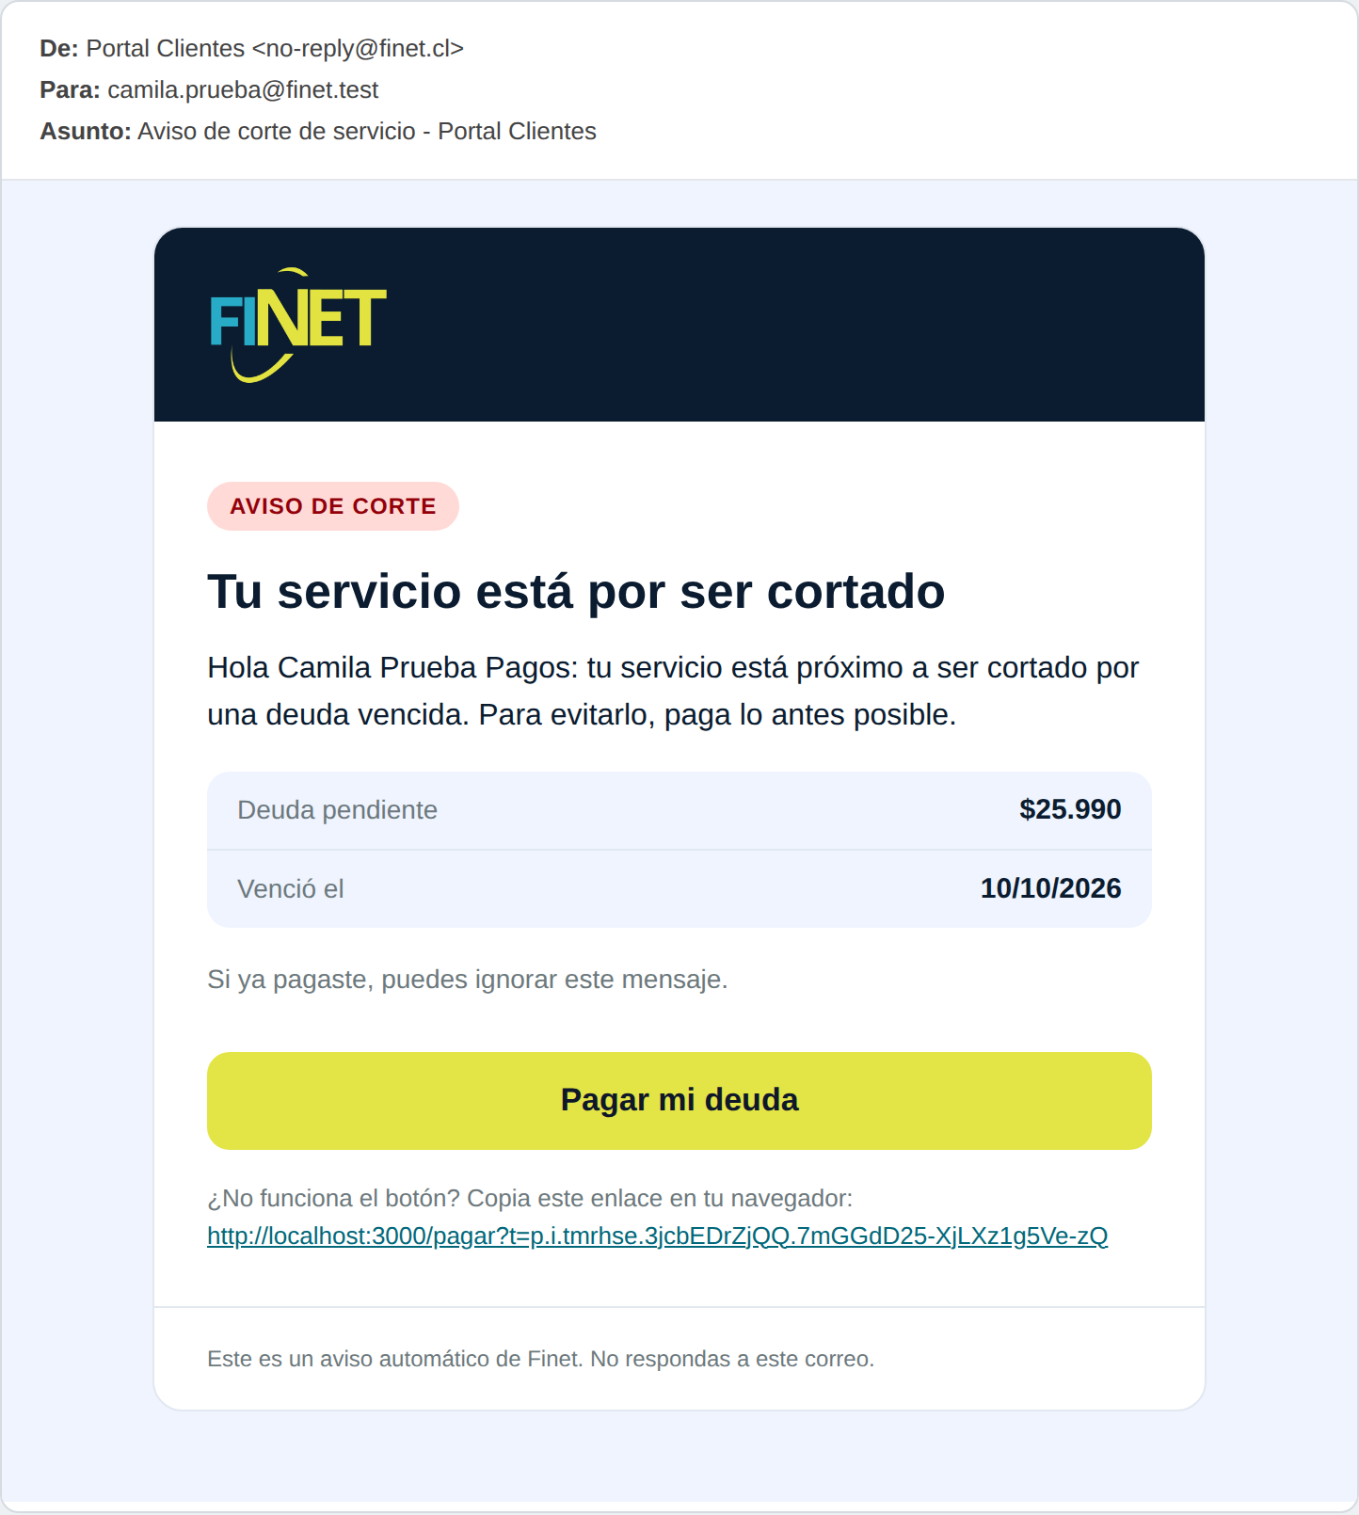
Figura 6.33: Vista “Despachando aviso de corte inminente por morosidad”
Fuente: elaborado por los estudiantes de acuerdo a las bases del proyecto, 2026.

6.16 Caso de Uso 69: Despachando confirmación de pago registrado al cliente
Una vez registrado exitosamente el pago mensual, el sistema genera un mensaje de confirmación con los datos de la operación. El cliente recibe la confirmación en pantalla y en los canales de contacto, y el envío queda registrado con su marca de tiempo.
Excepciones: si no existen canales de contacto, el despacho queda como no notificado para posteriormente que pasara por revisión manual, y si falla en todos los canales, se reintenta. Si vuelve a fallar, se registra para revisión manual.
A continuación, se presenta la tabla 6.16 del CU N°69.
Nombre | Despachando confirmación de pago registrado al cliente
Prioridad | 3
Actor(es) | Sistema, Cliente
Resumen | Una vez registrado exitosamente el pago mensual del cliente, el sistema despacha automáticamente un mensaje de confirmación a sus canales de contacto
Frecuencia | Una vez por cada pago mensual registrado exitosamente
Precondiciones | El pago mensual del cliente ha sido procesado y registrado exitosamente, y el cliente tiene al menos un canal de contacto registrado
Descripción | El cliente realiza su pago mensual y la pasarela de pagos notifica al sistema el registro exitoso, el sistema recupera los datos del pago y los canales de contacto del cliente [Excepción 1], el sistema genera el mensaje de confirmación con los datos del pago registrado, el sistema despacha el mensaje de confirmación a los canales de contacto del cliente [Excepción 2], el sistema registra el envío de la confirmación en el historial con marca de tiempo. El cliente recibe el mensaje de confirmación por todos los canales asociados a su cuenta y en pantalla.
Excepciones | Excepción 1: El cliente no tiene canales de contacto registrados. El sistema omite el despacho y registra el evento como no notificado para revisión manual.  Excepción 2: El despacho falla en todos los canales disponibles. El sistema registra el error y reintenta el envío. Si el reintento también falla, el evento queda marcado como no notificado para revisión manual.
Poscondiciones | El cliente recibe un mensaje de confirmación informando el registro exitoso de su pago mensual y el sistema registra el despacho exitoso con marca de tiempo
Dependencias | RF-51
Tabla 6.16: CU extendido 69 — Despachando confirmación de pago registrado al cliente.
Fuente: elaborado por los estudiantes de acuerdo a las bases del proyecto, 2026.
A continuación se presenta la figura 6.34 correspondiente al diagrama de secuencia del CU N°69 Despachado confirmación de pago registrado al cliente.
Diagrama de secuencia CU-69:
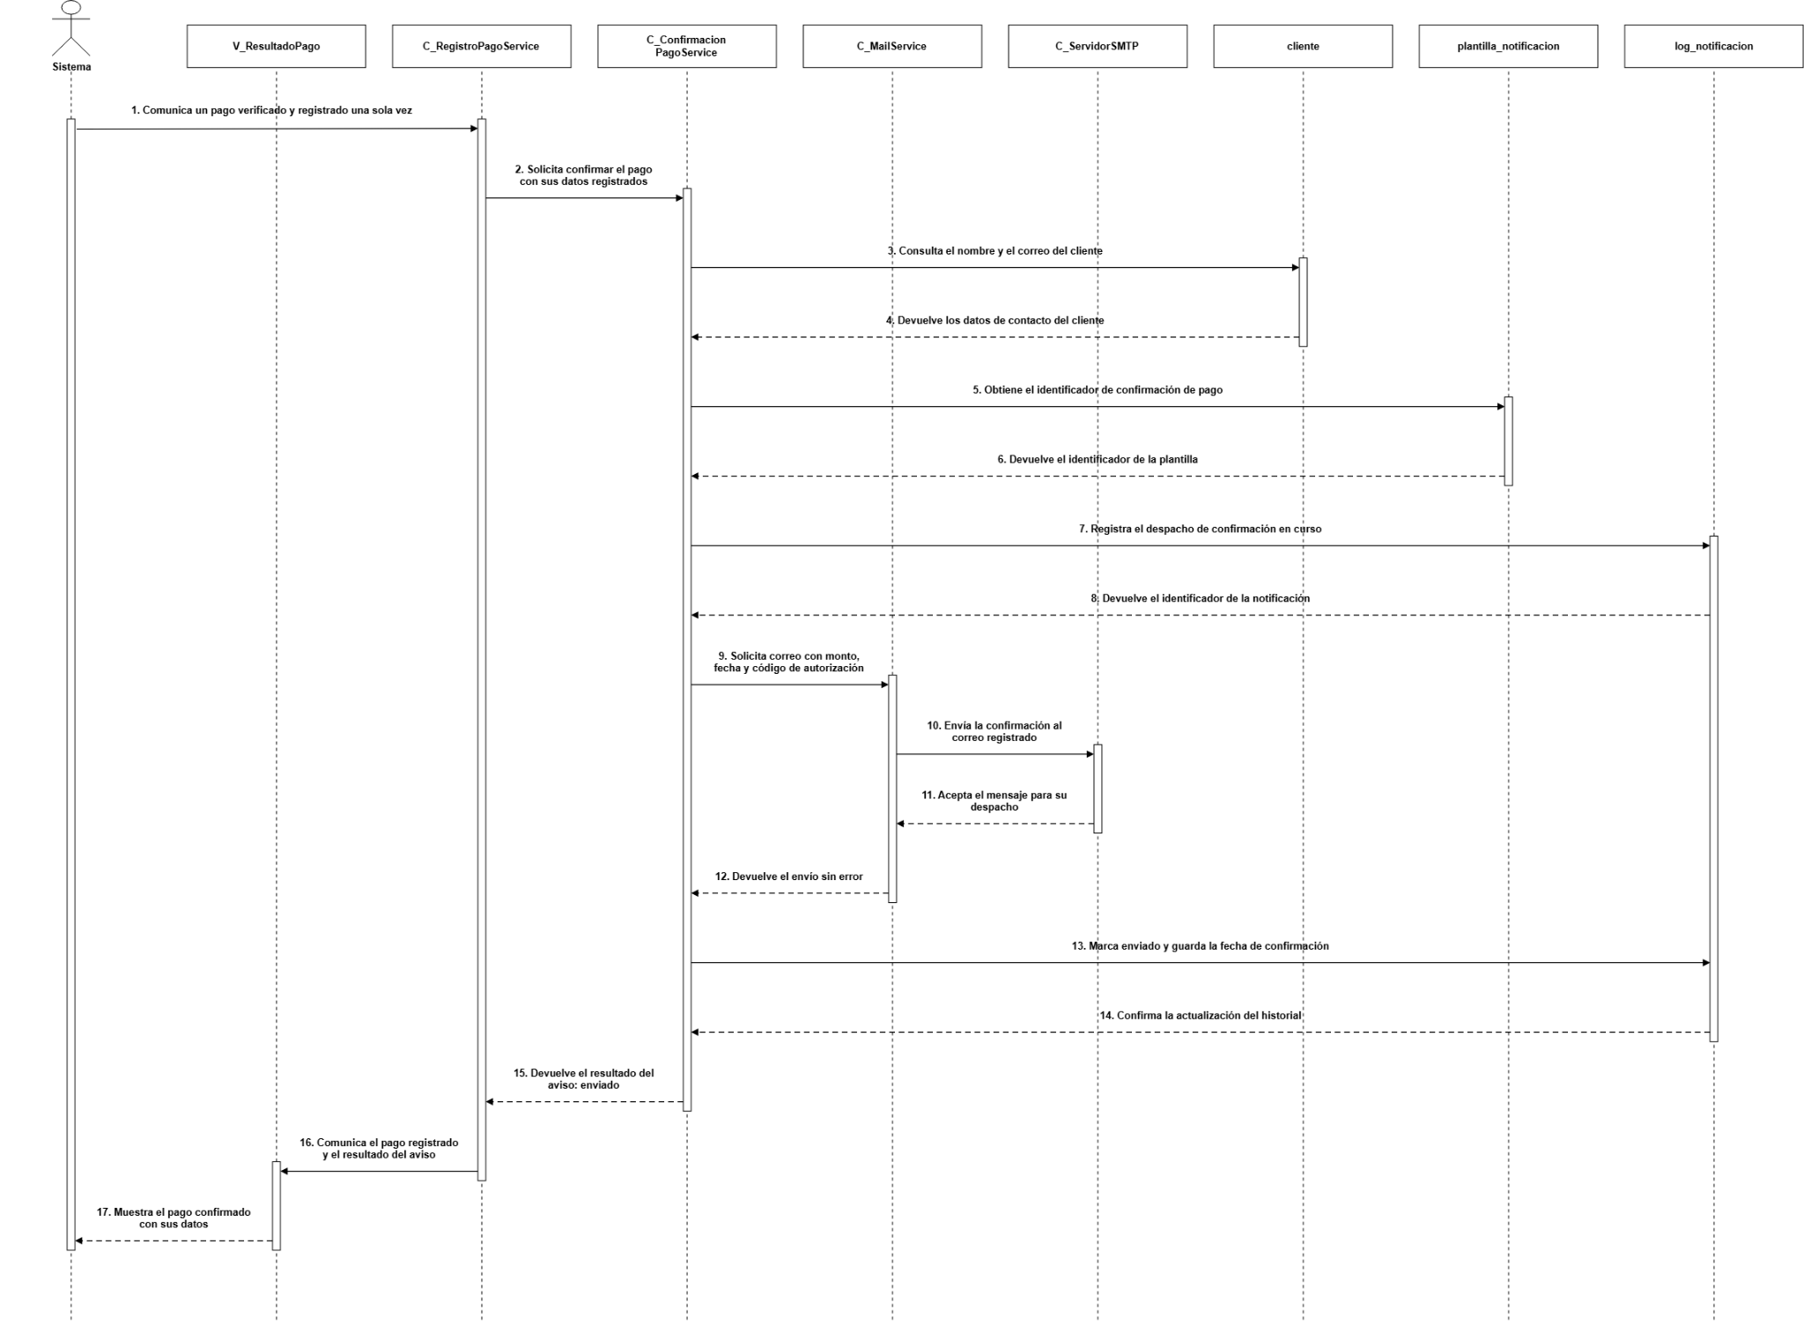
Figura 6.34: Diagrama de secuencia de CU-69 “Despachando confirmación de pago registrado al cliente”
Fuente: elaborado por los estudiantes de acuerdo a las bases del proyecto, 2026.
El proceso comienza después de verificar y registrar exitosamente el pago mensual. Sistema comunica ese resultado a C_RegistroPagoService, que activa una sola vez C_ConfirmacionPagoService con el cliente, monto, fecha y código de autorización. El servicio consulta el nombre y correo del cliente y obtiene el identificador de plantilla. Registra la notificación en curso y solicita a C_MailService componer y enviar el mensaje con los datos del pago. C_ServidorSMTP acepta el correo para despacho y el servicio actualiza log_notificacion con el estado enviado y la fecha. El resultado vuelve a C_RegistroPagoService, que lo comunica a V_ResultadoPago para mostrar al cliente la confirmación del pago con sus datos. La vista acredita el pago registrado, la aceptación SMTP no acredita lectura del correo.
A continuación se presenta la figura 6.35 correspondiente al diagrama de secuencia de la excepción 1 del CU-69 Despachado confirmación de pago registrado al cliente.
Diagrama de secuencia de la excepción 1 del CU-69:
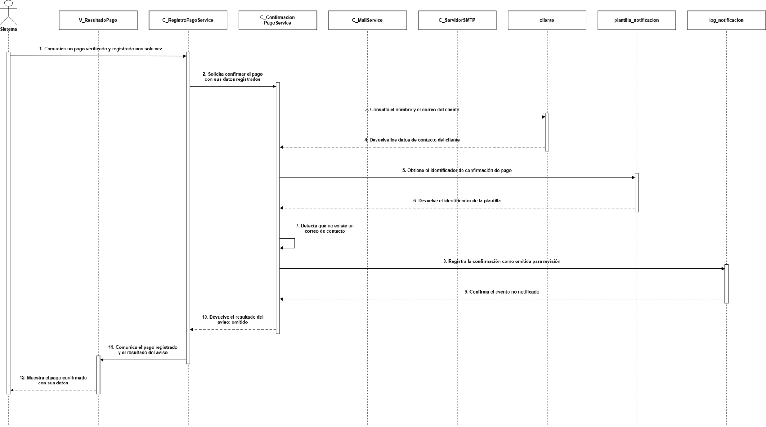
Figura 6.35: Diagrama de secuencia de CU-69 Excepción 1 “Despachando confirmación de pago registrado al cliente”
Fuente: elaborado por los estudiantes de acuerdo a las bases del proyecto, 2026.
El pago mensual ya se encuentra confirmado y registrado, pero la consulta del cliente no proporciona un correo de contacto. C_ConfirmacionPagoService obtiene el identificador de plantilla y registra el aviso en log_notificacion con estado omitido para revisión manual. No intervienen C_MailService ni C_ServidorSMTP. El servicio devuelve el resultado del aviso a C_RegistroPagoService y V_ResultadoPago muestra al cliente que el pago se registró correctamente. La ausencia de correo impide el despacho por ese canal, pero no rechaza el pago ni su confirmación en pantalla. Se conservan todos los participantes y su orden respecto del principal.
A continuación se presenta la figura 6.36 correspondiente al diagrama de secuencia de la excepción 2 del CU-69 Despachado confirmación de pago registrado al cliente.
Diagrama de secuencia de la excepción 2 del CU-69:
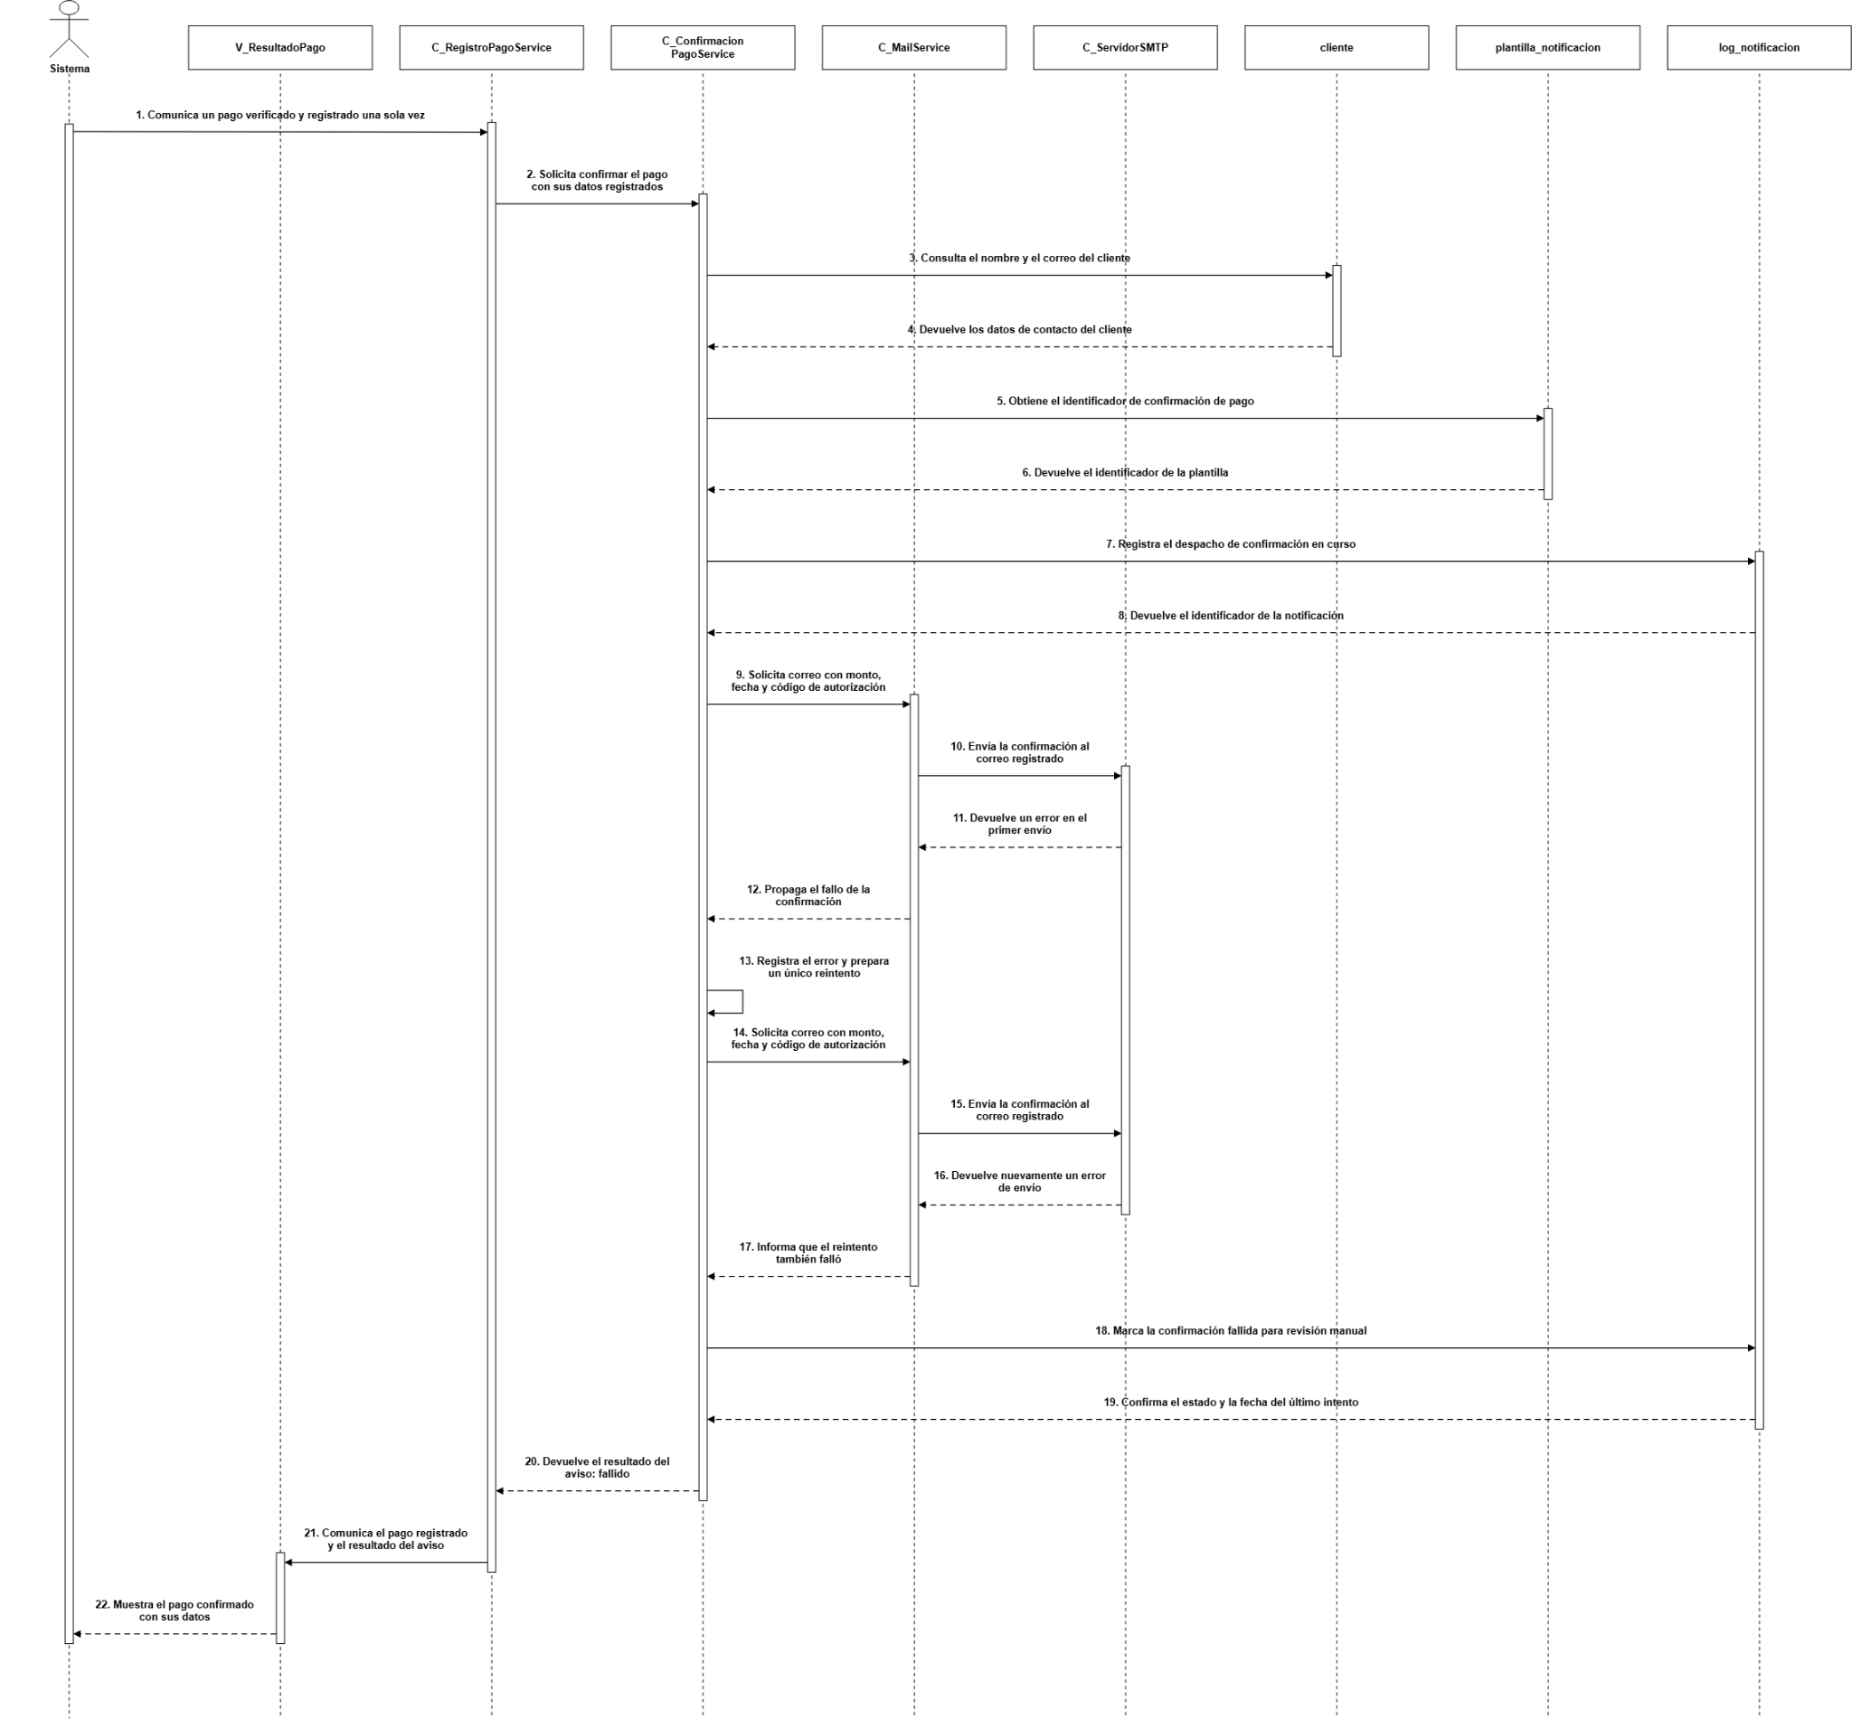
Figura 6.36: Diagrama de secuencia de CU-69 Excepción 2 “Despachando confirmación de pago registrado al cliente”
Fuente: elaborado por los estudiantes de acuerdo a las bases del proyecto, 2026.
El pago ya está registrado y el cliente tiene correo. C_ConfirmacionPagoService crea el registro en curso y solicita el despacho a C_MailService. El servidor SMTP rechaza o falla en el primer intento, el servicio registra el error y repite el envío una sola vez. Si el segundo intento también falla, actualiza log_notificacion al estado fallido con la fecha para revisión manual. Devuelve el resultado a C_RegistroPagoService y la vista muestra el pago confirmado con sus datos. El fallo corresponde al aviso y no revierte el pago. Si el reintento tiene éxito se utiliza el cierre del principal, este diagrama representa ambos intentos fallidos.
Casos de prueba: Partir de un pago registrado exitosamente para un cliente con correo y comprobar la confirmación en pantalla y el mensaje enviado con el monto, la fecha y el código de autorización. Repetir con un cliente sin correo y con ambos intentos de despacho fallidos. Probar un reintento exitoso y revisar que un fallo del aviso no altere el estado del pago.
Resultados esperados: El sistema muestra en pantalla el pago confirmado, genera el correo con los datos de la operación y registra el resultado del despacho. Si no existe correo, omite la notificación por ese canal y deja el evento para revisión manual. Si el primer envío falla, realiza un único reintento, si vuelve a fallar, registra el estado fallido. En ambos escenarios de excepción, el pago permanece confirmado y su resultado continúa visible para el cliente. La aceptación del despacho no acredita la lectura del mensaje.
Resultados obtenidos: Una vez registrado el pago, la interfaz muestra la confirmación con los datos de la operación y el sistema prepara el correo con el monto, la fecha y el código de autorización. El resultado del despacho queda guardado en el historial de notificaciones. Cuando el cliente no tiene correo, se omite el envío y el pago continúa confirmado en pantalla. Al simular un fallo del servicio, se realiza un único reintento. Si este también falla, la notificación queda marcada para revisión manual. En ninguno de estos escenarios se revierte ni se duplica el pago registrado.
A continuación, se presenta la figura 6.37 correspondiente a la vista resultante del caso de prueba del CU-69.
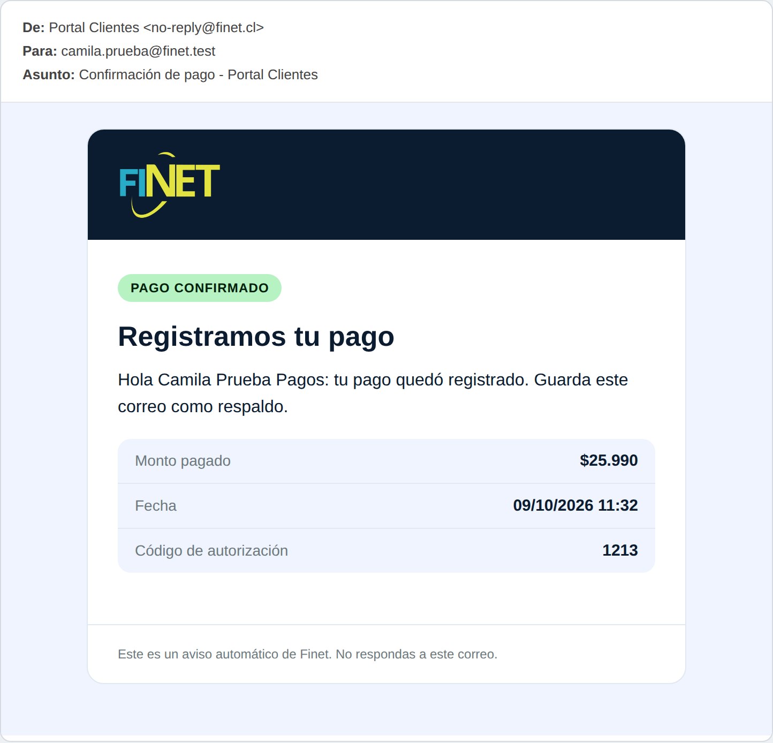
Figura 6.37: Vista “Despachando confirmación de pago registrado al cliente”
Fuente: elaborado por los estudiantes de acuerdo a las bases del proyecto, 2026.

6.17 Caso de Uso 70: Derivando conversación a operador humano
Cuando el asistente virtual no puede resolver la consulta, el sistema busca un operador humano disponible y le asigna la conversación junto con el historial y el contexto de la sesión. El operador retoma la atención directamente en el mismo chat.
Excepción: si no hay operadores disponibles, el sistema informa el tiempo estimado de espera o permite dejar la consulta registrada para atención posterior, y notifica al cliente cuando un operador esté disponible.
A continuación, se presenta la tabla 6.17 del CU N°70.
Nombre | Derivando conversación a operador humano
Prioridad | 3
Actor(es) | Cliente, Operador
Resumen | Cuando el asistente virtual no logra resolver la consulta del cliente, el sistema deriva automáticamente la conversación a un operador humano disponible traspasando el contexto de la sesión
Frecuencia | Cada vez que el asistente virtual determine que no puede resolver la consulta del cliente durante una sesión activa
Precondiciones | El cliente tiene una sesión activa con el asistente virtual y el asistente ha determinado que no puede resolver la consulta
Descripción | El cliente envía un mensaje con su consulta, el asistente virtual detecta que no puede resolver la consulta del cliente y notifica al sistema la necesidad de derivar la conversación, el sistema verifica la disponibilidad de operadores humanos [Excepción 1], el sistema asigna la conversación a un operador disponible traspasando el historial y contexto completo de la sesión, el operador recibe la conversación con el contexto del cliente y retoma la atención respondiendo directamente en el chat.
Excepciones | Excepción 1: No hay operadores disponibles en ese momento. El sistema informa al cliente el tiempo estimado de espera o le ofrece dejar su consulta registrada para ser atendida posteriormente, y notifica al cliente cuando un operador esté disponible.
Poscondiciones | La conversación queda asignada a un operador humano con el contexto completo de la sesión traspasado y el cliente continúa siendo atendido dentro del mismo canal
Dependencias | RF-52, RF-47
Tabla 6.17: CU extendido 70 — Derivando conversación a operador humano.
Fuente: elaborado por los estudiantes de acuerdo a las bases del proyecto, 2026.
A continuación se presenta la figura 6.38 correspondiente al diagrama de secuencia del CU N°70 Derivando conversación a operador humano.
Diagrama de secuencia CU-70:
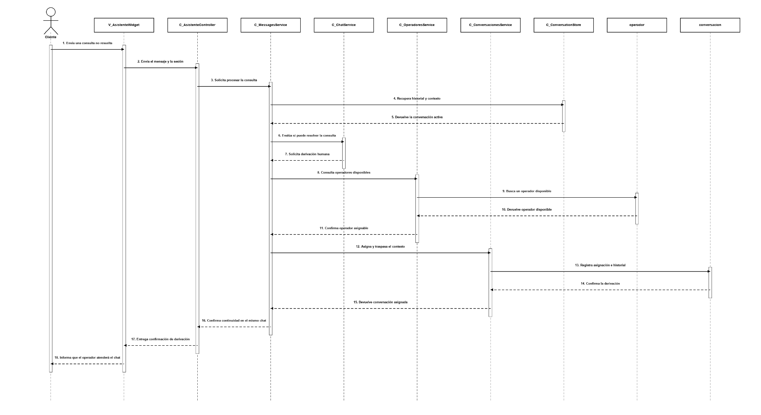
Figura 6.38: Diagrama de secuencia de CU-70 “Derivando conversación a operador humano”
Fuente: elaborado por los estudiantes de acuerdo a las bases del proyecto, 2026.
El cliente hace envío de una consulta que el asistente no puede resolver. C_MessagesService recupera el contexto de la conversación y C_ChatService solicita derivar. C_OperadoresService confirma que la disponibilidad de un operador. Luego C_ConversacionesService registra la asignación, se traspasa el historial y contexto de la sesión. La confirmación retorna por C_AsistenteController a V_AsistenteWidget, se le informa al cliente que continuará la atención con un operador humano dentro del mismo chat.
A continuación se presenta la figura 6.39 correspondiente al diagrama de secuencia de la excepción 1 del CU-70 Derivando conversación a operador humano.
Diagrama de secuencia de la excepción 1 del CU-70:
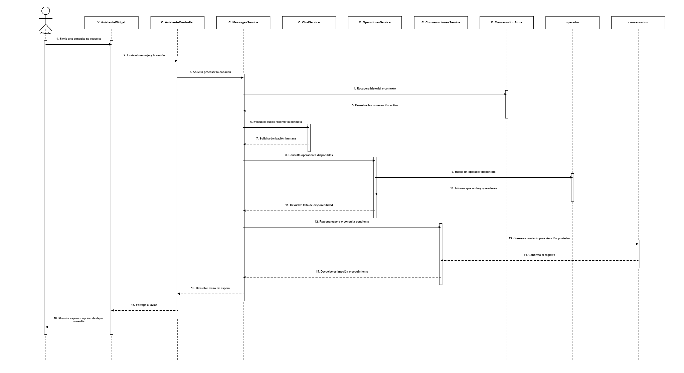
Figura 6.39: Diagrama de secuencia de CU-70 Excepción 1 “Derivando conversación a operador humano”
Fuente: elaborado por los estudiantes de acuerdo a las bases del proyecto, 2026.
Cuando C_OperadoresService hace consulta de disponibilidad y no encuentra operadores libres, C_MessagesService solicita a C_ConversacionesService mantener la consulta y contexto para atención posterior. El sistema devuelve el tiempo de espera estimado o una opción para registrar la consulta. V_AsistenteWidget presenta estas opciones al cliente y se le informa el seguimiento de su solicitud.

Casos de prueba: Mantener una conversación activa y enviar una consulta que el asistente sea incapaz de resolver, con un operador disponible para recibirla. Comprobar la asignación, el traspaso del historial y la continuidad de la atención en el mismo chat.
Resultados esperados: El sistema detecta la necesidad de atención humana, asigna la conversación a un operador disponible y le entrega el historial y el contexto de la sesión para continuar respondiendo dentro del mismo canal sin interrupciones. Cuando haya disponibilidad, notifica al cliente según el flujo definido. El cliente recibe información del estado de su atención durante la derivación.
Resultados obtenidos: Cuando el asistente no logra resolver la consulta y hay un operador disponible, la conversación se deriva automáticamente junto con el historial y el contexto de la sesión. El cliente recibe una notificación indicando que su caso fue derivado y puede continuar la atención en el mismo chat, donde verá la respuesta del operador que tomó su solicitud.
A continuación, se presenta la figura 6.40 correspondiente a la vista resultante del caso de prueba del CU-70.
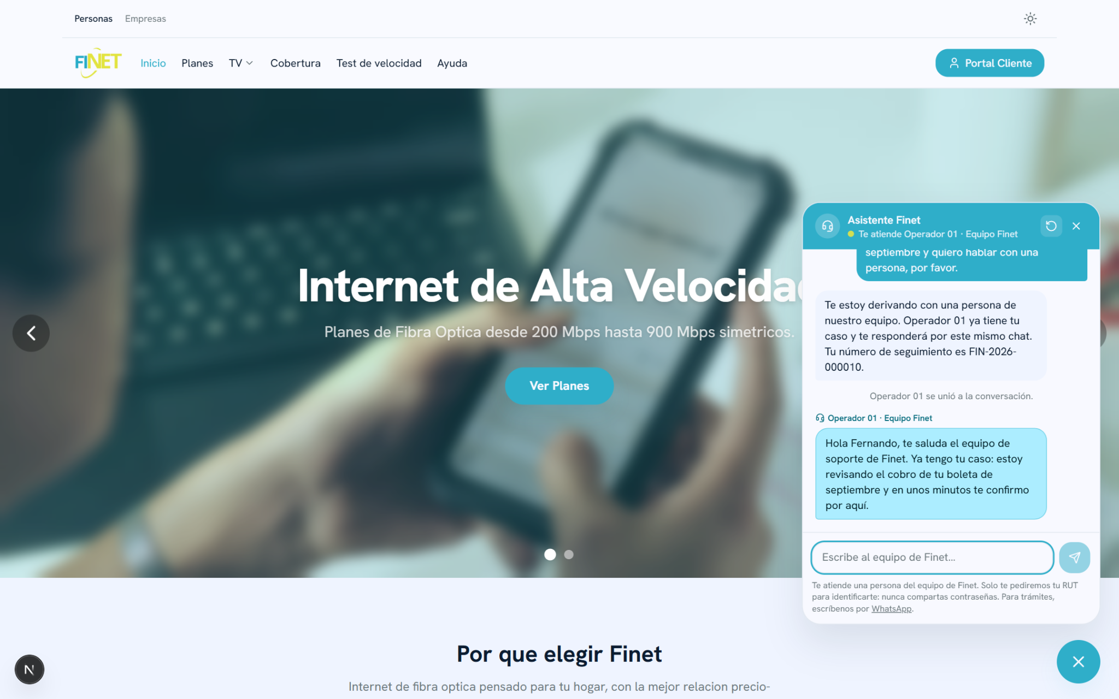
Figura 6.40: Vista “Derivando conversación a operador humano”
Fuente: elaborado por los estudiantes de acuerdo a las bases del proyecto, 2026.

6.18 Caso de Uso 76: Gestionando consentimiento de cookies al primer ingreso
Al ingresar al sitio sin una preferencia de cookies asignada en el navegador, el cliente recibe una notificación para aceptar o rechazar el seguimiento por razones analíticas. El sistema guarda su decisión, oculta el banner y aplica la configuración seleccionada en los accesos posteriores.
Excepción: si ya existe una preferencia guardada en el navegador, el sistema aplica la configuración y omite la muestra del banner sin interrumpir la navegación.
A continuación, se presenta la tabla 6.18 del CU N°76.
Nombre | Gestionando consentimiento de cookies al primer ingreso
Prioridad | 3
Actor(es) | Cliente, Sistema
Resumen | Al primer ingreso del cliente al sitio, el sistema despliega un banner de consentimiento de cookies que permite aceptar o rechazar el seguimiento para analítica, registrando la decisión para accesos posteriores
Frecuencia | Una vez por dispositivo o navegador al primer ingreso del cliente, o cuando no existe una preferencia registrada
Precondiciones | El cliente accede al sitio por primera vez desde un dispositivo o navegador sin preferencia de cookies registrada
Descripción | El cliente accede al sitio web y el sistema detecta la ausencia de una preferencia de cookies registrada [Excepción 1], el sistema despliega el banner de consentimiento de cookies con las opciones de aceptar o rechazar el seguimiento para analítica, el cliente revisa las opciones y selecciona su preferencia, el sistema registra la decisión del cliente, oculta el banner y aplica la configuración de seguimiento según la preferencia seleccionada.
Excepciones | Excepción 1: El cliente ya tiene una preferencia de cookies registrada en el navegador. El sistema omite el banner y aplica directamente la configuración guardada sin interrumpir la navegación.
Poscondiciones | La preferencia de cookies del cliente queda registrada y el banner no vuelve a mostrarse en accesos posteriores desde el mismo navegador
Dependencias | RF-57
Tabla 6.18: CU extendido 76 — Gestionando consentimiento de cookies al primer ingreso.
Fuente: elaborado por los estudiantes de acuerdo a las bases del proyecto, 2026.
A continuación se presenta la figura 6.41 correspondiente al diagrama de secuencia del CU N°76 Gestionando consentimiento de cookies al primer ingreso.
Diagrama de secuencia CU-76:
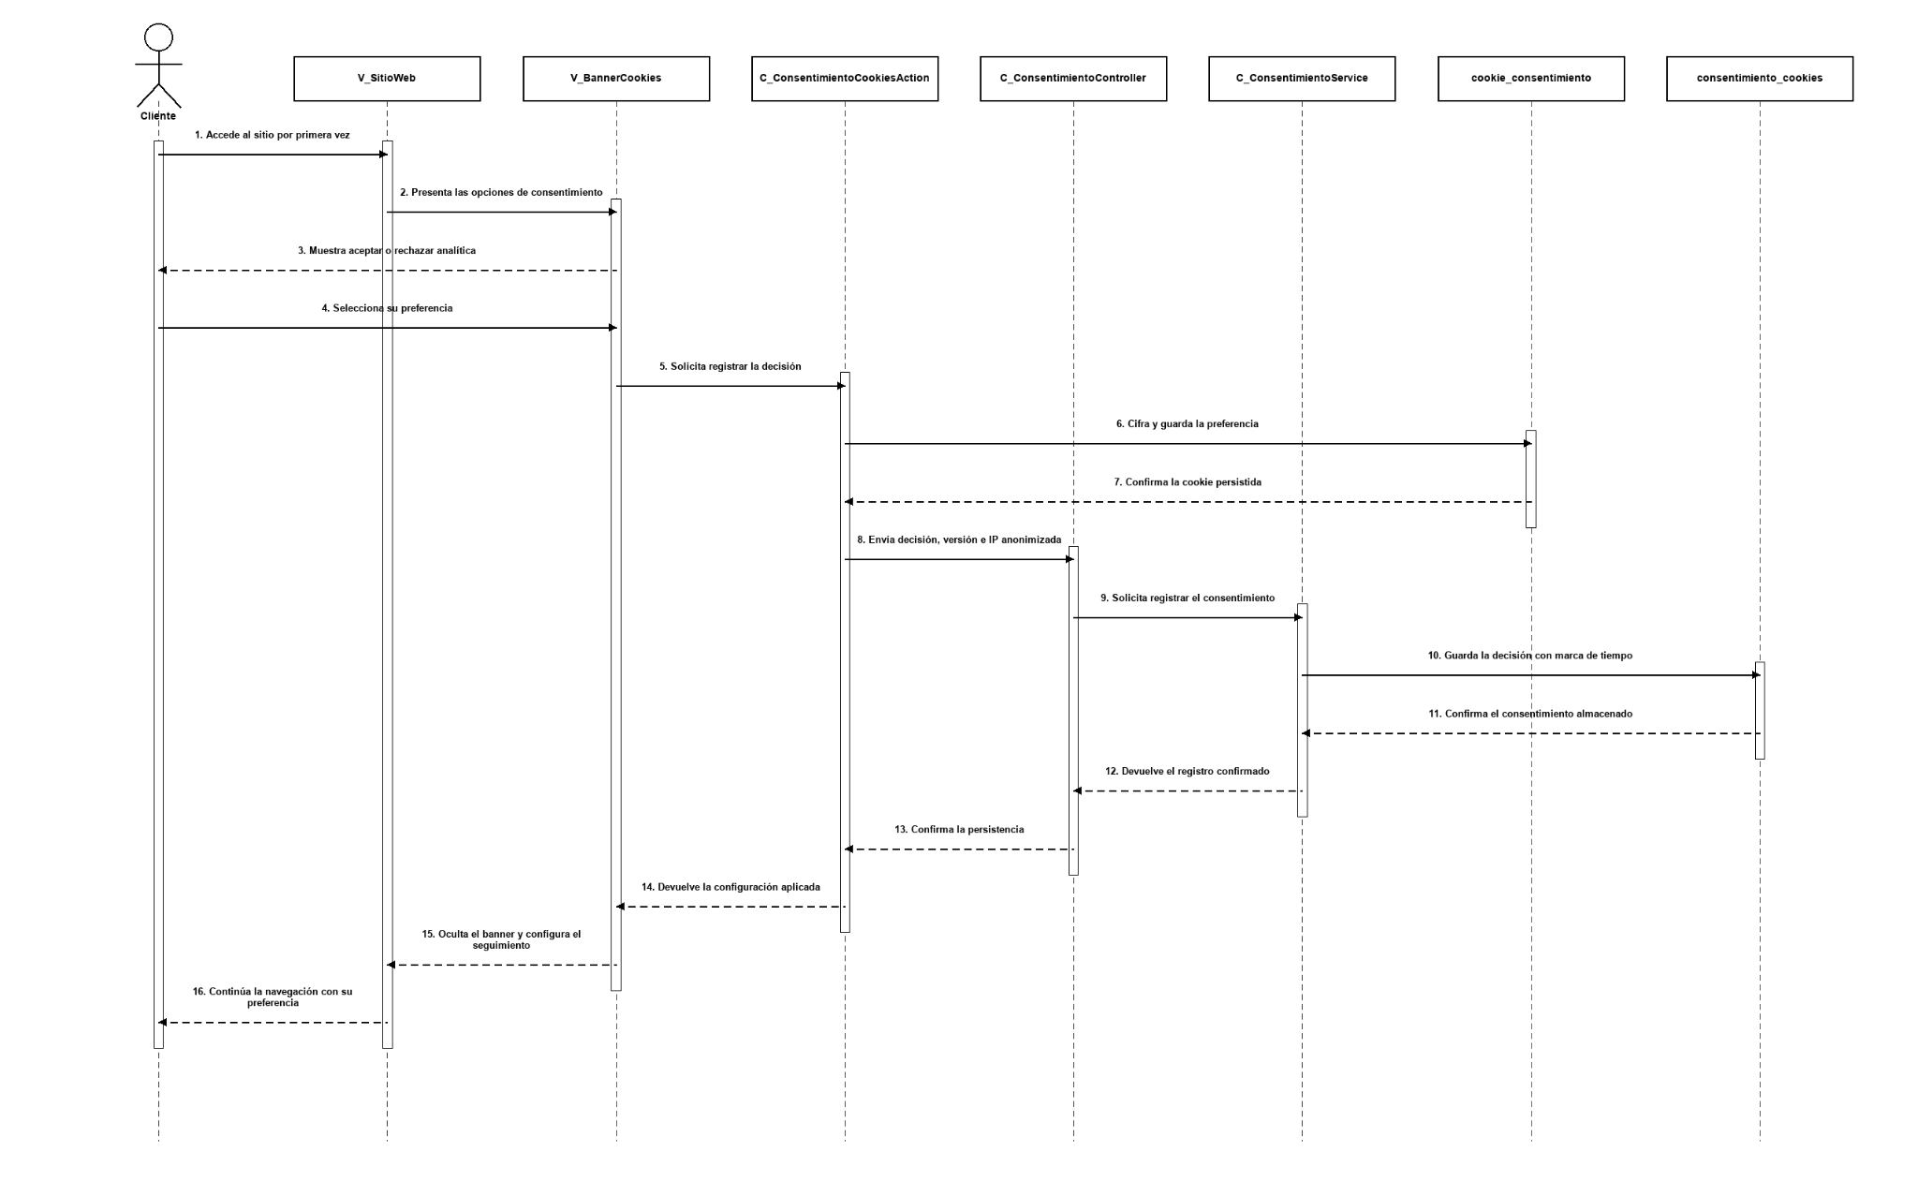
Figura 6.41: Diagrama de secuencia de CU-76 “Gestionando consentimiento de cookies al primer ingreso”
Fuente: elaborado por los estudiantes de acuerdo a las bases del proyecto, 2026.
El proceso comienza en el momento que el cliente accede por primera vez al sitio mediante V_SitioWeb. En el caso de no tener preferencia elegida, V_BannerCookies presenta las opciones de aceptar o rechazar el seguimiento analítico. La decisión es enviada a C_ConsentimientoCookiesAction, que cifra y registra la preferencia en cookie_consentimiento. Luego C_ConsentimientoController solicita a C_ConsentimientoService almacenar la decisión, la versión de política, dirección IP anonimizada y marca de tiempo en consentimiento_cookies. Cuando se confirma el registro, el resultado vuelve a V_BannerCookies, que oculta el banner, aplica la configuración elegida y permite al cliente continuar navegando.
A continuación se presenta la figura 6.42 correspondiente al diagrama de secuencia de la excepción 1 del CU-76 Gestionando consentimiento de cookies al primer ingreso.
Diagrama de secuencia de la excepción 1 del CU-76:
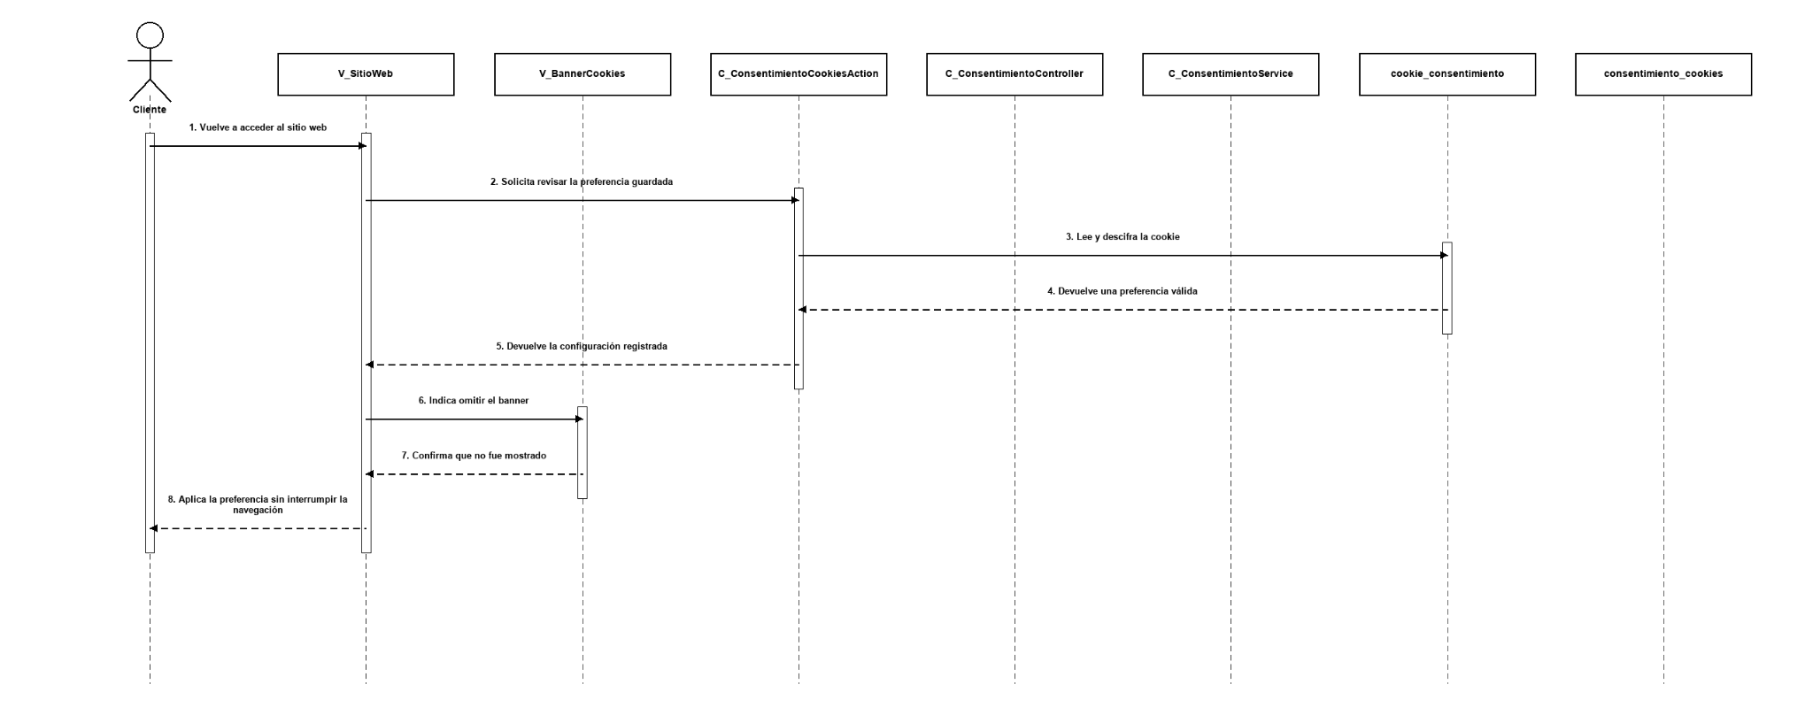
Figura 6.42: Diagrama de secuencia de CU-76 Excepción 1 “Gestionando consentimiento de cookies al primer ingreso”
Fuente: elaborado por los estudiantes de acuerdo a las bases del proyecto, 2026.
La excepción ocurre cuando el cliente vuelve a ingresar y ya posee una preferencia como configuración válida. V_SitioWeb solicita a C_ConsentimientoCookiesAction revisar la configuración y este lee como descifra cookie_consentimiento. Al recuperar una decisión válida, el sistema no genera un nuevo registro ni consulta consentimiento_cookies. La preferencia vuelve a V_SitioWeb, V_BannerCookies confirma que el mensaje debe omitirse y el cliente continúa navegando sin interrupciones con la configuración ya seleccionada.
Casos de prueba: Ingresar al sitio desde un navegador sin preferencia de cookies seleccionadas y acepta el seguimiento analítico. Repetir en una sesión de navegador limpia seleccionando el rechazo. Revisar el registro de ambas decisiones y volver a ingresar desde cada navegador para comprobar la aplicación de la preferencia guardada sin mostrar nuevamente el banner.
Resultados esperados: El sistema muestra el banner cuando no existe una preferencia válida, permite aceptar o rechazar el seguimiento y guarda la decisión. Registra la versión de la política, la IP anonimizada y la fecha, oculta el banner y aplica la configuración elegida. Si ya existe una preferencia válida, la recupera y aplica sin interrumpir la navegación ni crear un registro nuevo por esa visita. El seguimiento analítico sólo se habilita cuando la preferencia guardada corresponde a la aceptación por el Usuario.
Resultados obtenidos: Al ingresar desde un navegador sin una preferencia guardada, el sitio muestra el banner con las opciones de aceptar o rechazar el seguimiento analítico. Ambas opciones registran la decisión junto con la versión de la política, la IP anonimizada y la fecha, y luego ocultan el banner. La aceptación habilita el seguimiento y el rechazo lo mantiene desactivado. Al volver a ingresar desde el mismo navegador, el sistema recupera la preferencia y aplica la configuración elegida sin mostrar nuevamente el aviso ni crear otro registro por esa visita.
A continuación, se presenta la figura 6.43 correspondiente a la vista resultante del caso de prueba del CU-76.
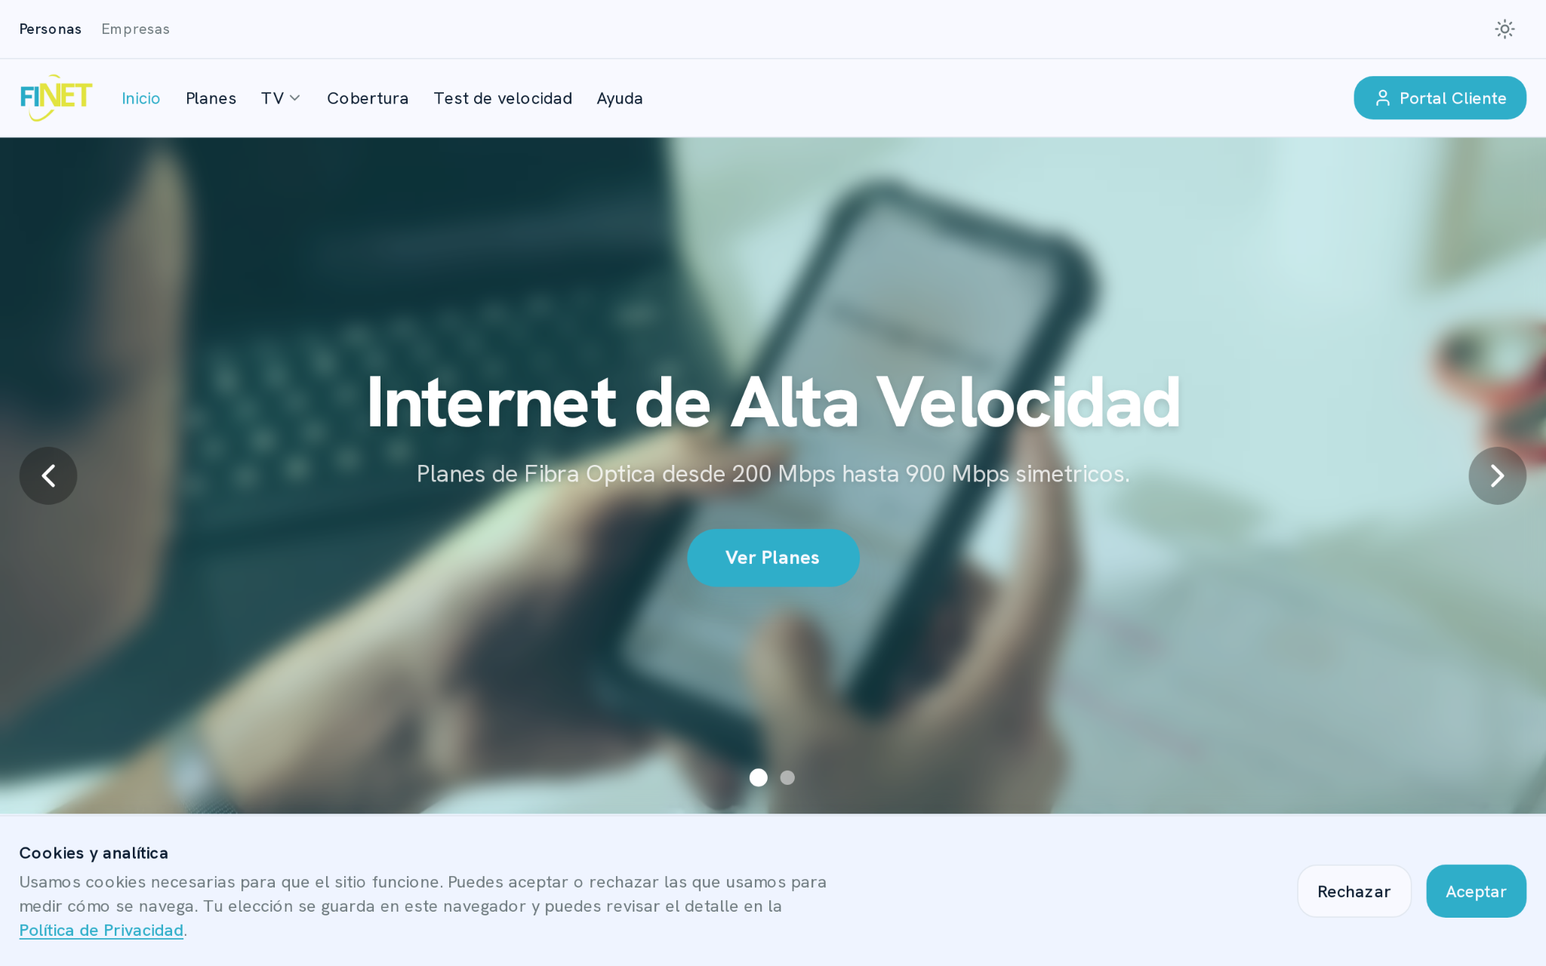
Figura 6.43: Vista “Gestionando consentimiento de cookies al primer ingreso”
Fuente: elaborado por los estudiantes de acuerdo a las bases del proyecto, 2026.

6.19 Caso de Uso 77: Creando ticket de soporte al escalar conversación del asistente
Cuando una conversación requiere atención humana, el sistema registra el escalamiento y crea un ticket de soporte vinculado al RUT del cliente con el historial del chat. Luego, lo asigna a un operador disponible, quien recibe el contexto completo para atender el caso desde el momento que se necesitó llamar al operador.
Excepción: si una falla impide crear el ticket, se notifica manualmente al operador disponible y se informa al cliente que será atendido en breve.
A continuación, se presenta la tabla 6.19 del CU N°77.
Nombre | Creando ticket de soporte al escalar conversación del asistente
Prioridad | 3
Actor(es) | Sistema, Operador
Resumen | Cuando el asistente virtual no puede resolver la consulta, el sistema crea automáticamente un ticket de soporte vinculado al RUT del cliente y lo asigna al operador que tomará la conversación
Frecuencia | Cada vez que el asistente virtual escale una conversación a un operador humano
Precondiciones | El asistente virtual ha determinado que no puede resolver la consulta del cliente y existe al menos un operador disponible
Descripción | El sistema detecta la necesidad de escalar la conversación y registra el evento de escalamiento, el sistema genera automáticamente un ticket de soporte vinculado al RUT del cliente con el historial de la conversación [Excepción 1], el sistema asigna el ticket al operador disponible, el operador recibe el ticket con el contexto completo de la sesión y queda habilitado para atender al cliente.
Excepciones | Excepción 1: No es posible crear el ticket por falla en el sistema. El sistema notifica al operador disponible de la escalada de forma manual e informa al cliente que será atendido en breve.
Poscondiciones | Queda creado un ticket de soporte vinculado al RUT del cliente con el historial de la conversación y asignado al operador que atenderá el caso
Dependencias | RF-54, RF-52
Tabla 6.19: CU extendido 77 — Creando ticket de soporte al escalar conversación del asistente.
Fuente: elaborado por los estudiantes de acuerdo a las bases del proyecto, 2026.
A continuación se presenta la figura 6.44 correspondiente al diagrama de secuencia del CU N°77 Creando ticket de soporte al escalar conversación del asistente.
Diagrama de secuencia CU-77:
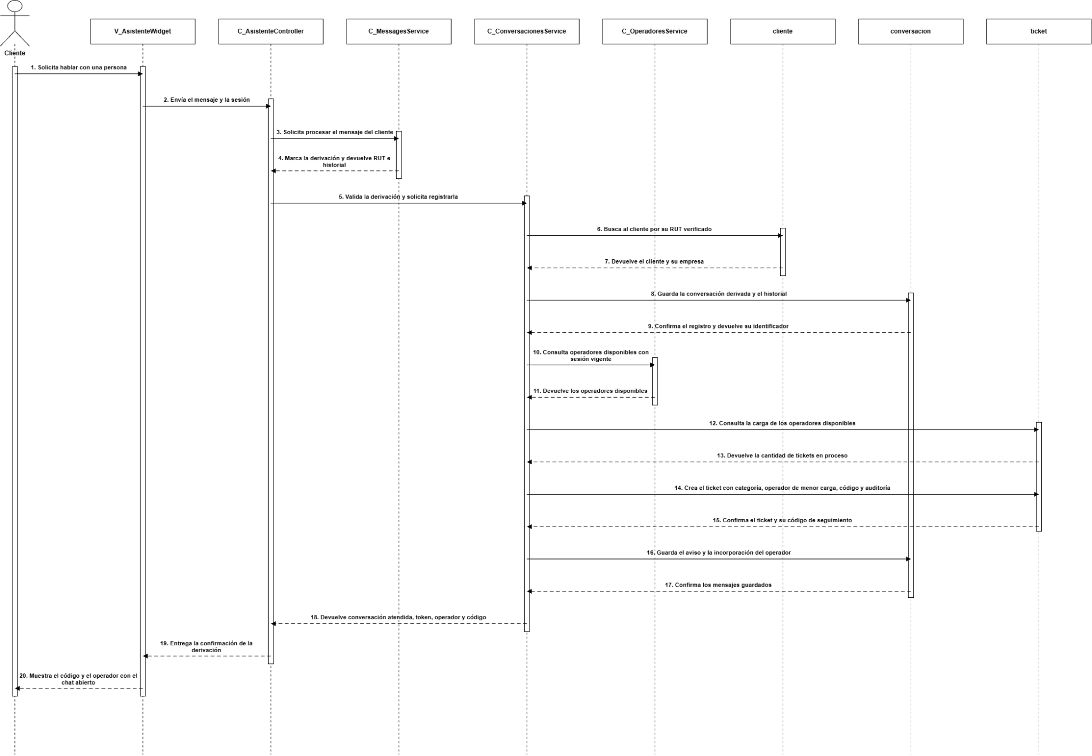
Figura 6.44: Diagrama de secuencia de CU-77 “Creando ticket de soporte al escalar conversación del asistente”
Fuente: elaborado por los estudiantes de acuerdo a las bases del proyecto, 2026.
El proceso comienza cuando el cliente solicita hablar con una persona desde V_AsistenteWidget. C_AsistenteController entrega el mensaje a C_MessagesService, que identifica la solicitud, marca la conversación como derivada y devuelve el RUT verificado junto con el historial. C_AsistenteController valida la derivación y solicita su registro a C_ConversacionesService. Este busca al cliente y guarda la conversación con sus mensajes. Luego consulta a C_OperadoresService y revisa la carga de los operadores disponibles para elegir al que tiene menos tickets en proceso. El sistema crea el ticket vinculado al cliente y a la conversación, con su categoría, código de seguimiento y registro de auditoría. Después guarda el aviso de atención y la incorporación del operador. La confirmación vuelve por C_AsistenteController hasta V_AsistenteWidget. Finalmente, el cliente ve su código de seguimiento y el operador asignado, mientras el chat permanece abierto para continuar la atención.
A continuación se presenta la figura 6.45 correspondiente al diagrama de secuencia de la excepción 1 del CU-77 Creando ticket de soporte al escalar conversación del asistente.
Diagrama de secuencia de la excepción 1 del CU-77:
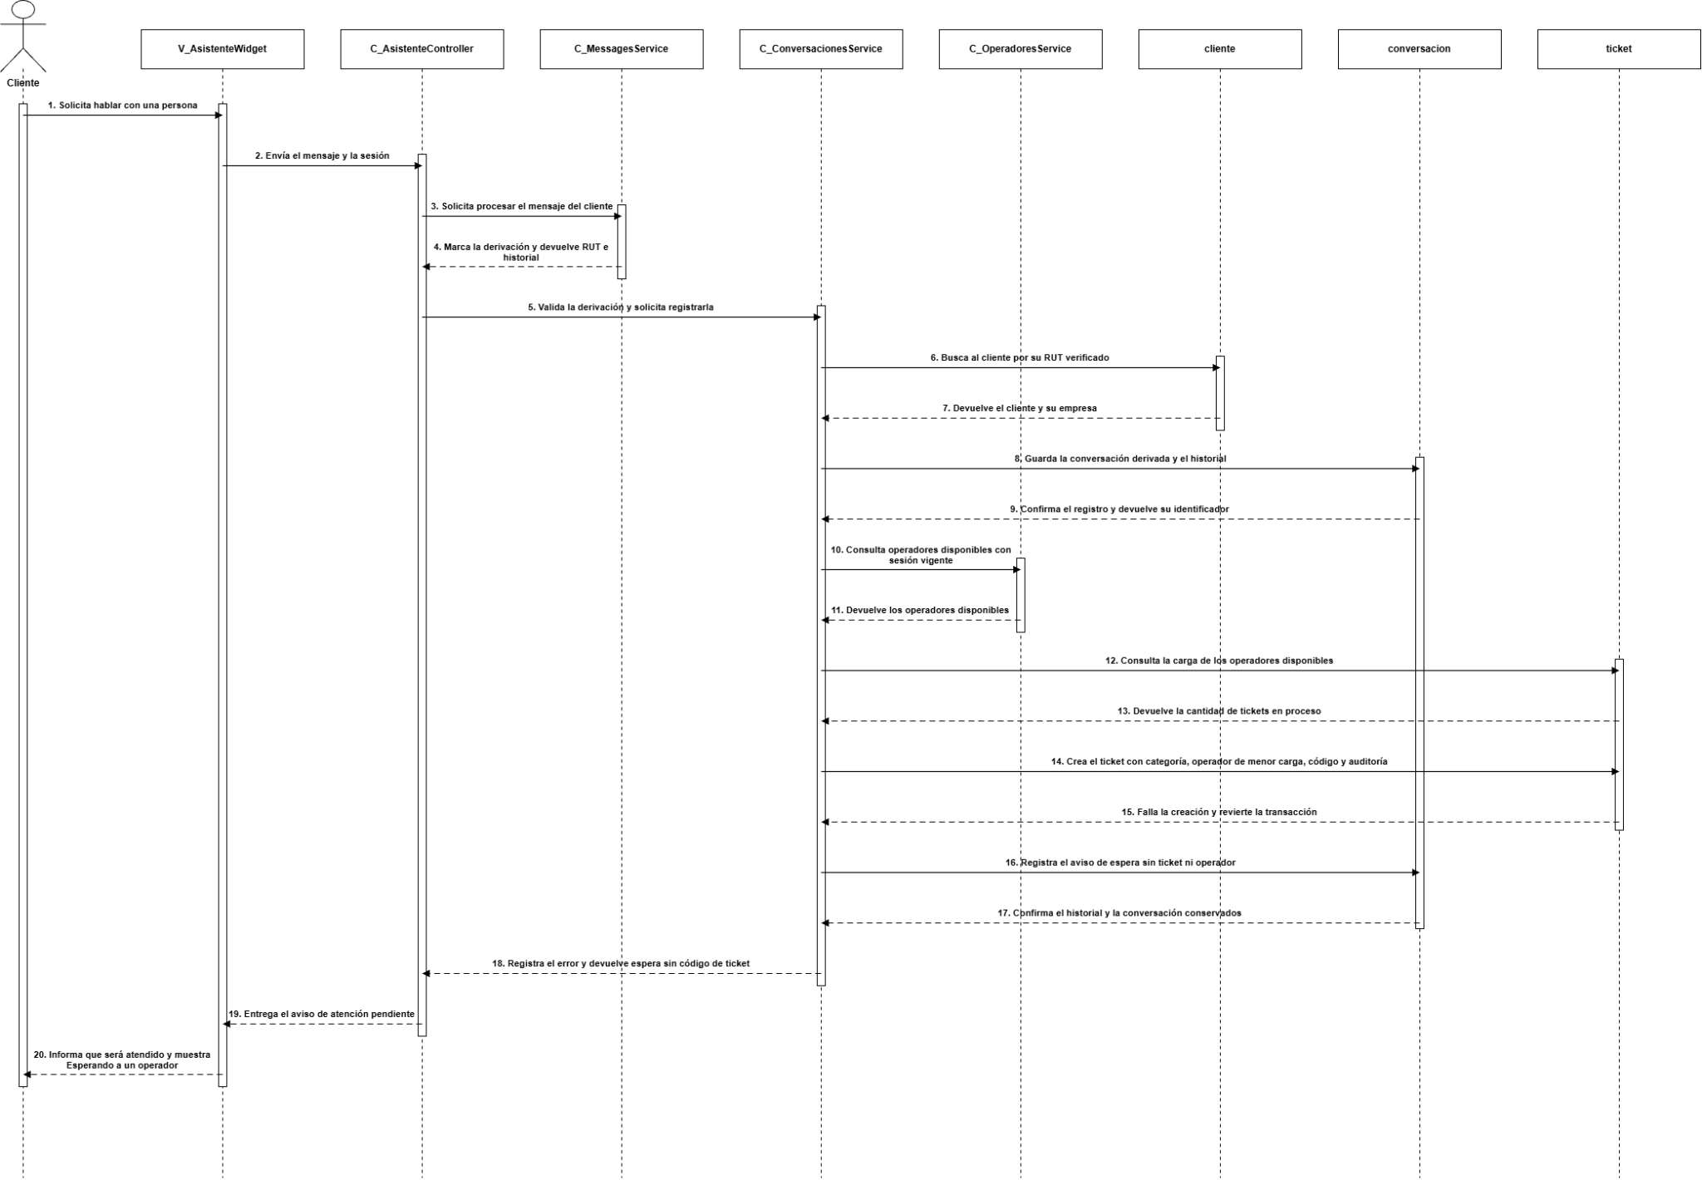
Figura 6.45: Diagrama de secuencia de CU-77 Excepción 1 “Creando ticket de soporte al escalar conversación del asistente”
Fuente: elaborado por los estudiantes de acuerdo a las bases del proyecto, 2026.

La excepción comienza con la solicitud del cliente de hablar con una persona desde V_AsistenteWidget. El sistema identifica la derivación, recupera los datos del cliente y guarda la conversación con su historial. Después consulta la disponibilidad y la carga de los operadores, pero ocurre un error al intentar crear el ticket. La transacción se revierte para evitar un registro incompleto. C_ConversacionesService conserva la conversación, guarda el aviso de espera y registra el fallo, sin confirmar un ticket ni un operador asignado. La respuesta vuelve por C_AsistenteController hasta la vista. Finalmente, el cliente recibe el aviso de que será atendido en breve y ve Esperando a un operador, sin recibir un código de seguimiento.
Casos de prueba: Un cliente ya identificado que solicita hablar con una persona desde el asistente virtual para informar un cobro duplicado. Con un operador disponible, se revisa la creación del ticket, su asignación y la aparición del caso en “Mis conversaciones”. Luego, el operador abre la conversación y comprueba que puede consultar el historial, los datos del cliente y el detalle del ticket antes de responder.
Resultados esperados: El sistema debe crear un ticket asociado al cliente y a su conversación, generar un código de seguimiento y asignarlo al operador disponible con menor carga. El panel debe mostrar el caso en Mis conversaciones, con el ticket en estado En proceso y la categoría Atención derivada del asistente. Al abrirlo, el operador debe disponer del historial y del contexto necesario para responder..
Resultados obtenidos: El caso aparece en Mis conversaciones de Operador 01, quien figura como disponible. El panel muestra el historial del asistente, la solicitud del cliente por un cobro duplicado y el aviso de derivación con el código FIN-2026-000010. El ticket figura en estado En proceso, con la categoría Atención derivada del asistente y una descripción del motivo de la solicitud. También se visualizan los datos del cliente, el mensaje de incorporación del operador y su respuesta dentro del mismo chat.
A continuación, se presenta la figura 6.46 correspondiente a la vista resultante del caso de prueba del CU-77.
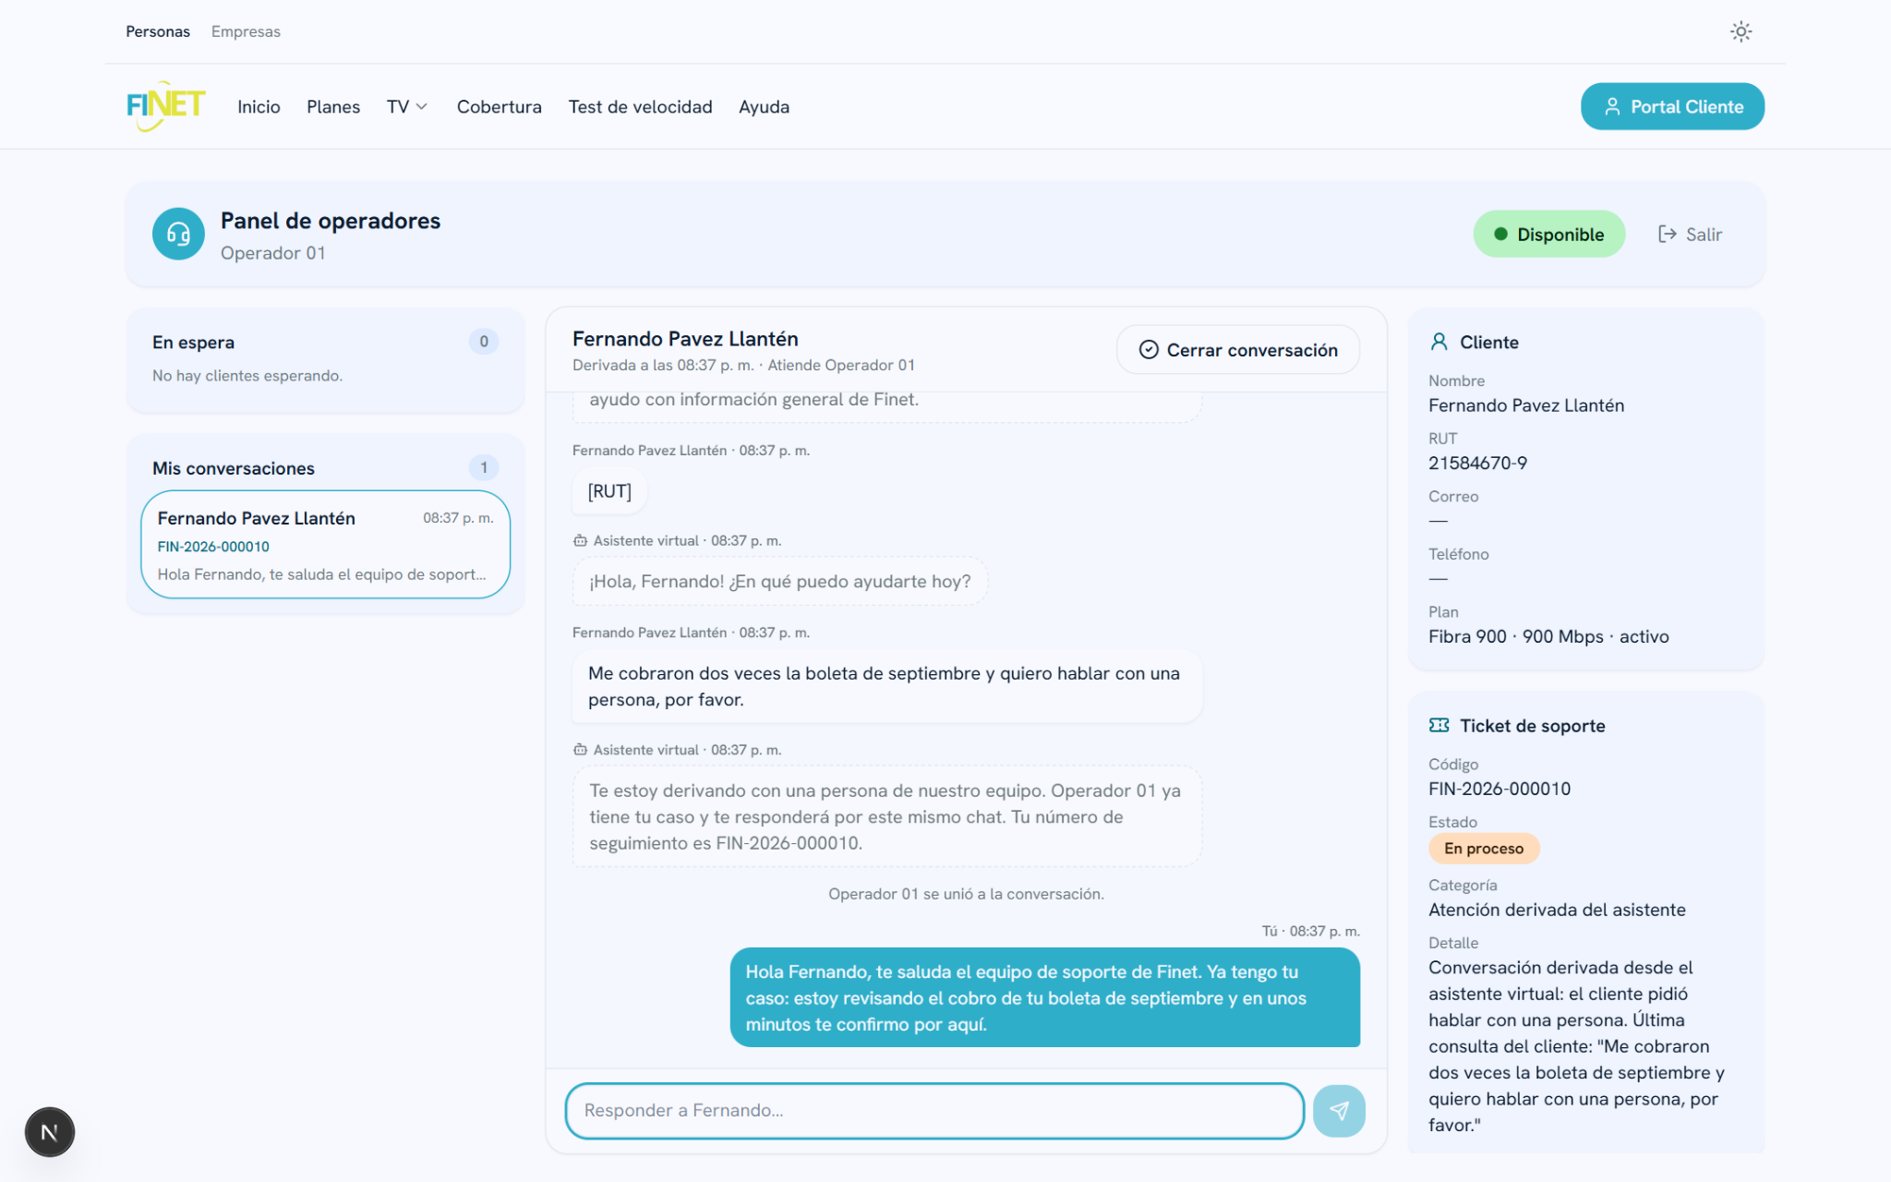
Figura 6.46: Vista “Creando ticket de soporte al escalar conversación del asistente”
Fuente: elaborado por los estudiantes de acuerdo a las bases del proyecto, 2026.

7. Árbol de Navegación
El árbol de navegación del sistema representa la estructura jerárquica de rutas de la plataforma Finet, organizadas en cinco zonas funcionales: el acceso público sin sesión, que concentra la landing page, el catálogo de planes, la consulta de deuda, los servicios de autoservicio, footer y ahora se agrega global. El flujo de autenticación que gestiona el inicio de sesión, la recuperación y el restablecimiento de contraseña. El portal cliente, que expone el panel principal, los contratos, la deuda, los tickets de soporte y el perfil del usuario. Como último, las páginas legales de carácter informativo. Cada nodo del árbol indica la ruta URL correspondiente, reflejando la estructura de navegación implementada hasta el presente incremento. Para una revisión detallada del diagrama en alta resolución, este se encuentra disponible como documento adjunto a la presente entrega. A continuación, en la figura 7.1 se muestra el árbol de navegación del incremento 3 donde las nuevas funcionalidades se ven destacadas en celeste.
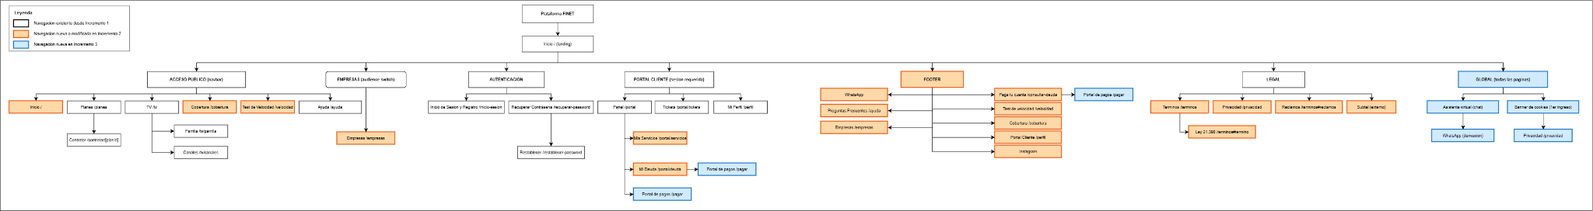
Figura 7.1: Árbol de Navegación de la Plataforma, Incremento 3.
Fuente: elaborado por los estudiantes de acuerdo a las bases del proyecto, 2026.

8. Vistas del Sistema, Manual de Usuario
A continuación, se presentarán y explicarán las distintas vistas del sistema desarrolladas hasta este presente incremento, correspondientes a las funcionalidades implementadas en los diferentes incrementos del proyecto. Estas vistas permiten visualizar la interacción del usuario con el sistema y el funcionamiento de las principales funcionalidades incorporadas.
A continuación, desde la figura 8.1 hasta la figura 8.11, se mostrarán y explicarán las vistas del sistema desarrolladas correspondientes al Incremento 1.

8.1. Inicio de Sesión
Esta es la vista del inicio de sesión para el usuario, lugar donde el mismo debe ingresar sus credenciales previamente creadas para ingresar al Portal del Cliente donde tendrá acceso a todas las funciones como cliente.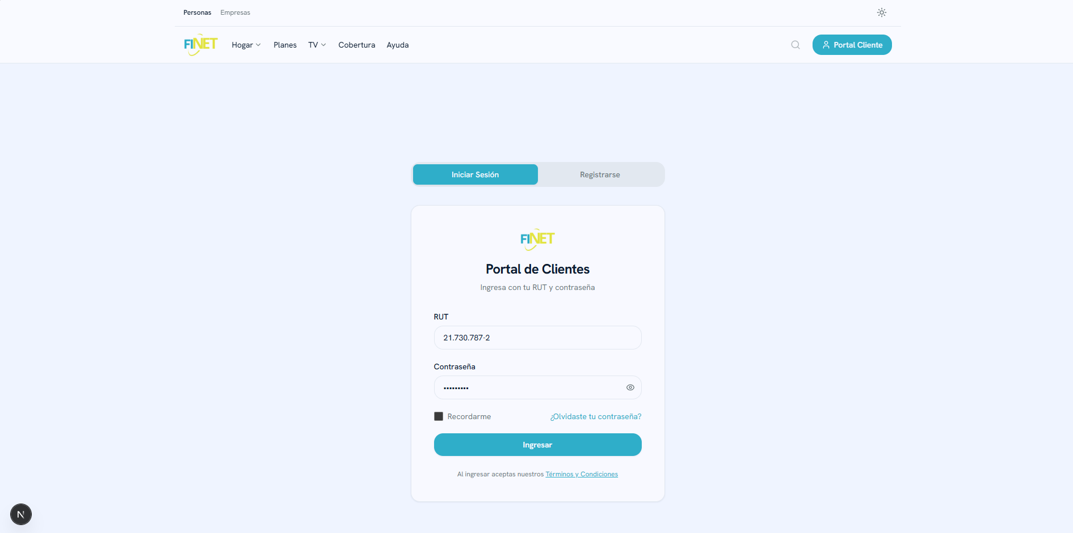
Figura 8.1: Interfaz Gráfica del Módulo Base de Inicio de Sesión.
Fuente: elaborado por los estudiantes de acuerdo a las bases del proyecto, 2026.

8.2. Creación de Cuenta
Esta es la vista del módulo de creación de cuentas de clientes, lugar donde el mismo debe ingresar los datos solicitados del sistema para crear su cuenta y posteriormente ser redirigido al Portal del Cliente.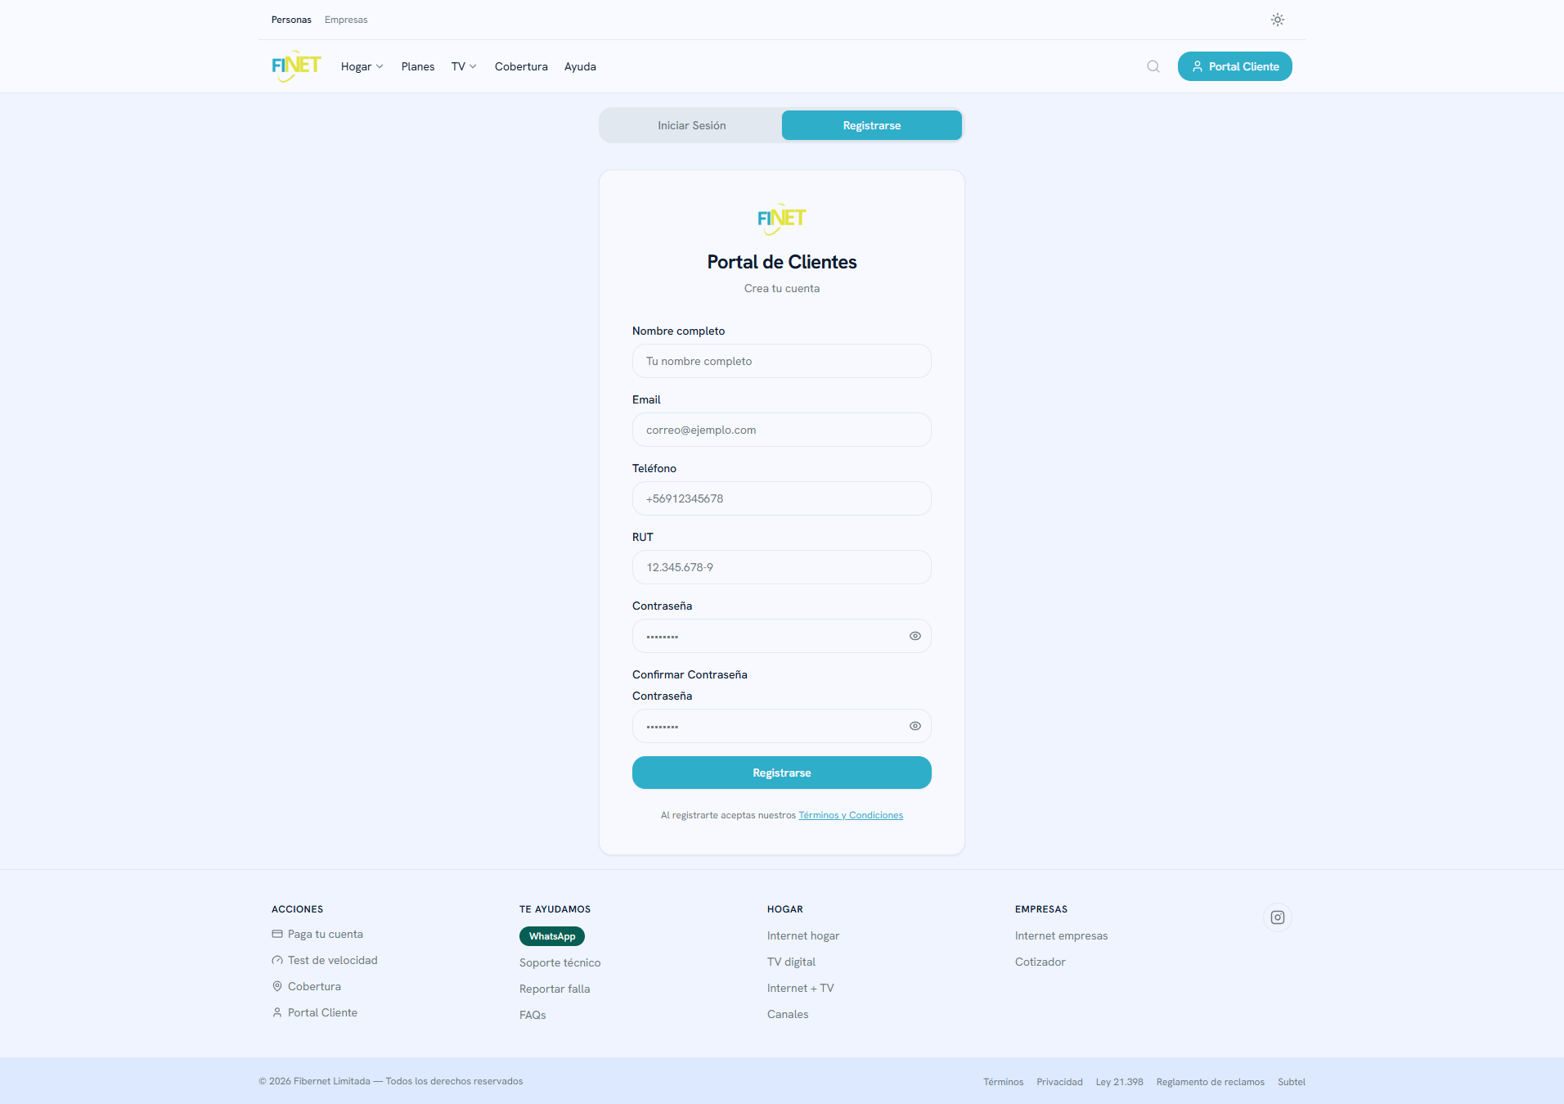
Figura 8.2: Interfaz Gráfica del Módulo Base de Creación de Cuentas.
Fuente: elaborado por los estudiantes de acuerdo a las bases del proyecto, 2026.

8.3. Panel de Control de Cliente
Esta es la vista del panel de control del cliente, desde el cual puede acceder a una vista rápida del estado de su cuenta y también puede acceder a las demás funciones del portal de clientes.
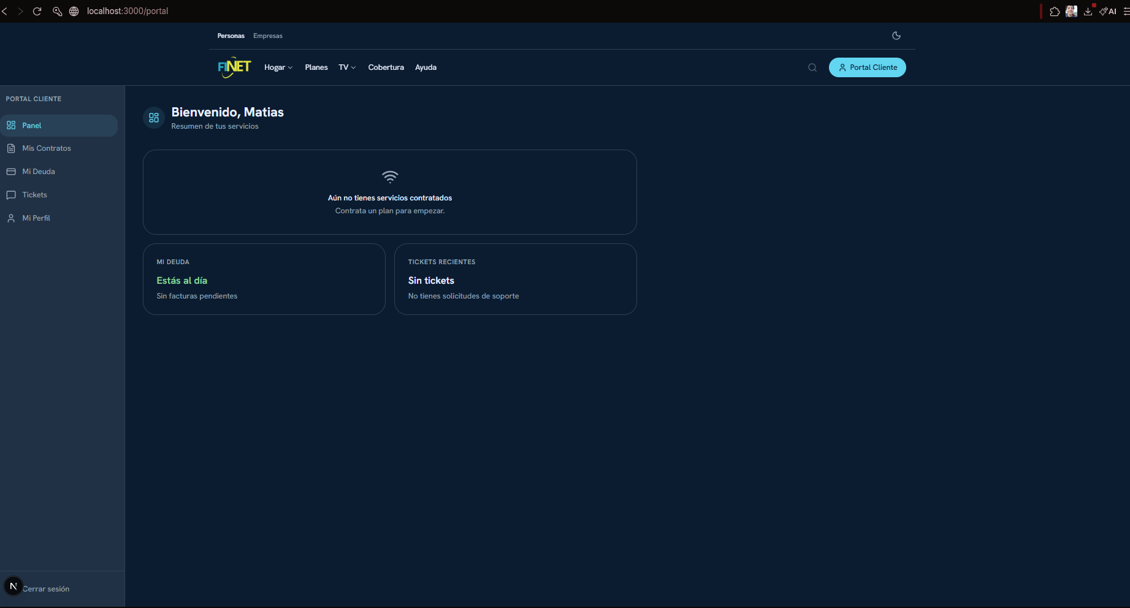
Figura 8.3: Interfaz Gráfica del Panel de Control del Cliente.
Fuente: elaborado por los estudiantes de acuerdo a las bases del proyecto, 2026.

8.4. Servicios Contratados por el Usuario desde el Portal
Esta es la vista de la sección de los servicios contratados, la cual entrega el detalle de los servicios adquiridos por el cliente ingresado.
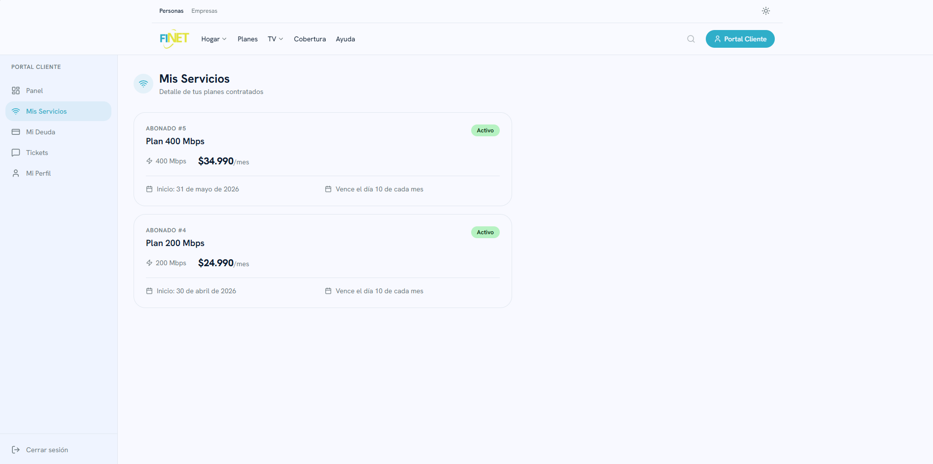
Figura 8.4: Interfaz Gráfica del Panel de Servicios Contratados
Fuente: elaborado por los estudiantes de acuerdo a las bases del proyecto, 2026.

8.5. Deuda del Usuario desde el Portal
Esta es la vista donde el usuario puede ver el detalle de su deuda, así como también pagar la misma, accediendo desde dentro del portal de clientes.
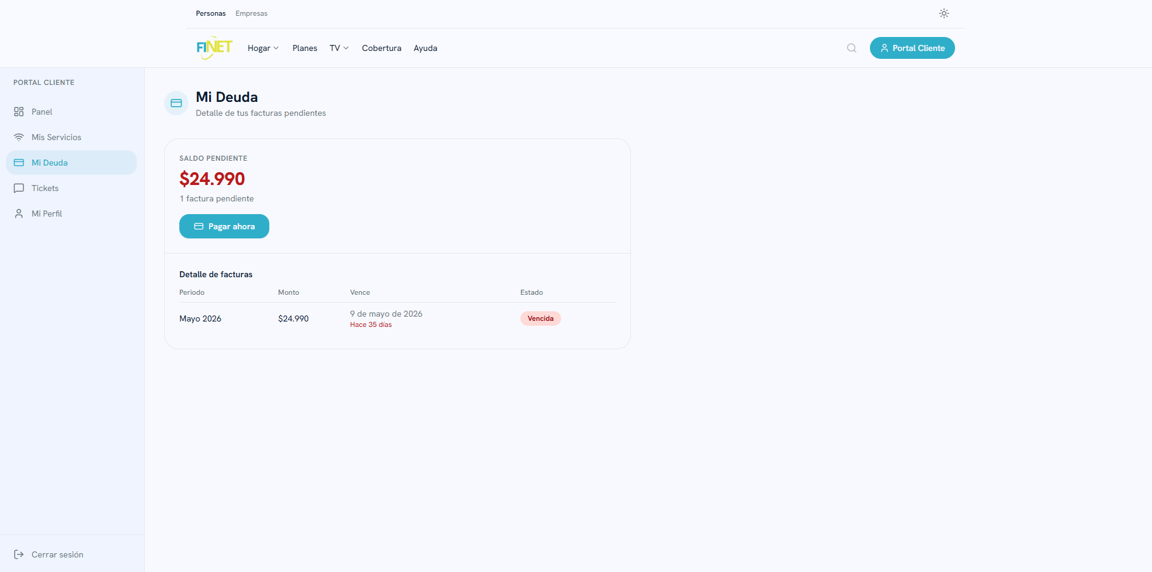
Figura 8.5: Interfaz Gráfica de la Sección de Consulta de Deuda desde el Portal.
Fuente: elaborado por los estudiantes de acuerdo a las bases del proyecto, 2026.

8.6. Tickets del Usuario desde el Portal
Esta es la vista de la sección donde el cliente autenticado puede revisar el detalle y el estado de cada uno de sus tickets de soporte creados por él.
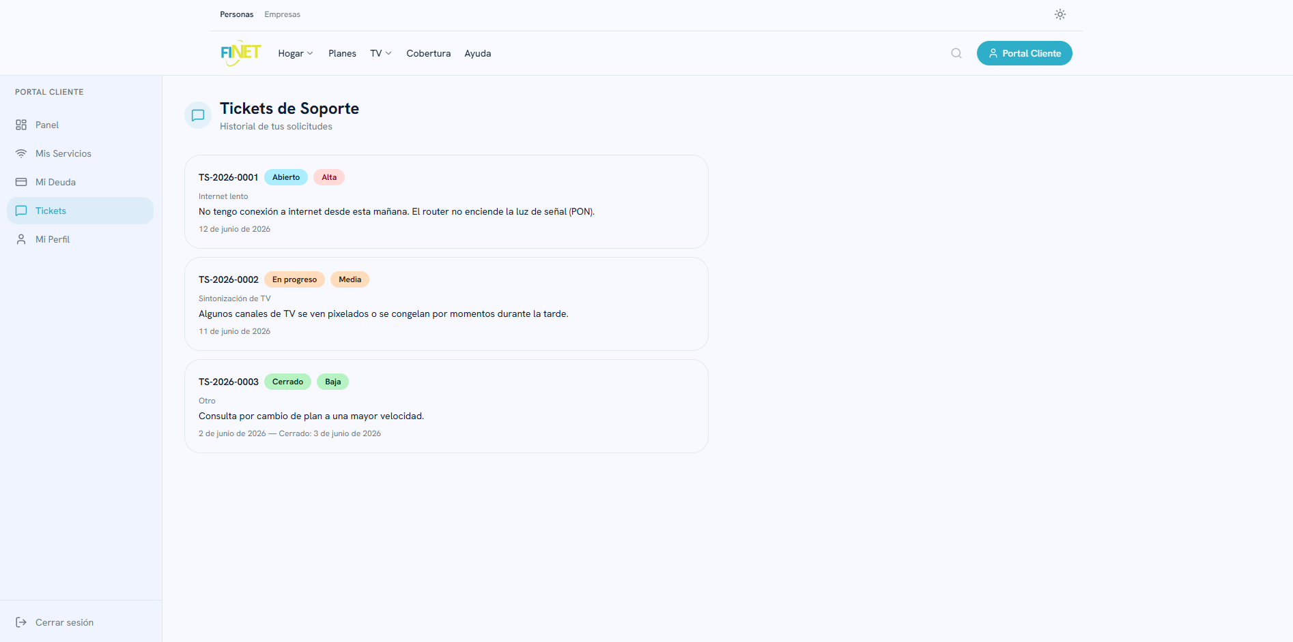
Figura 8.6: Interfaz Gráfica de la Sección de Tickets de Soporte Creados por el Usuario.
Fuente: elaborado por los estudiantes de acuerdo a las bases del proyecto, 2026.

8.7. Perfil del Usuario desde el Portal
Esta vista muestra el Perfil del Cliente desde el cuál puede ver y cambiar sus datos personales ingresando su contraseña actual.
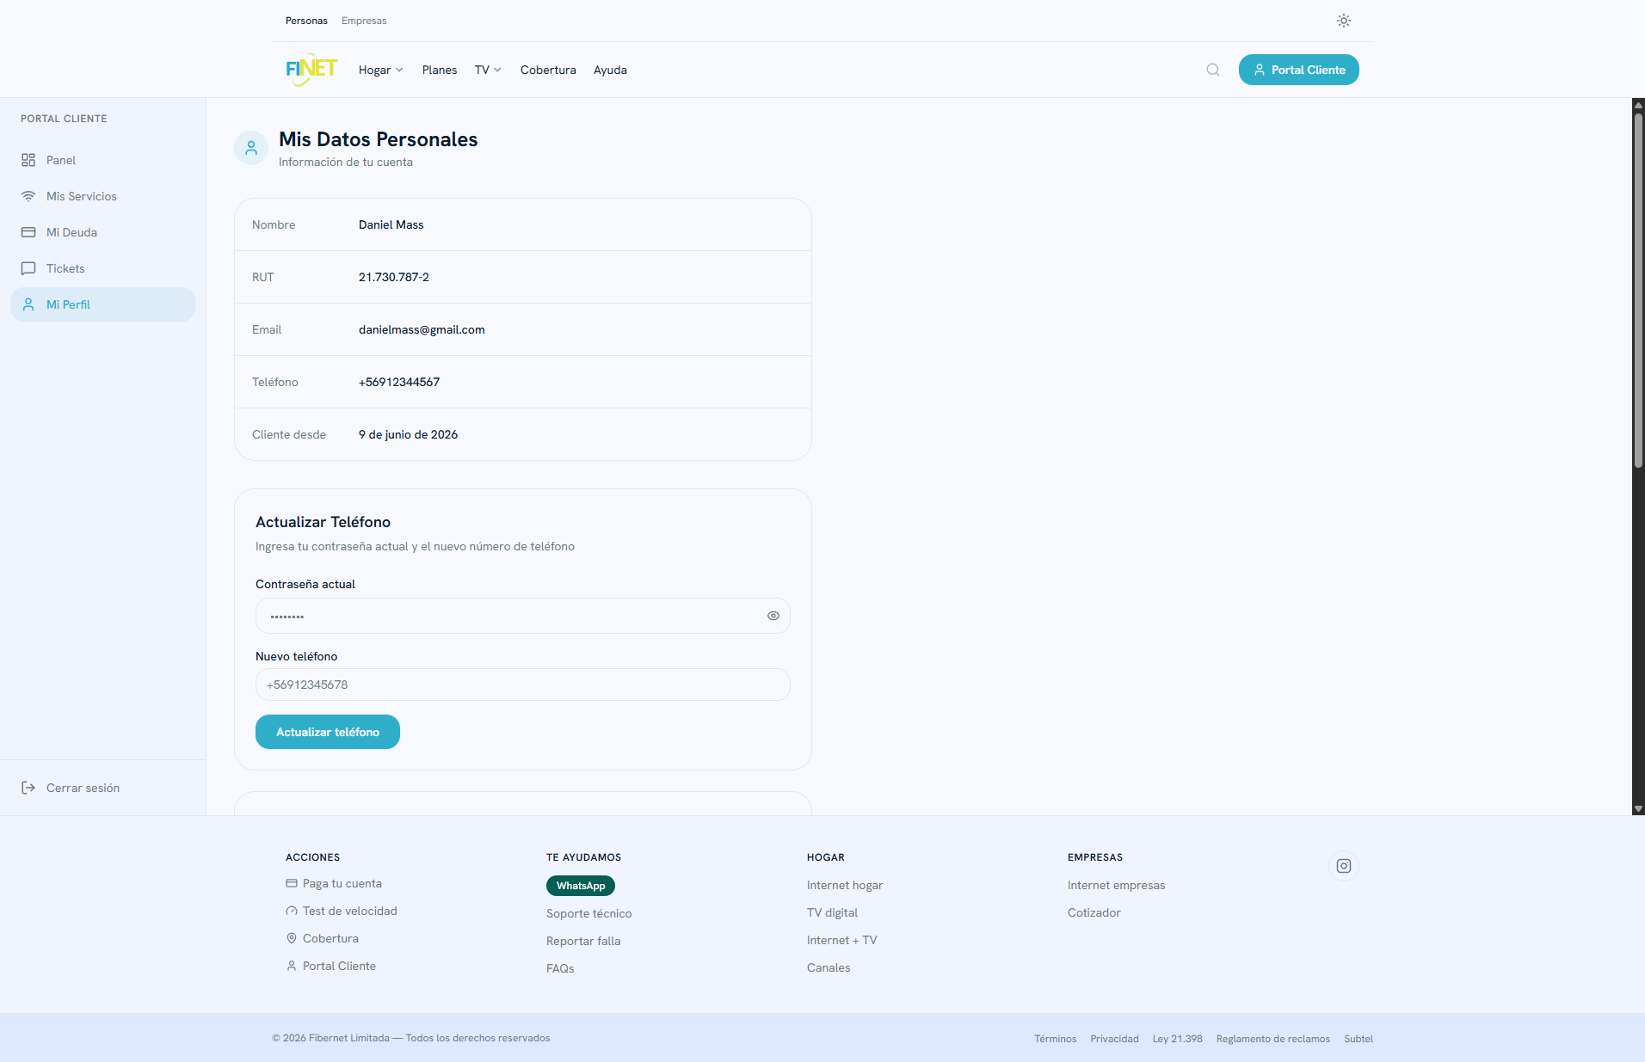
Figura 8.7: Interfaz Gráfica del Perfil del Cliente.
Fuente: elaborado por los estudiantes de acuerdo a las bases del proyecto, 2026.

8.8. Página de Inicio
Esta vista muestra la interfaz gráfica de la página de inicio que muestra planes, zona de cobertura, footer, entre otros.
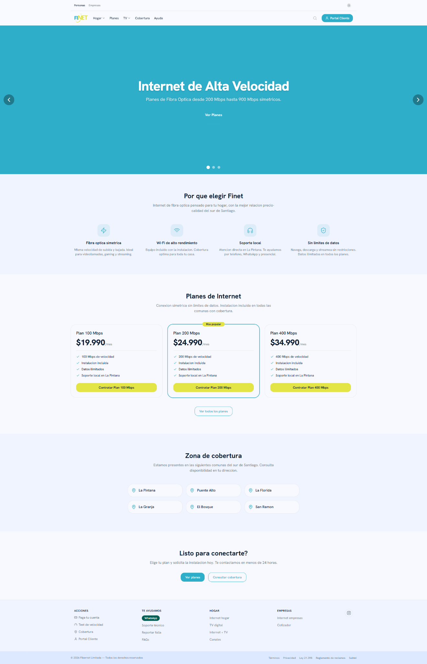
Figura 8.8: Interfaz Gráfica de la Página de Inicio.
Fuente: elaborado por los estudiantes de acuerdo a las bases del proyecto, 2026.

8.9. Sección de Planes
Aquí se presenta la sección de planes donde se observan múltiples planes que el usuario podrá elegir.
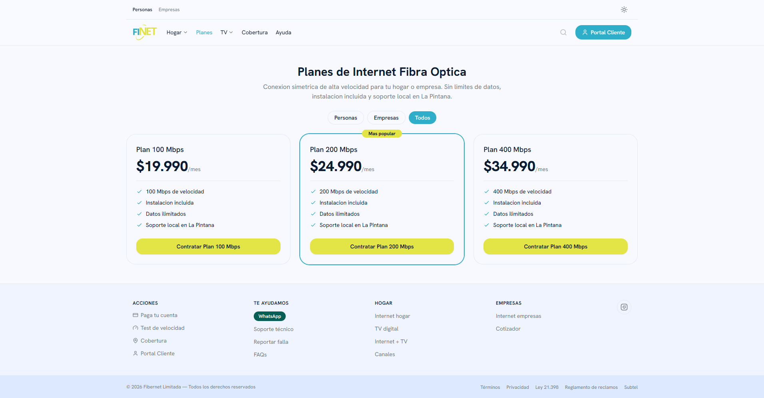
Figura 8.9: Interfaz Gráfica de la Sección de Planes.
Fuente: elaborado por los estudiantes de acuerdo a las bases del proyecto, 2026.

8.10. Sección de Ayuda y Preguntas Frecuentes
Aquí se presentan las preguntas frecuentes a las cuales el cliente accede en caso de que tenga consultas.
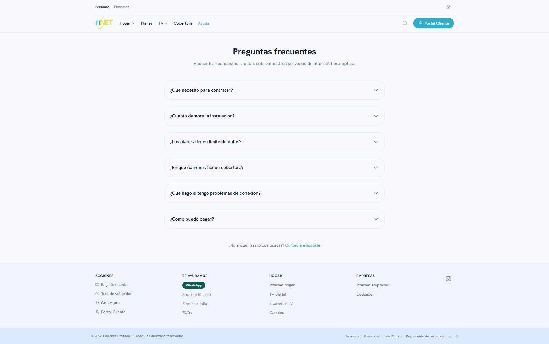
Figura 8.10: Interfaz Gráfica de la Sección de Ayuda y Preguntas Frecuentes.
Fuente: elaborado por los estudiantes de acuerdo a las bases del proyecto, 2026.

8.11. Consulta y Pago de Deuda
Aquí se observa la interfaz gráfica de la consulta y pago de deuda que el cliente utiliza.
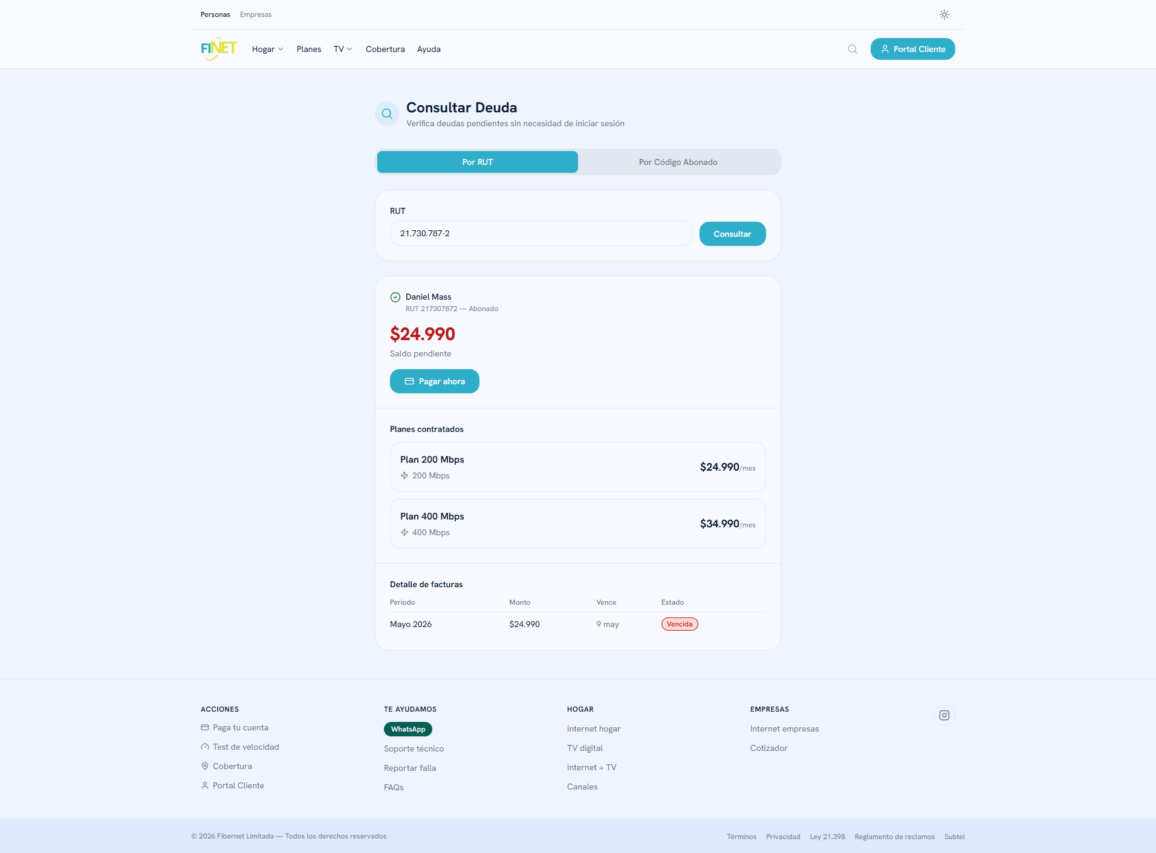
Figura 8.11: Consulta y Pago de Deuda
Fuente: elaborado por los estudiantes de acuerdo a las bases del proyecto, 2026.

A partir de este punto, desde la figura 8.12 hasta la figura 8.25, se presentan las vistas del sistema correspondientes al Incremento 2.
8.12 Validación del formato de la clave en el cambio de clave WI-FI
Aquí se observa el formato de la clave en cambio de clave.
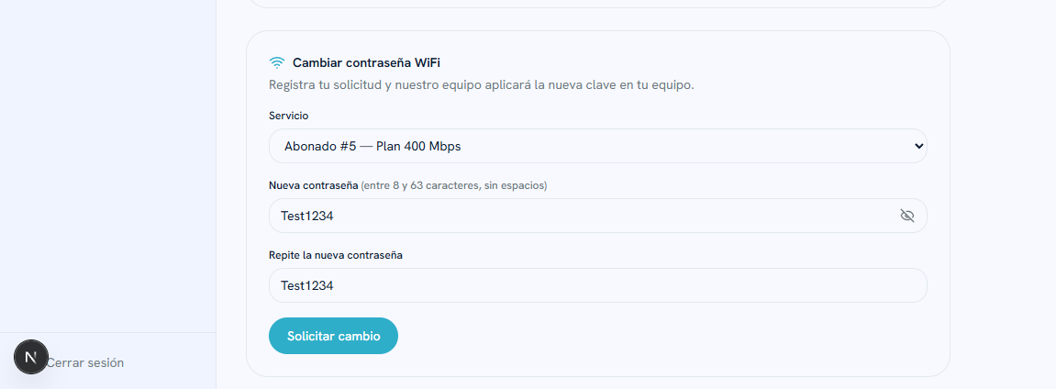
Figura 8.12: Validación del formato de la clave en el cambio de clave WI-FI
Fuente: elaborado por los estudiantes de acuerdo a las bases del proyecto, 2026.

8.13 Selección de cuál servicio cambiar contraseña
Aquí se observa la selección de servicio para la solicitud de cambio de contraseña.
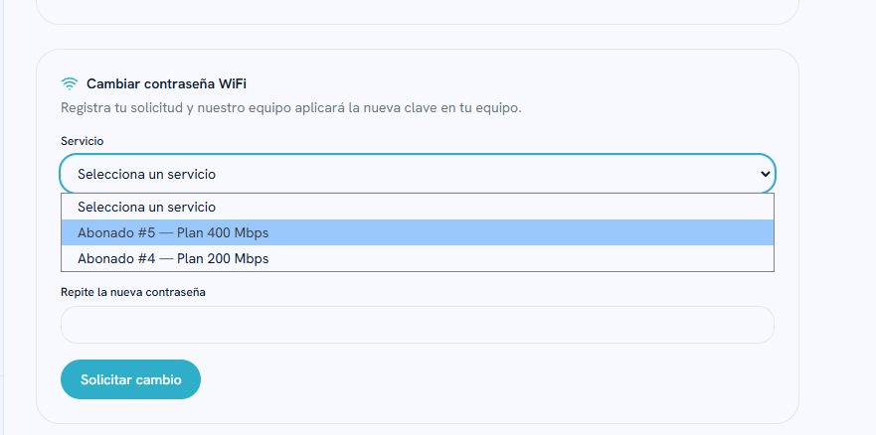
Figura 8.13: Selección de cuál servicio cambiar contraseña
Fuente: elaborado por los estudiantes de acuerdo a las bases del proyecto, 2026.

8.14 Confirmación de envío de solicitud de cambio de clave WI-FI
Confirmación visual de que la solicitud fue enviada correctamente.
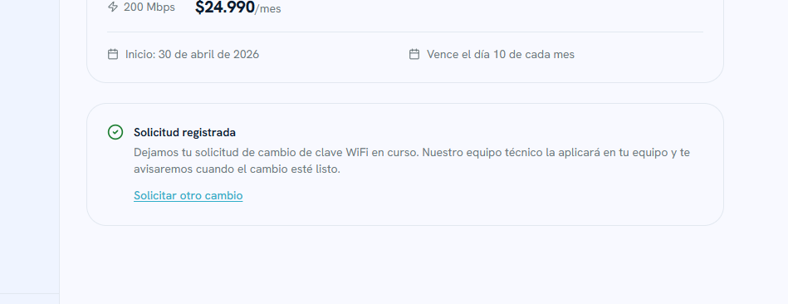
Figura 8.14: Confirmación de envío de solicitud de cambio de clave WI-FI
Fuente: elaborado por los estudiantes de acuerdo a las bases del proyecto, 2026.

8.15 Inicio de prueba de velocidad de red
Vista donde se encuentra el test de velocidad con su botón de inicio.
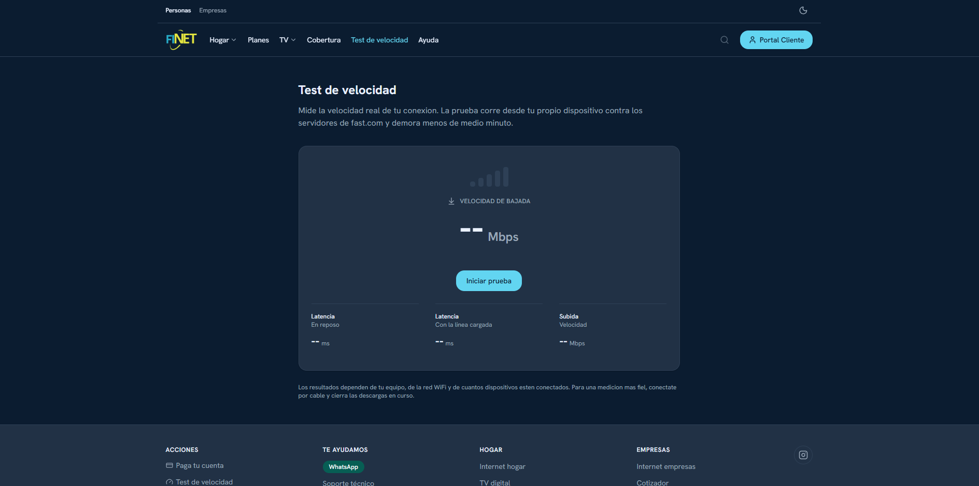
Figura 8.15: Inicio de prueba de velocidad de red
Fuente: elaborado por los estudiantes de acuerdo a las bases del proyecto, 2026.

8.16 Resultados de prueba de velocidad de red
Resultados de test de velocidad del test de velocidad.
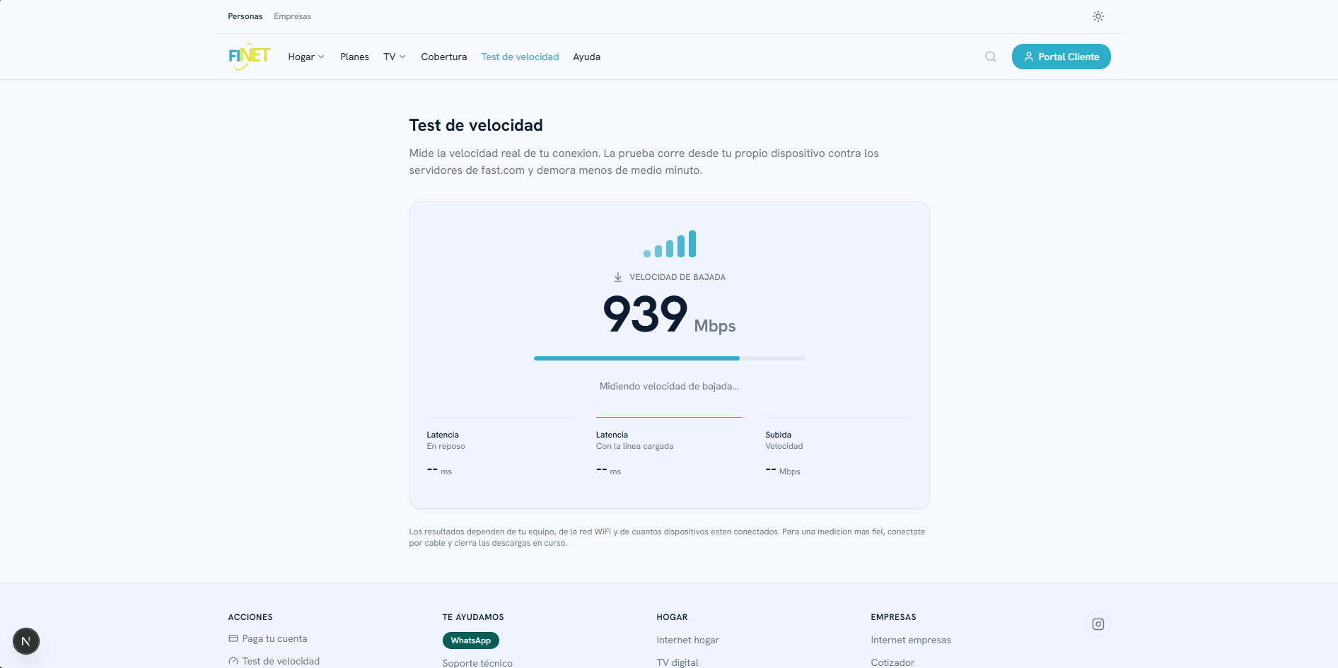
Figura 8.16: Resultados de prueba de velocidad de red
Fuente: elaborado por los estudiantes de acuerdo a las bases del proyecto, 2026.

8.17 Mapa de factibilidad técnica
Vista se observa el mapa renderizado
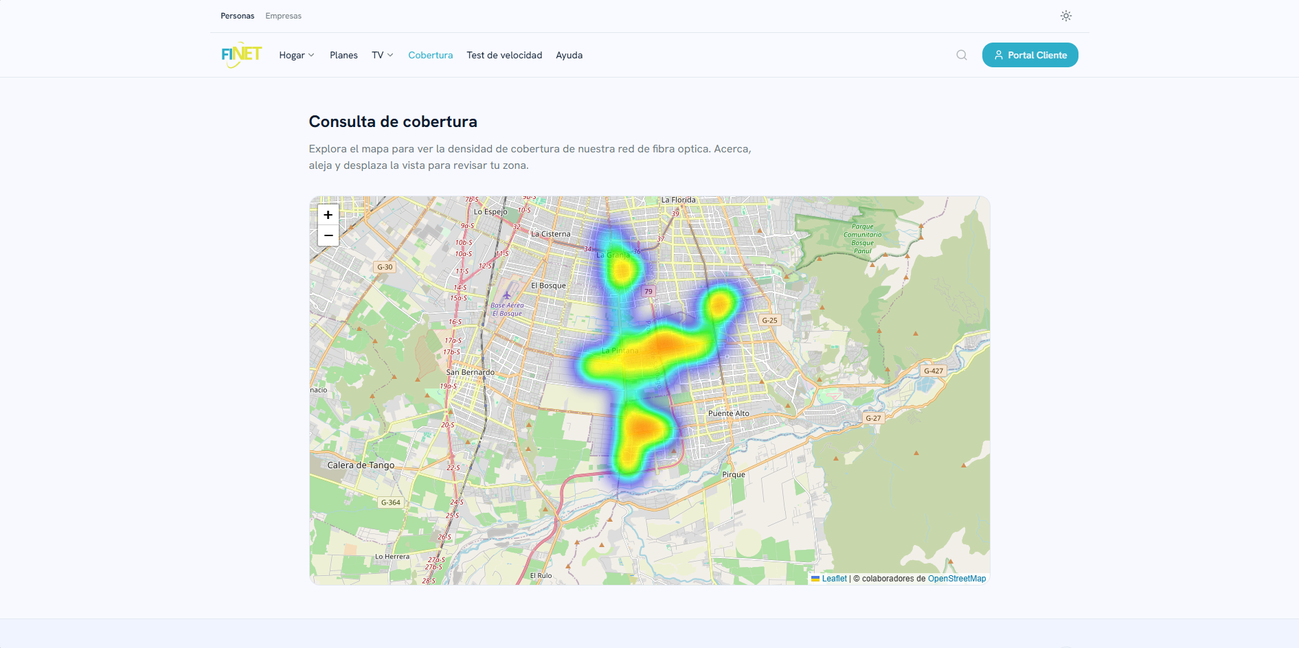
Figura 8.17:Mapa de factibilidad técnica
Fuente: elaborado por los estudiantes de acuerdo a las bases del proyecto, 2026.

8.18 Capas del mapa de factibilidad técnica
Aquí se puede observar una de las capas del mapa de factibilidad técnica.
Figura 8.18: Capas del mapa de factibilidad técnica
Fuente: elaborado por los estudiantes de acuerdo a las bases del proyecto, 2026.

8.19 Zoom en mapa de factibilidad técnica
Aquí se puede observar que se hizo zoom por ende está en otra capa del mapa y se puede apreciar donde el servicio cubre de manera más clara.
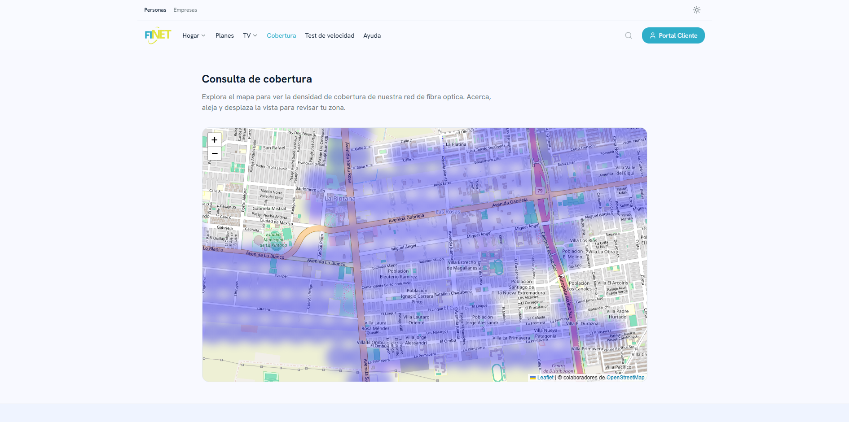
Figura 8.19: Zoom en mapa de factibilidad técnica
Fuente: elaborado por los estudiantes de acuerdo a las bases del proyecto, 2026.

8.20 Desplazamiento en mapa de factibilidad técnica
Aquí se puede observar que se hizo zoom y de desplazo por el mapa para ver otra ubicación.
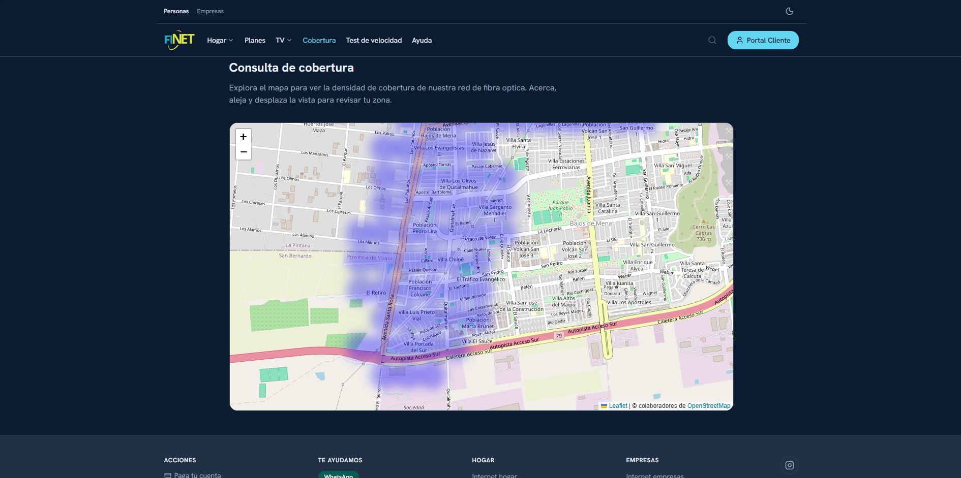
Figura 8.20: Desplazamiento en mapa de factibilidad técnica
Fuente: elaborado por los estudiantes de acuerdo a las bases del proyecto, 2026.

8.21 Mapa de factibilidad técnica en dispositivo móvil.
Aquí se observa el mapa de factibilidad desde la vista móvil.
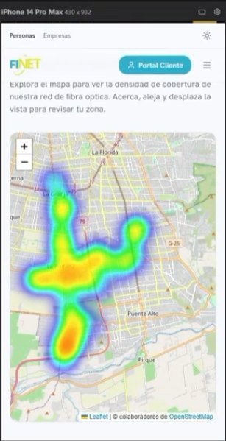
Figura 8.21:Mapa de factibilidad técnica en dispositivo móvil.
Fuente: elaborado por los estudiantes de acuerdo a las bases del proyecto, 2026.

8.22 Solicitud de soporte técnico
Vista donde se observa la vista de solicitud de ticket de soporte.

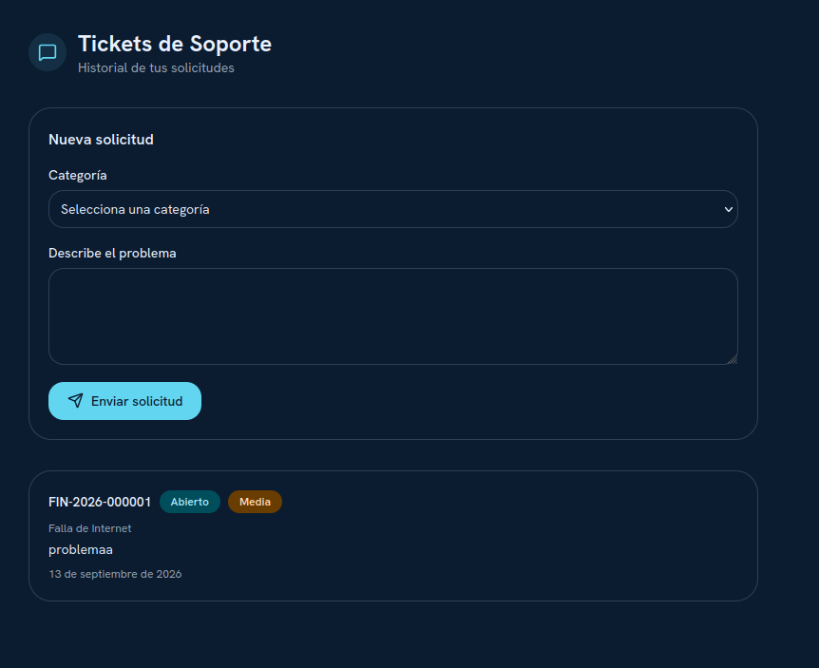
Figura 8.22:Solicitud de soporte técnico
Fuente: elaborado por los estudiantes de acuerdo a las bases del proyecto, 2026.

8.23 Categoría de solicitud de soporte técnico
Vista donde se observa la selección de categorías para la solicitud técnica.
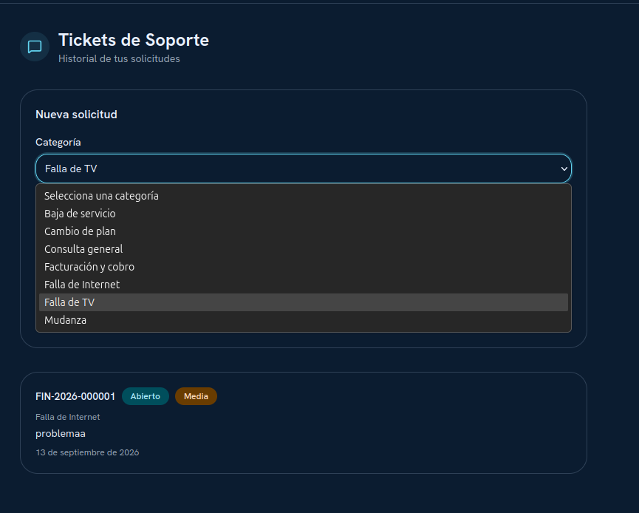
Figura 8.23: Categoría de solicitud de soporte técnico
Fuente: elaborado por los estudiantes de acuerdo a las bases del proyecto, 2026.

8.24 Escribiendo comentario de la solicitud de soporte técnico
Aquí se observa el comentario escrito en la caja de descripción del ticket de soporte.
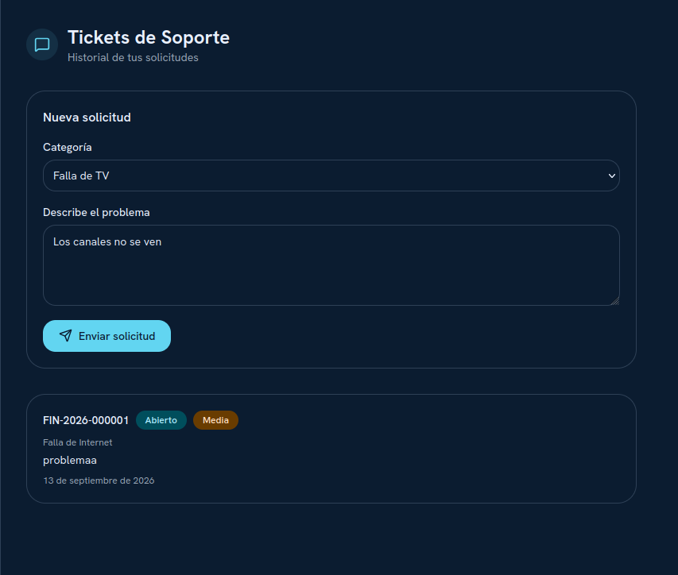
Figura 8.24: Escribiendo comentario de la solicitud de soporte técnico
Fuente: elaborado por los estudiantes de acuerdo a las bases del proyecto, 2026.

8.25 Confirmación de solicitud de soporte técnico enviada
Aquí se observa la confirmación visual de que la solicitud de soporte técnico fue enviada correctamente con su respectivo código de seguimiento.
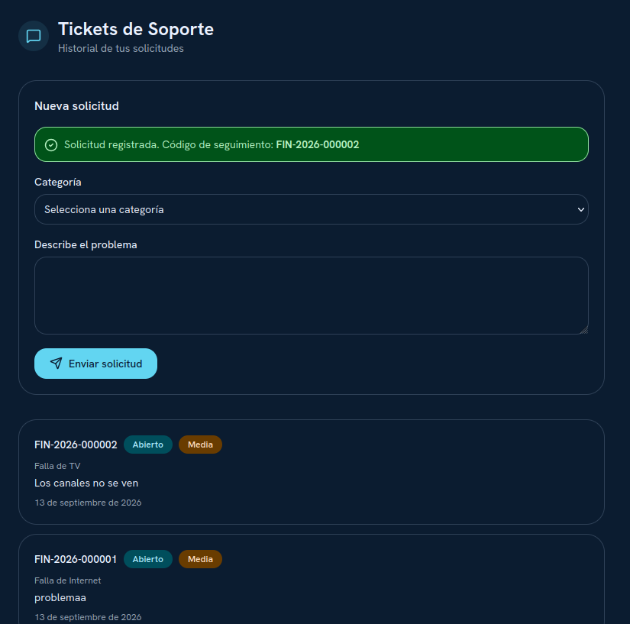
Figura 8.25: Confirmación de solicitud de soporte técnico enviada
Fuente: elaborado por los estudiantes de acuerdo a las bases del proyecto, 2026.

A partir de este punto, desde la figura 8.26 hasta la figura 8.39, se presentan las vistas del sistema correspondientes al Incremento 3, en las cuales se mostrarán y explicarán las nuevas funcionalidades desarrolladas para este incremento.

8.26 Registrando historial de IPs bloqueadas por intentos fallidos
Aquí se observa el historial de direcciones IP bloqueadas por intentos fallidos, mostrando la información registrada de cada bloqueo y su estado correspondiente.
Figura 8.26: Registrando historial de IPs bloqueadas por intentos fallidos
Fuente: elaborado por los estudiantes de acuerdo a las bases del proyecto, 2026.

8.27 Accediendo a la herramienta de evaluación de red desde la página principal
Aquí se observa la vista de acceso a la herramienta de evaluación de red, donde el cliente puede ingresar al apartado destinado a comprobar la calidad de su conexión.
Figura 8.27: Accediendo a la herramienta de evaluación de red desde la página principal
Fuente: elaborado por los estudiantes de acuerdo a las bases del proyecto, 2026.

Aquí se observa la herramienta de evaluación de red cargada correctamente, quedando disponible para que el cliente pueda iniciar la prueba de velocidad.

Figura 8.28: Accediendo a la herramienta de evaluación de red desde la página principal
Fuente: elaborado por los estudiantes de acuerdo a las bases del proyecto, 2026.

8.28 Generando comprobante de pago en formato PDF
Aquí se observa la opción que permite obtener el comprobante de pago en formato PDF correspondiente a una transacción realizada por el cliente.
Figura 8.29: Generando comprobante de pago en formato PDF
Fuente: elaborado por los estudiantes de acuerdo a las bases del proyecto, 2026.

8.29 Solicitando RUT al inicio de la conversación
Aquí se observa cómo el asistente virtual solicita el RUT del cliente al iniciar una nueva conversación para poder identificarlo y personalizar la atención.
Figura 8.30: Solicitando RUT al inicio de la conversación
Fuente: elaborado por los estudiantes de acuerdo a las bases del proyecto, 2026.

8.30 Consultando saldo y estado del servicio vía asistente
Aquí se observa la respuesta entregada por el asistente virtual con la información correspondiente al saldo pendiente y al estado actual del servicio del cliente.
Figura 8.31: Consultando saldo y estado del servicio vía asistente
Fuente: elaborado por los estudiantes de acuerdo a las bases del proyecto, 2026.

8.31 Respondiendo consultas mediante el asistente virtual
Aquí se observa la interacción del cliente con el asistente virtual, donde se entrega una respuesta de acuerdo con la consulta realizada y el contexto disponible de la conversación.
Figura 8.32: Respondiendo consultas mediante el asistente virtual
Fuente: elaborado por los estudiantes de acuerdo a las bases del proyecto, 2026.

8.32 Reportando falla y generando solicitud de soporte
Aquí se observa el proceso de reporte de una falla mediante el asistente virtual, donde el cliente entrega la información necesaria para generar una solicitud de soporte técnico.
Figura 8.33: Reportando falla y generando solicitud de soporte
Fuente: elaborado por los estudiantes de acuerdo a las bases del proyecto, 2026.

8.33 Despachando recordatorio de pago previo al vencimiento
Aquí se observa el recordatorio de pago generado para informar al cliente sobre el próximo vencimiento de su ciclo de facturación y el monto pendiente correspondiente.
Figura 8.34: Despachando recordatorio de pago previo al vencimiento
Fuente: elaborado por los estudiantes de acuerdo a las bases del proyecto, 2026.

8.34 Despachando aviso de corte inminente por morosidad
Aquí se observa el aviso de corte inminente generado para un cliente con deuda vencida, incluyendo la información necesaria para regularizar su situación mediante el pago.
Figura 8.35: Despachando aviso de corte inminente por morosidad
Fuente: elaborado por los estudiantes de acuerdo a las bases del proyecto, 2026.

8.35 Despachando confirmación de pago registrado al cliente
Aquí se observa la confirmación visual de que el pago del cliente fue registrado correctamente, mostrando la información correspondiente a la operación realizada.
Figura 8.36: Despachando confirmación de pago registrado al cliente
Fuente: elaborado por los estudiantes de acuerdo a las bases del proyecto, 2026.

8.36 Derivando conversación a operador humano
Aquí se observa la notificación que informa al cliente que su conversación fue derivada a un operador humano para continuar con la atención dentro del mismo chat.
Figura 8.37: Derivando conversación a operador humano
Fuente: elaborado por los estudiantes de acuerdo a las bases del proyecto, 2026.

8.37 Gestionando consentimiento de cookies al primer ingreso
Aquí se observa el aviso de consentimiento de cookies presentado al cliente, donde puede aceptar o rechazar el seguimiento analítico antes de continuar con la navegación.
Figura 8.38: Gestionando consentimiento de cookies al primer ingreso
Fuente: elaborado por los estudiantes de acuerdo a las bases del proyecto, 2026.

8.38 Creando ticket de soporte al escalar conversación del asistente
Aquí se observa el registro del ticket de soporte generado al escalar la conversación del asistente virtual, quedando asociado al cliente y disponible para la atención de un operador.
Figura 8.39: Creando ticket de soporte al escalar conversación del asistente
Fuente: elaborado por los estudiantes de acuerdo a las bases del proyecto, 2026.

9. RETROSPECTIVA DEL INCREMENTO

9.1. Cierre del Sprint Planning
Análisis retrospectivo final orientado a documentar de forma cuantitativa el grado de cumplimiento de los objetivos establecidos durante la planificación del ciclo ágil.

9.2. Tabla Comparativa de Tiempos
La tabla comparativa de tiempos contiene las tareas con sus horas de esfuerzo estimadas inicialmente y las horas efectivas reales que se han invertido en el desarrollo del incremento. Se le agrega la desviación métrico-temporal matemática resultante. Si este valor es igual a cero quiere decir que la estimación inicial fue correcta, si es negativo las horas de esfuerzo fueron sobreestimadas resultando en un trabajo real rápido, si es positivo las horas de esfuerzo fueron subestimadas resultando en un trabajo real lento.
A continuación se presenta un fragmento de la figura 9.1, para más detalle consultar al anexo.
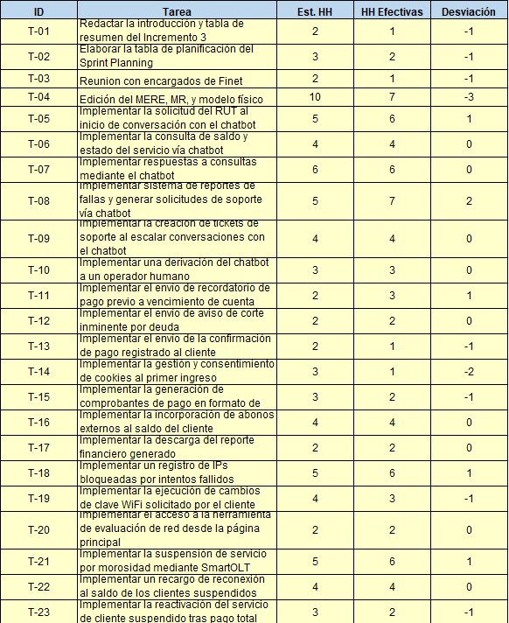
Figura 9.1: Matriz de Tiempos de Desarrollo - Horas Estimadas contra Reales.
Fuente: elaborado por los estudiantes de acuerdo a las bases del proyecto, 2026.

9.3. Gráficos de Rendimiento Ágil

9.3.1. Gráfico de Comparación de Esfuerzos
El gráfico de horas estimadas versus horas reales refleja la eficiencia del esfuerzo invertido por el grupo a lo largo de los Sprint para el proyecto. Este presenta dos series de líneas comparativas por cada iteración. La primera serie representa la carga de trabajo teórica planificada, indicando la cantidad de horas presupuestadas por el equipo inicialmente. La segunda serie muestra el tiempo efectivo y real que finalmente se invirtió en completar dichas tareas. A continuación, en la figura 9.2 se presenta el gráfico de barras comparando el tiempo estimado contra el tiempo real del desarrollo para el proyecto.
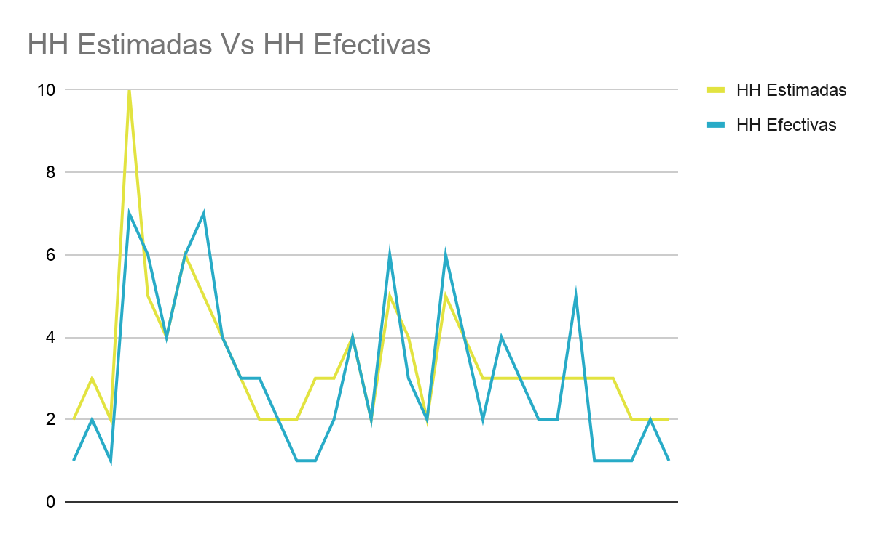
Figura 9.2: Análisis Comparativo de Desviación de Esfuerzos.
Fuente: elaborado por los estudiantes de acuerdo a las bases del proyecto, 2026.

9.3.2. Gráfico Burn-Down
El gráfico burn-down refleja la velocidad a la que el grupo trabaja a lo largo de los Sprint para el primer incremento. Este presenta dos líneas, una punteada y otra sólida. La punteada representa una guía teórica que traza un descenso constante, asumiendo que se le brinda la misma cantidad de horas para cada iteración. La línea sólida muestra el pulso real del proyecto.
A continuación en la figura 9.3 y 9.4 se presentan los gráficos burn-down comparando el tiempo ideal contra el tiempo real del desarrollo para el presente incremento y el acumulado total hasta el incremento 3.
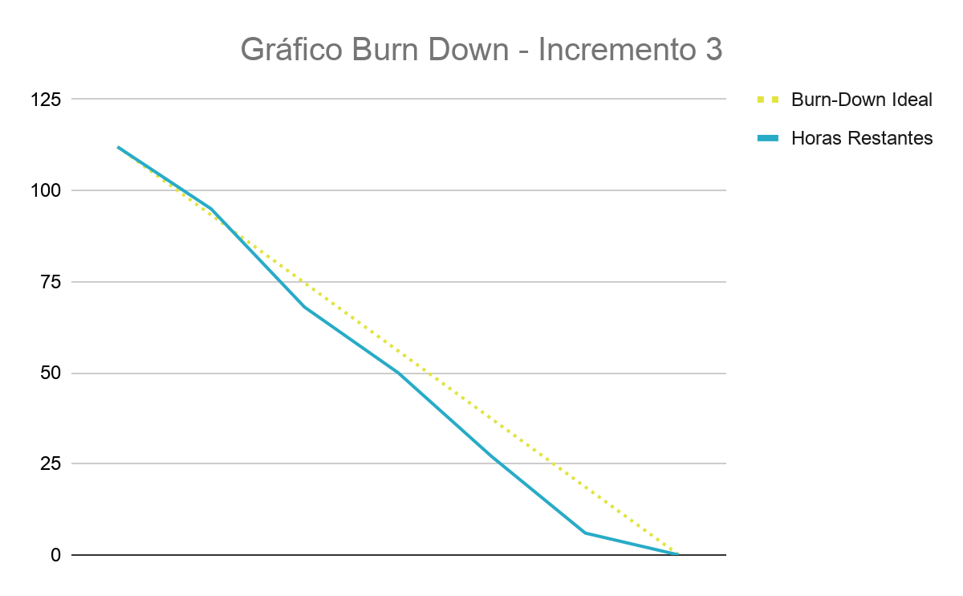
Figura 9.3: Curva de Quema de Trabajo Pendiente (Burn-Down Chart).
Fuente: elaborado por los estudiantes de acuerdo a las bases del proyecto, 2026.
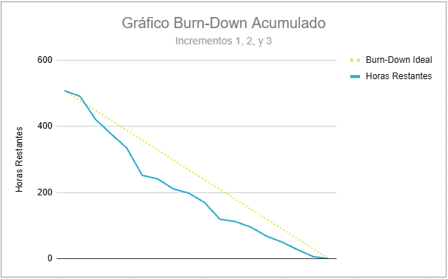
Figura 9.4: Curva de Quema de Trabajo Pendiente acumulado (Burn-Down Chart).
Fuente: elaborado por los estudiantes de acuerdo a las bases del proyecto, 2026.

9.3.3. Gráfico Burn-Up
El gráfico burn-up refleja la progresión acumulada del trabajo finalizado por el equipo durante los ciclos de desarrollo. Esta representación gráfica consta de dos líneas, una punteada y otra sólida: la punteada delimita el alcance total proyectado mediante un umbral horizontal estable que marca el objetivo de cierre, mientras que la sólida traza la evolución real del incremento, ascendiendo conforme se validan los entregables.
A continuación, en la figura 9.5 y 9.6, se exponen los gráficos burn-up contrastando el volumen de trabajo total frente al avance efectivo alcanzado en la implementación tanto como en el presente incremento, como en el acumulado total hasta el incremento 3.
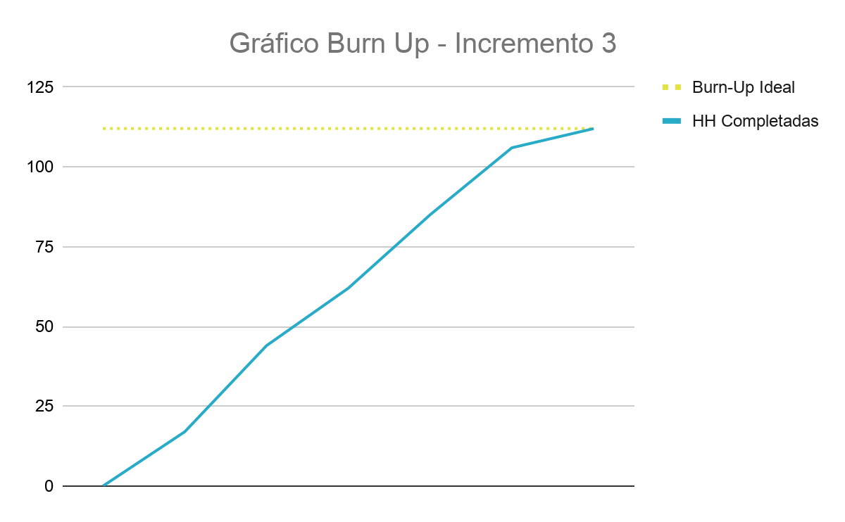
Figura 9.5: Curva de Logros y Avance Acumulado (Burn-Up Chart).
Fuente: elaborado por los estudiantes de acuerdo a las bases del proyecto, 2026.
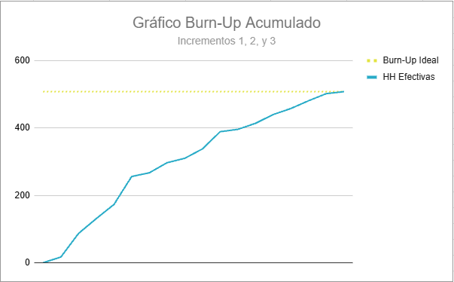
Figura 9.6: Curva de Logros y Avance Acumulado Incrementos 1, 2 y 3 (Burn-Up Chart).
Fuente: elaborado por los estudiantes de acuerdo a las bases del proyecto, 2026.

10. Anexos

10.1 Commits de Github
En esta sección se mostrará que todos los integrantes del grupo tuvieron participación con commits en el repositorio de desarrollo. A continuación, desde la figura 10.1 hasta la figura 10.7 se mostrarán los commit de los integrantes.
Commit Matías Abarca
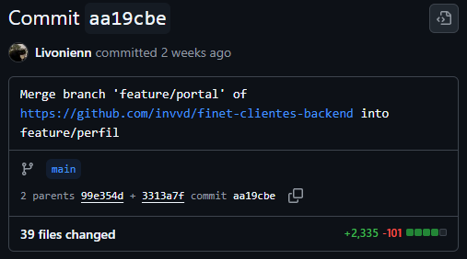
Figura 10.1: Commit de Matías Abarca.
Fuente: elaborado por los estudiantes de acuerdo a las bases del proyecto, 2026.
Commit Emilio Castillo
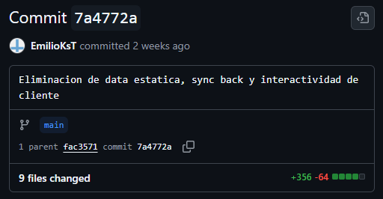
Figura 10.2: Commit de Emilio Castillo.
Fuente: elaborado por los estudiantes de acuerdo a las bases del proyecto, 2026.

Commit Vicente Jiménez
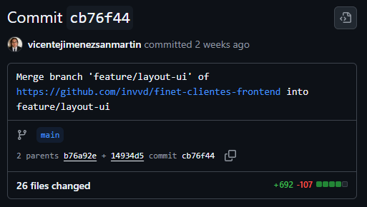
Figura 10.3: Commit de Vicente Jiménez.
Fuente: elaborado por los estudiantes de acuerdo a las bases del proyecto, 2026.
Commit Daniel Mass
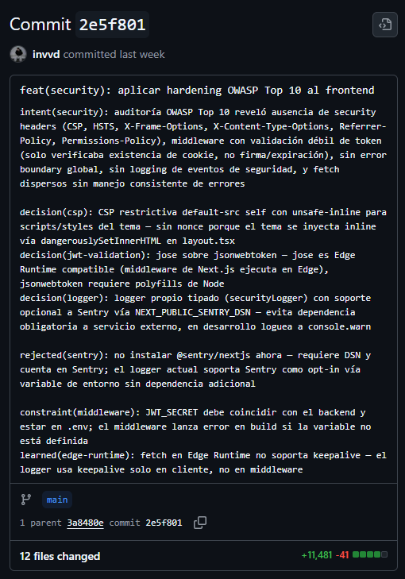
Figura 10.4: Commit de Daniel Mass.
Fuente: elaborado por los estudiantes de acuerdo a las bases del proyecto, 2026.

Commit Fernando Pavez
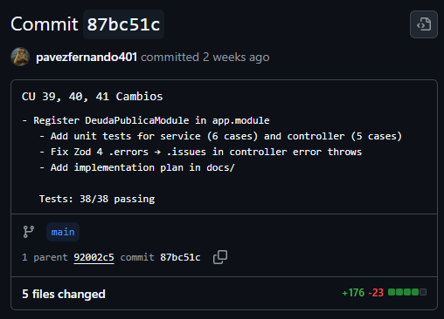
Figura 10.5: Commit de Fernando Pavez.
Fuente: elaborado por los estudiantes de acuerdo a las bases del proyecto, 2026.
Commit Marcelo Rozas
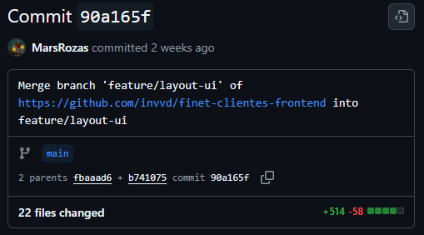
Figura 10.6: Commit de Marcelo Rozas.
Fuente: elaborado por los estudiantes de acuerdo a las bases del proyecto, 2026

10.2 Video de Instalación
Se incluye un video de instalación presente dentro del repositorio de entrega del Incremento 3.

11. Referencias Bibliográficas
- Pichler, R. (2019). Agile Product Management with Scrum: Creating Products That Customers Love. Addison-Wesley Professional.
- Pressman, R. S., & Maxim, B. R. (2021). Ingeniería de software: Un enfoque práctico (9.ª ed.). McGraw-Hill.
- Schwaber, K., & Sutherland, J. (2020). The Scrum Guide: The Definitive Guide to Scrum: The Rules of the Game. Scrum.org. https://scrumguides.org/scrumguide.html
- Sommerville, I. (2016). Ingeniería del software (10.ª ed.). Pearson Educación.
- Universidad Andrés Bello. (2025). Guía metodológica para el desarrollo de proyectos con Scrum++ [Material docente no publicado]. Facultad de Ingeniería, Universidad Andrés Bello.

